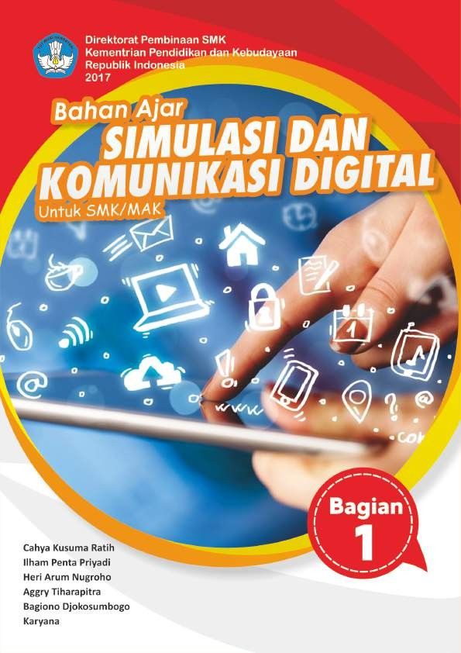

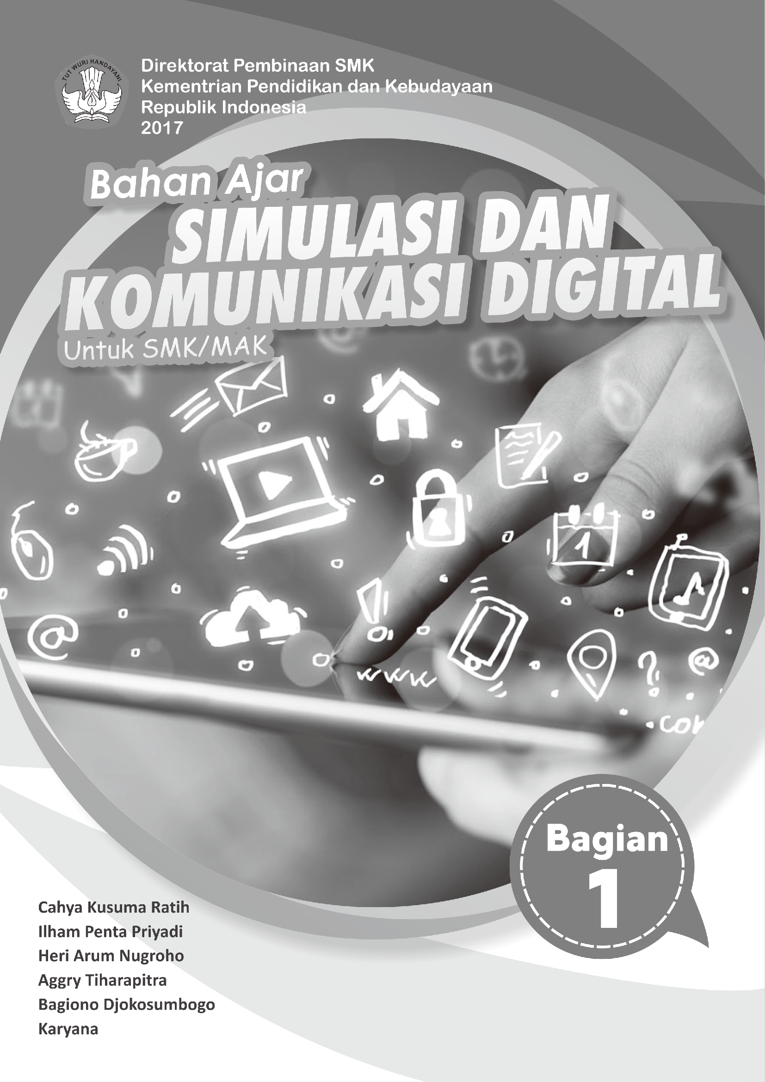

Kata Pengantar

Undang-Undang Dasar Negara Republik Indonesia Tahun 1945 Pasal 31 ayat (3) mengamanatkan bahwa Pemerintah mengusahakan dan menyelenggarakan satu sistem pendidikan nasional, yang meningkatkan keimanan dan ketakwaan serta akhlak mulia dalam rangka mencerdaskan kehidupan bangsa, yang diatur dengan undang-undang. Atas dasar amanat tersebut telah diterbitkan Undang-Undang Republik Indonesia Nomor 20 Tahun 2 003 tentang Sistem Pendidikan Nasional
Implementasi dari undang-undang Sistem Pendidikan Nasional tersebut yang dijabarkan melalui sejumlah peraturan pemerintan, memberikan arahan tentang perlunya disusun dan dilaksanakan delapan standar nasional pendidikan, diantaranya adalah standar sarana dan prasarana. Guna peningkatan kualitas lulusan SMK maka salah satu sarana yang harus dipenuhi oleh Direktorat Pembinaan SMK adalah ketersediaan bahan ajar siswa khususnya bahan ajar Peminatan C1 SMK sebagai sumber belajar yang memuat materi dasar kejuruan
Kurikulum yang digunakan di SMK baik kurikulum 2013 maupun kurikulum KTSP pada dasarnya adalah kurikulum berbasis kompetensi. Di dalamnya dirumuskan secara terpadu kompetensi sikap, pengetahuan dan keterampilan yang harus dikuasai peserta didik serta rumusan proses pembelajaran dan penilaian yang diperlukan oleh peserta didik untuk mencapai kompetensi yang diinginkan. Bahan ajar Siswa Peminatan C1 SMK ini dirancang dengan menggunakan proses pembelajaran yang sesuai untuk mencapai kompetensi yang telah dirumuskan dan diukur dengan proses penilaian yang sesuai.
Sejalan dengan itu, kompetensi keterampilan yang diharapkan dari seorang lulusan SMK adalah kemampuan pikir dan tindak yang efektif dan kreatif dalam ranah abstrak dan konkret. Kompetensi itu dirancang untuk dicapai melalui proses pembelajaran berbasis penemuan (discovery learning) melalui kegiatan-kegiatan berbentuk tugas (project based learning), dan penyelesaian masalah (problem solving based learning) yang mencakup proses mengamati, menanya, mengumpulkan informasi, mengasosiasi, dan mengomunikasikan. Khusus untuk SMK ditambah dengan kemampuan mencipta . Bahan ajar ini merupakan penjabaran hal-hal yang harus dilakukan peserta didik untuk mencapai kompetensi yang diharapkan. Sesuai dengan pendekatan kurikulum yang digunakan, peserta didik diajak berani untuk mencari sumber belajar lain yang tersedia dan terbentang luas di sekitarnya. Bahan ajar ini merupakan edisi ke-1. Oleh sebab itu buku ini perlu terus menerus dilakukan perbaikan dan penyempurnaan.
Kritik, saran, dan masukan untuk perbaikan dan penyempurnaan pada edisi berikutnya sangat kami harapkan; sekaligus, akan terus memperkaya kualitas penyajian bahan ajar ini. Atas

kontribusi itu, kami ucapkan terima kasih. Tak lupa kami mengucapkan terima kasih kepada kontributor naskah, editor isi, dan editor bahasa atas kerjasamanya. Mudah-mudahan, kita dapat memberikan yang terbaik bagi kemajuan dunia pendidikan menengah kejuruan dalam rangka mempersiapkan Generasi Emas seratus tahun Indonesia Merdeka (2045).

Jakarta, Agustus 2017 Direktorat Pembinaan SMK

Daftar Isi
Kata Pengantar iii
Daftar Isi v
Daftar Gambar vi
Daftar Tabel viii
Petunjuk Penggunaan Buku. 9
BAB I KONSEP DASAR 11
- Konsep Mata Pelajaran Simulasi dan Komunikasi Digital 11
- Mengatasi Masalah 12
- Mengomunikasikan Gagasan 13
- Kemampuan Berkomunikasi dan Perangkat 14
- Rangkuman 16
BAB II PENGGALIAN IDE 17
- Logika dan Algoritma 17
- Menggali Ide 29
- Peta Minda 33
BAB III PENGELOLAAN INFORMASI DIGITAL 37
- Pemanfaatan Perangkat Lunak Pengolah Kata 41
- Pemanfaatan Perangkat Lunak Pengolah Angka 71
- Pemanfaatan Perangkat Lunak Presentasi 114
- Teknik Presentasi 129
- Pemformatan Naskah Digital 142
KONTRIBUTOR DAN PENINJAU (REVIEWER) 185
Daftar pustaka 177
Glosarium 178
Indeks 179

Daftar Gambar

Gambar 1.1.Foto Ki Hajar Dewantara 14
Gambar 2.1.Berpikir Logis 17
Gambar 2.2.Contoh Bagan Alir Berangkat ke Sekolah 22
Gambar 2.3. Contoh Bagan Alir Proses Mandi 22
Gambar 2.4.Contoh Bagan Alir Sarapan 23
Gambar 2.5.Contoh Bagan Alir Pergi ke Sekolah 23
Gambar 2.6.Contoh Algoritma Membuat Kue 24
Gambar 2.7.Contoh Bagan Alir Berobat di Puskesmas 25
Gambar 2.8.Contoh pola arus lalu lintas 26
Gambar 2.9.Contoh rambu lalu-lintas 1 26
Gambar 2.10.Skema diagram waktu lampu rambu lalu-lintas 1. 27
Gambar 2.11.Contoh bagan alir lampu rambu lalu-lintas 1. 28
Gambar 2.12.Contoh rambu lalu-lintas 2 29
Gambar 2.13.Contoh peta minda alat transportasi. 34
Gambar 2.14.Contoh sketsa tangan peta minda 36
Gambar 3.1.Letak jari pada papan ketik 38
Gambar 3.2.Lingkungan kerja antarmuka Microsoft Word 2013. 41
Gambar 3.3.Penanda indentasi 52
Gambar 3.4.Tab layout pada tabel 54
Gambar 3.5: Deﬁne New Multilevel list dan Change List Level. 64
Gambar 3.6.Tampil an Navigation Pane 64
Gambar 3.7.Bagian pada antarmuka Excel 2013 71
Gambar 3.8.Urutan proses perhitungan 82
Gambar 3.9.Contoh graﬁk kolom 106
Gambar 3.10.Contoh graﬁk garis 106
Gambar 3.11.Contoh diagram pie 107
Gambar 3.12.Contoh diagram batang 107
Gambar 3.13.Contoh graﬁk area 107
Gambar 3.14.Contoh graﬁk permukaan 108
Gambar 3.15.Bagian-bagian graﬁk 108
Gambar 3.16.Tampilan awal Microsoft PowerPoint 2013 114
Gambar 3.17.Jendela kerja Microsoft PowerPoint 2013 118
Gambar 3.18.Contoh template yang menggunakan slide master 120
Gambar 3.19.Fitur kontrol pada tampilan slide show 127
Gambar 3.20.Perbandingan presentasi yang membosankan dengan yang menarik 129
Gambar 3.21.Kedudukan presentasi di antara dokumen dan sinema 131
Gambar 3.22.Contoh tampilan Slide Shorter PowerPoint 131
Gambar 3.23.Perbandingan ukuran iPod dengan Walkman 132
Gambar 3.24.Perbandingan tampilan mesin pencari Google dan Yahoo 133
Gambar 3.25.Tampilan Slide pada presentasi Bill Gates 133
Gambar 3.26.Contoh Slide-ument 134
Gambar 3.27.Contoh Slide yang rumit 137
Gambar 3.28.Contoh Slide yang memiliki Noise 138
Gambar 3.29.Contoh Slide yang mengalihkan fokus 138
Gambar 3.30.Contoh Slide yang mempersempit ruang 140
Gambar 3.31.Contoh gambar yang memiliki dan tidak memiliki emosi 140

Gambar 3.32.Jendela kerja Sigil versi 0.9.7. 145
Gambar 3.33.Contoh urutan proses pembuatan E-book 156
Gambar 3.34.Contoh rak buku digital yang menampilkan sampul buku. 162
Gambar 3.35.Bagian ﬁtur pada Readium 169
Gambar 3.36.Fitur pada Gitden Reader 171

Daftar Tabel

Tabel 2 .1 Simbol ﬂowchart 20
Tabel 3 .1 Ukuran standar kertas 43
Tabel 3 .2 Ukuran standar batas tepi kertas 44
Tabel 3 .3 Fungsi ﬁtur bagian antarmuka Excel 2013. 71
Tabel 3 .4 Deskripsi fungsi pada pemformatan nomor Excel 76
Tabel 3 .5 Contoh daftar nilai siswa 112
Tabel 3 .6 Nama dan fungsi ﬁtur pada Gitden Reader 171

PETUNJUK PENGGUNAAN BUKU

- Bahan ini berkedudukan sebagai bahan ajar bagi siswa dalam mempelajari Mata Pelajaran Simulasi dan Komunikasi Digital (Simdig) pada SMK Kurikulum Nasional. Bahan ajar ini juga merupakan bahan ajar sumber yang memuat ‘hampir’ seluruh informasi yang diperlukan dalam pembentukan pengetahuan dan proses pembentukan keterampilan.
- Pembelajaran mata pelajaran Simdig dilakukan dengan pendekatan blended learning, siswa membaca terlebih dahulu sebelum setiap pertemuan tatap muka di kelas bersama guru. Karena banyaknya materi, guru menentukan materi tertentu untuk dibahas dalam pertemuan tatap muka, berdasarkan pertanyaan siswa pada materi yang sulit dipahami dan pada materi yang diduga belum pernah dikenal oleh siswa.
- Hampir semua materi dalam bahan ajar ini selalu terkait dengan penggunaan program dan aplikasi. Bahkan, pada bagian tertentu, penggunaan aplikasi memerlukan jaringan internet. Di tempat belajar yang tidak memiliki jaringan internet, atau jaringannya kurang bagus, kewajiban siswa mempelajari ﬁtur aplikasi tetap diharapkan dapat terpenuhi. Namun, pada saat menggunakannya sebagai bagian praktik siswa, terpaksa hasilnya tidak dapat maksimal.
- Jika aplikasi memiliki plug in (aplikasi/perangkat pendukung program utama), plug in tersebut tidak diterangkan pada buku ini, mengingat banyaknya plug in yang ada di pasaran. Penguasaan penggunaan plug in tidak menjadi indikator keberhasilan belajar yang diukur melalui penilaian. Sebagai contoh, plug in untuk kepentingan audio sebagai pelengkap Adobe Premier, tidak dibicarakan dalam bahan ajar ini. Guru dan siswa dapat mencari sendiri plug in tersebut dan membahasnya dalam pembelajaran. Penguasaan plug in tersebut bukan bagian dari penilaian kompetensi siswa.
- Mata pelajaran ini berlaku untuk semua Bidang Keahlian pada SMK, diajarkan pada tahun pertama (kelas X), tidak dapat diperpanjang pada kelas berikutnya. Mata pelajaran ini menjadi dasar bagi penggunaan komputer dan peralatan TIK lainnya untuk mendukung penguasaan mata pelajaran produktif kejuruan lainnya. Guru dan siswa harus merelasikan penggunaan perangkat TIK dengan mata-mata pelajaran pada bidang keahlian, program keahlian, dan kompetensi keahlian yang dipelajarinya selama di SMK.
Guru diharapkan mampu membimbing analisis bernalar siswa mengatasi masalah.
- Pada program keahlian atau kompetensi keahlian tertentu, Seni Pertunjukan misalnya, mata pelajaran Simdig tidak dimaksudkan mengurangi kompetensi siswa di bidangnya, tetapi justru digunakan untuk mendukung pencapaian kompetensinya dengan lebih baik. Kompetensi bermain musik yang nantinya didukung juga oleh Mata Pelajaran Komputer Musik, tidak akan terhapuskan dengan adanya Simdig. Penggunaan komputer dan peralatan TIK lainnya akan mendukung pencapaian kompetensi bermain musik karena pembiasaan penggunaan peralatan TIK dalam Simdig akan mendukung seseorang untuk mengomunikasikan gagasannya. Salah satu tujuan pembelajaran pada Komputer Musik adalah membuat aransemen atau orkestrasi dengan komputer, yang sering disebut juga dengan musik digital. Contoh proses membuat aransemen menggunakan musik digital terlampir pada bagian akhir buku ini.
Demikian juga pada program keahlian lainnya, yang mengajarkan CAD atau program desain lainnya, kompetensi mendesain menggunakan komputer dan peralatan TIK lainnya tetap dapat diajarkan. Bahan ajar ini tidak membahas program tersebut.

- Bahan ajar sumber ini memuat materi yang sangat banyak. Guru bersama siswa hanya membahas materi sesuai dengan tujuan pembelajaran. Siswa masih mugkin mencari materi di luar bahan ajar sumber sebagai pengayaan. Dengan pengetahuannya tersebut, siswa akan mendapatkan hasil karya lebih dari tuntutan tujuan pembelajaran. Bahan ajar ini mendukung siswa mengembangkan kreativitas.
- Mata pelajaran lain yang paling dekat dengan Mata Pelajaran Simdig adalah Produk Kreatif dan Kewirausahaan yang akan dipelajari siswa pada Kelas XI. Diharapkan, siswa sudah mampu mengidentiﬁkasi masalah untuk dicarikan solusinya, mengomunikasikan gagasan solusi tersebut kepada pihak lain untuk dikolaborasikan atau dilaksanakan sendiri, sampai pada titik mengusahakan gagasan tersebut sebagai usaha yang menghasilkan uang.
- Siswa yang kreatif dengan gagasan yang mungkin berbeda dengan bidang keahlian, atau program keahlian, bahkan berbeda dengan kompetensi keahlian yang dipelajari di sekolah, harus diberikan solusi oleh guru Simdig. Bahan ajar sumber ini menjadi bahan ajar sumber untuk keterampilan hidup (life skill).

BAB I

KONSEP DASAR

SIMULASI DIGITAL
Upaya Mengomunikasikan Gagasan atau Konsep Melalui Presentasi Digital

Konsep Mata Pelajaran Simulasi dan Komunikasi Digital

Pada dasarnya, Sekolah Menengah Kejuruan bertujuan membekali siswanya dengan keterampilan kejuruan untuk mengatasi masalah. Dengan demikian, sejak awal, siswa SMK harus mendudukkan dirinya sebagai bagian dari solusi, bukan bagian dari masalah.
Dalam hampir seluruh bagian hidupnya, manusia tidak pernah mampu melepaskan diri dari kegiatan berinteraksi dengan manusia lainnya. Hal itu terjadi karena manusia adalah makhluk sosial yang harus tetap berhubungan dengan manusia lain, dan setiap manusia memiliki keterbatasan. Setiap manusia tidak dapat diukur sama dalam hal pengetahuan dan keterampilannya. Dalam tata kehidupan manusia, masing-masing selalu berusaha mengisi kerja sama dengan orang lain menggunakan pengetahuan dan keterampilannya. Manusia yang berguna adalah mereka yang mampu memanfaatkan pengetahuan dan keterampilan yang dimilikinya untuk menyelesaikan masalahnya sendiri atau untuk membantu menyelesaikan masalah orang lain.
Keterbatasan pada diri manusia merupakan akar masalah. Manusia selalu memiliki masalah dalam setiap bagian hidupnya karena keterbatasannya. Kelebihan seseorang yang dapat menyelesaikan kekurangan orang lain. Dalam perkembangannya, kelebihan seseorang inilah yang sering menjadi kekhasan pengetahuan dan keterampilan seseorang. Tujuan akhir dari upaya mencari pengetahuan dan melatih keterampilan serta menyelesaikan masalah , adalah mencapai kehidupan yang lebih baik bagi dirinya dan orang lain.
Menemukan masalah adalah kegiatan awal sebelum menyelesaikannya. Kemampuan ini merupakan kerja nalar berdasarkan kondisi dan fakta yang terlihat dan yang mungkin tidak terlihat. Seseorang berpikir untuk mendapatkan solusi yang menjadi arah utama untuk menyelesaikan masalah
Saat A-ha!
Manusia selalu ingin tahu untuk mendapatkan solusi. Keingintahuan inilah yang pada dasarnya mendorong seseorang berpikir. Kegiatan berpikir tidak akan berhenti sebelum menemukan solusi. Ketika pengetahuan dan keterampilannya tidak mampu menemukan solusi, dia bertanya kepada orang lain, atau meneliti masalah tersebut, sampai didapatkannya solusi yang tepat.
Dalam proses berpikir menemukan solusi, terdapat saat penting, ketika menemukan sesuatu dalam pikiran kita. Seolah-olah otak kita diterangi cahaya, mungkin hanya sepersekian detik.

Tiba-tiba muncul sebuah ide cemerlang, menemukan solusi. Saat itulah yang oleh para ahli dikatakan sebagai saat A-ha. “A-ha, aku tahu”, demikian seolah-olah otak kita berkata. Atau, karena demikian cemerlangnya hasil pikir kita, bahkan mulut kita ikut mengucapkannya, tanpa sengaja.
Saat A-ha, bukan tujuan kita berpikir. Tahu itu penting. Akan tetapi hanya sekadar tahu, tidak cukup. Hal yang kita temukan harus dibandingkan dengan hal lain yang kita temukan pada ‘saat A-ha’ yang lain. Beberapa solusi diperbandingkan. Seseorang masih harus berpikir. Solusi terbaiklah yang terpilih untuk menjadi solusi atas masalah yang dihadapi.
Ketika seseorang berpikir, dia tidak kehilangan apa pun dari dalam dirinya. Bahkan, seseorang harus meneroka (melakukan eksplorasi), melakukan penjelajahan, berdasarkan pengetahuan yang telah dia miliki, untuk mencari solusi. Proses berpikir dan meneliti serta menemukan solusi merupakan proses menemukan pengetahuan.
Keingintahuan seseorang sudah muncul sejak kecil. Rasa ingin tahu ini makin besar. Bahkan, karena terbatasnya kesempatan bertanya, ada hal-hal yang masih belum diketahuinya terbawa sampai dewasa. Bagaimana cara seorang anak memuaskan rasa ingin tahunya dengan selalu bertanya, sering kita lihat dalam kehidupan.
Berjuta pertanyaan dalam diri seseorang mulai terjawab ketika dia belajar di sekolah, membaca buku, bertanya pada orang lain, dan kesempatan lainnya. Kegiatan-kegiatan tersebut merupakan awal dari upaya memuaskan keingintahuan yang lebih luas.

Mengatasi Masalah

Tidak satu pun manusia yang tidak memiliki masalah dalam hidupnya. Bahkan, masalah ada di setiap saat. Masalah tidak boleh dihindari, masalah harus dicarikan solusinya. Menunda pencarian solusi atas suatu masalah akan menghadirkan masalah lain, yang kadang-kadang menjadi makin besar dan pelik.
Masalah muncul dalam berbagai bidang kehidupan. Masalah dikenali sebagai kondisi yang muncul ketika terdapat kesenjangan antara harapan dan kenyataan. Kenyataan adalah kondisi yang ada, sedangkan harapan adalah kondisi yang, seharusnya dan sebaiknya, sesuai dengan kebutuhan kita.
Ketika kita menghadapi kondisi tersebut, kita harus menghadapinya dan mencari solusi sebagai jalan keluar yang dapat mengatasi masalah. Mengatasi masalah dapat dilakukan jika kita mampu mengenali masalah. Mengenali masalah masih merupakan masalah tersendiri, bagi banyak orang. Banyak orang yang belum terasah kemampuannya mengenali masalah.
Manusia selalu berpikir memecahkan masalah. Ketika berpikir, dalam kedudukannya sebagai makhluk rasional, manusia mampu menggunakan pengetahuan yang ada untuk menemukan ide. Ide muncul sesaat ketika proses berpikir dilakukan. Pada ide yang hanya muncul sesaat ini, harus dilakukan penalaran. Jadi, manusia harus menalar ide. Banyak atau sedikitnya pengetahuan atau pengalaman yang dimiliki, sangat memengaruhi banyak sedikitnya ide yang muncul saat berpikir. Pengetahuan dan pengalaman yang dimiliki juga memengaruhi proses penalaran terhadap ide seseorang.

Banyak masalah yang solusinya hanya memerlukan satu langkah tanpa mempertimbangkan banyak hal lain. Namun, lebih banyak lagi masalah yang solusinya harus mempertimbangkan banyak hal.
Jika masalah hanya memerlukan satu langkah sebagai solusi tanpa mempertimbangkan banyak hal, segera lakukan. Jika masalah memerlukan solusi yang harus mempertimbangkan banyak hal, sebaiknya seseorang selalu meneroka (melakukan eksplorasi) mencari beberapa jenis ide yang mungkin dapat dilakukan. Dari beberapa ide yang ditemukan, pertimbangkanlah satu demi satu, berdasarkan manfaat dan akibat buruk yang ditimbulkannya. Proses mempertimbangkan setiap ide yang akan dijadikan solusi yang terbaik dan paling tepat memerlukan pengetahuan dan pengalaman, baik pengalaman sendiri atau pengalaman orang lain. Proses mempertimbangkan ide menjadi solusi terpilih, jika diasah dan dilakukan berulang-ulang, akan membentuk sikap yang bijaksana, yaitu mempertimbangkan manfaat dan akibat buruk sebelum mengambil keputusan.
Jadi, solusi yang baik adalah ide kreatif yang:
  - mengatasi masalah secara permanen;
  - dapat dilakukan sesuai dengan kemampuan kita;
  - bermanfaat bagi (makin) banyak orang;
  - tidak bertentangan dengan hukum, kesantunan, norma yang berlaku;
  - mampu menginspirasi orang lain.

Mungkin saja masih ada solusi yang tidak sesuai dengan butir nomor (2) sampai dengan nomor
(5) di atas. Seseorang dapat meneroka ide lain, setidaknya mempertimbangkan setiap solusi yang akibat buruknya menimpa sedikit pihak yang dirugikan, serta seseorang harus bertanggung jawab atas akibat buruk yang ditimbulkan.

Kemampuan mengenali dan merumuskan masalah sudah menjadi modal awal menemukan ide dan solusi.

Setiap ide yang sudah dinalar menjadi solusi, akan menjadi gagasan seseorang untuk dilakukan, bahkan dapat dikomunikasikan kepada orang lain.

Mengomunikasikan Gagasan

Gagasan yang ditemukan oleh seseorang dapat dikomunikasikan kepada orang lain dengan berbagai tujuan. Kemampuan mengomunikasikan gagasan kepada orang lain harus dilatih.
Gagasan apa pun dapat dikomunikasikan dalam Mata Pelajaran Simulasi dan Komunikasi Digital. Mata pelajaran yang diajarkan pada Kelas X harus diberlakukan sebagai ajang belajar mengidentiﬁkasi masalah dan menalar gagasan yang akan dijadikan solusi serta mengomunikasikannya. Apa pun gagasannya.
Memperkenalkan resep makanan yang sudah dibuat, misalnya, dapat menjadi ide kreatif yang dikomunikasikan melalui berbagai media. Demikian juga memperkenalkan:

  - resep makanan baru sebagai modiﬁkasi resep sebelumnya, atau
  - cara memasak agar lebih enak dan menarik, atau
  - penataan/penyajian makanan, atau
  - cara yang benar menggunakan alat memasak, atau
  - memperkenalkan resep makanan sebagai ciptaan baru; semuanya dapat menjadi ide kreatif.
Demikian banyak dan luasnya bidang kehidupan yang dapat dijadikan ide kreatif. Ide kreatif ditemukan bukan saja ketika seseorang menghadapi masalah, tetapi juga untuk mengantisipasi jika masalah itu muncul dalam kehidupan seseorang. Apalagi kalau seseorang mau melakukan eksplorasi (penerokaan) tentang perubahan produk lama menjadi produk baru (modiﬁkasi) melalui: (1) perubahan: warna, bentuk, bahan; atau (2) penambahan fungsi produk dengan menambahkan bagian tertentu yang diperlukan; (3) membuat produk (yang benar-benar) baru; semuanya dapat menjadi ide kreatif.
Ide kreatif yang terkait dengan benda kerja (kompor, mixer, blender, mesin bor, dan sejenisnya) dapat ditingkatkan fungsinya dengan melakukan penambahan: kecepatan kerja, atau ketepatan kerja, atau kenyamanan kerja.
Proses kreatif dapat dilakukan melalui 4 tahap: Mengamati – Menirukan – Modiﬁkasi – Membuat baru (dalam bahasa Jawa: Niteni, Nirokke, Nambahi, Nemokke yang dikemukakan oleh Ki Hajar Dewantara).
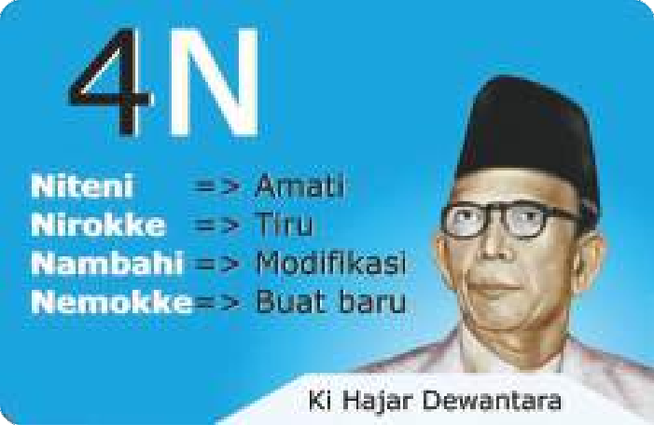
Sumber: http://1001indonesia.net/ki-hajar-dewantara/
Gambar 1.1 Ki Hajar Dewantara

Hal yang harus dibiasakan sejak awal dalam mata pelajaran ini adalah mengemukakan gagasan yang benar dengan cara yang baik. Ide kreatifnya ada, tetapi akan menjadi sia-sia jika gagasannya salah. Ide kreatifnya ada, benar, tetapi cara mengomunikasikannya tidak baik, hasilnya akan memberikan nilai kurang pada diri seseorang.

Kemampuan Berkomunikasi dan Perangkat

Pada dasarnya, kemampuan berkomunikasi merupakan kebutuhan setiap orang. Kemampuan mengomunikasikan menjadi bagian dari kompetensi teknis bekerja.

Hakikat berkomunikasi adalah menyampaikan gagasan atau konsep kepada pihak lain. Komunikasi yang baik adalah jika informasi yang disampaikan diterima sama isi dan maknanya oleh pihak lain. Terdapat be rbagai cara berkomunikasi untuk mencapai komunikasi yang baik.
Terdapat sekelompok orang yang mudah menyampaikan atau menerima informasi melalui percakapan verbal. Terdapat pula sekelompok orang yang lebih mudah menyampaikan atau menerima informasi verbal secara terulis sebagai pengganti percakapan. Informasi tertulis juga merupakan cara terbaik ketika percakapan verbal tidak dapat dilakukan secara langsung. Terdapat sekelompok orang yang mudah menerima informasi melalui gambar atau bagan dis erta penjelasan secukupnya, sebagai pengganti percakapan verbal atau informasi tertulis. Terdapat sekelompok orang yang lebih mudah menerima informasi melalui video atau video animasi disertai penjelasan secukupnya sebagai pengganti cara berkomunikasi lainnya.
Kemampuan mengomunikasikan menjadi makin mudah dan memiliki jangkauan luas seiring dengan perkembangan teknologi informasi. Perangkat digital yang merambah pada hampir seluruh bidang kehidupan mendukung proses berkomunikasi menjadi ‘tanpa hambatan’. Pada sisi lain, kemudahan melakukan komunikasi tersebut harus dilakukan dengan tetap menjaga etika komunikasi digital, dengan apa yang disebut kewargaan digital (digital citizenship).
Perangkat (komunikasi) digital, memungkinkan:
- seseorang mencari alternatif solusi atas permasalahan yang dihadapinya;
- seseorang mencari mitra kolaborasi untuk memodiﬁkasi atau membuat produk baru/layanan kerja baru;
- seseorang mengomunikasikan hasil kerja berupa produk/layanan kerja kepada orang lain, atau bahkan melakukan transaksi dan negosiasi.

Setidaknya, perangkat (komunikasi) digital memungkinkan seseorang mengomunikasikan kompetensi teknis yang dimiliki berikut gagasannya kepada orang lain. Perangkat (komunikasi) digital memungkinkan seseorang menyampaikan informasi audio visual yang diinginkan.
Pada dasarnya, media komunikasi yang akan digunakan harus disesuaikan dengan jenis gagasan yang akan dikomunikasikan dan tujuan komunikasi. Tidak ada pilihan lain, kompetensi mengomunikasikan gagasan atau konsep tersebut harus dilakukan melalui presentasi digital sebagai media yang memungkinkan komunikasi menjadi makin mudah dan luas, bahkan mendunia. Mempelajari perangkat digital harus dipandang sebagai upaya penguasaan keterampilan memanfaatkan alat komunikasi.

Kemampuan mengomunikasikan gagasan sama pentingnya dengan kemampuan menemukan gagasan.

Kemampuan mengomunikasikan gagasan pada hakikatnya adalah kebutuhan semua orang. Dengan demikian, kemampuan mengomunikasikan gagasan adalah bagian dari kecakapan hidup (life skill).
Mata Pelajaran Simulasi dan Komunikasi Digital bagi siswa SMK merupakan alat untuk mengomunikasikan gagasan atau konsep melalui presentasi digital. Dalam fungsinya sebagai alat, mata pelajaran ini memberikan keterampilan penguasaan alat agar siswa mengetahui menggunakannya ketika diperlukan.

Mata pelajaran Simulasi Digital adalah alat, bukan tujuan.

Sebagai alat, mata pelajaran ini memberikan banyak keterampilan penggunaan alat yang mungkin diperlukan. Bagi siswa kreatif, penggunaan beberapa alat saja akan menghasilkan banyak karya beragam. Namun, bagi siswa yang lain, perlu beberapa alat lainnya untuk dapat mengomunikasikan gagasannya.

Dalam mata pelajaran ini, berlaku rumus: 1 + 2 + 3 ≠ 6.

Sasaran akhir adalah mengomunikasikan gagasan dengan BENAR, BAIK, dan INDAH. Mengomunikasikan gagasan berbentuk karya (produk/layanan) dan berbagi pada orang lain adalah hakikat dari Mata Pelajaran Simulasi dan Komunikasi Digital: IDE – PRODUK – BERBAGI.

Rangkuman

- Ketika kita mampu menemukan masalah, pada saat itu, secara tidak sengaja, kita mengakui kenyataan yang ada pada kita. Artinya, kita menyadari adanya kekurangan. Menyadari kekurangan diri sendiri adalah perbuatan yang paling jujur. Seseorang dapat menipu orang lain, tetapi tidak dapat menipu dirinya sendiri.
- Untuk mempertimbangkan berbagai ide yang akan dipilih sebagai solusi mengatasi/memecahkan masalah, seseorang memerlukan informasi atau pengetahuan.
- Perilaku menentukan ide terpilih sesudah proses mempertimbangan satu demi satu ide/solusi yang ditemukan, merupakan perilaku arif (mempertimbangkan baik buruk, untung/rugi), akan membentuk sikap bijaksana.
- Ketika seseorang sudah dapat mengatasi/memecahkan masalah, seseorang akan menjadi orang yang cerdas sekaligus pandai. Cerdas karena orang tersebut menemukan ide kreatif yang digunakan untuk mengatasi/memecahkan masalah. Pandai karena orang tersebut mampu memanfaatkan informasi atau pengetahuan yang dimilikinya untuk mencari solusi. Seseorang menjadi bodoh manakala memiliki informasi atau pengetahuan atau peluang, tetapi tidak mampu memanfaatkannya untuk menemukan solusi.
Siswa SMK jangan mendudukkan diri sebagai bagian dari masalah. Dudukkanlah diri sebagai bagian dari solusi yang merupakan perwujudan rasa tanggung jawab yang pada akhirnya membentuk karakter dan sikap bertanggung jawab.

Jangan pernah berhenti menemukan masalah untuk mendapatkan ide.
Jangan pernah berhenti bernalar untuk merumuskan ide menjadi gagasan.
Jangan pernah berhenti bernalar mengemas gagasan menjadi konsep.
Komunikasikan konsep dengan integritas yang tinggi, massal, dan, ‘mendunia’.

BAB II

PENGGALIAN IDE

Logika dan Algoritma

  - Logika
Manusia adalah mahluk paling mulia sebab dianugerahi berbagai kelebihan yang tidak diberikan kepada semua mahluk selain manusia. Salah satu kelebihan tersebut karena manusia diberikan akal pikiran sehingga dapat memilih hal yang benar dan bermanfaat, serta meninggalkan yang tidak bermanfaat (mudarat).
Manusia merupakan makhluk yang mampu berpikir dan bernalar dengan baik. Sebagai makhluk yang berpikir, manusia memiliki dua ciri yang melekat, yaitu rasionalitas dan moralitas. Rasionalitas akan menuntun manusia untuk bertindak menurut pikiran dengan pertimbangan yang logis. Moralitas akan mendorong manusia untuk berlaku sopan santun, sesuai dengan etiket atau norma yang berlaku. Namun, ketika manusia berpikir, kadang kala dipengaruhi berbagai kecenderungan, emosi, subjektivitas, dan berbagai hal lain yang menjadikan kita tidak dapat berpikir jernih dan logis sehingga menghasilkan kesalahan berpikir dan pada akhirnya akan mengakibatkan kesimpulan yang salah (sesat).
Dalam setiap keadaan, seorang manusia membutuhkan pola pikir logis. Berpikir logis merupakan berpikir dengan cara yang benar/masuk akal dan sesuai dengan hukum logika.
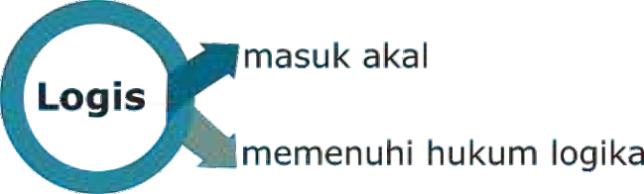
Sumber: Dokumen Kemendikbud
Gambar 2.1 Berpikir Logis

Logika berasal dari kata λόγος (logos) yang bermakna hasil nalar yang diutarakan dalam kata dan dinyatakan dalam bahasa. Logika merupakan salah satu cabang ilmu ﬁlsafat. Cabang ﬁlsafat yang lain adalah epistemologi, etika, dan estetika. Dalam pembahasan ini, logika tidak dijelaskan secara rinci, hanya digunakan untuk mempelajari bernalar sebagai kecakapan hidup, berpikir secara lurus, tepat, runtut, dan teratur, yang merupakan penerapan logika dalam kehidupan keseharian. Logika merupakan materi yang dipelajari sampai kapan pun bahkan ketika manusia menciptakan kecerdasan buatan (artiﬁcial intelligence).
Seseorang dapat mengungkapkan kebenaran berdasarkan penalaran logis. Dengan disertai bukti-bukti yang ada, seseorang dapat menilai kebenaran pernyataan untuk akhirnya sampai pada pengambilan keputusan.
Logika disebut juga sebagai alat untuk menjaga dari kesesatan bernalar. Seseorang membutuhkan kemahiran bernalar logis agar dapat menghasilkan kesimpulan yang benar.

Beberapa manfaat yang akan didapatkan setelah mempelajari logika antara lain sebagai berikut.
    - Menjaga supaya kita selalu berpikir benar menggunakan asas-asas sistematis.
    - Membuat daya pikir menjadi lebih tajam dan menjadikannya lebih berkembang.
    - Membuat setiap orang berpikir cermat, objektif, dan efektif dalam berkomunikasi.
    - Meningkatkan cinta kebenaran dan menghindari kesesatan bernalar.
Bagaimana dengan perbandingan otak kanan yang dominan lebih berwarna dan manusiawi, jika hanya lebih mengutamakan logika tanpa rasa? Layakkah siswa diajarkan seperti robot dengan program dan perintah tanpa rasa? Dalam memberikan penjelasan, akankah lebih baik moderat dan digambarkan dengan baik? Cara kerja otak lebih nyata jika divisualisasikan.
Salah satu fungsi logika adalah sebagai alat untuk menarik kesimpulan. Kita dapat menggunakan alat ini setelah melakukan penalaran berdasarkan pernyataan-pernyataan benar (premis) yang ada. Penalaran untuk penarikan kesimpulan dibedakan menjadi dua jenis, yaitu pola nalar deduktif dan induktif.

Deduktif
Penarikan kesimpulan yang bergerak dari pernyataan benar yang umum ke khusus. Contoh:
Umum Semua siswa SMK harus disiplin dan bertanggung jawab.
Khusus Sandi adalah siswa SMK.
Kesimpulan: Sandi harus disiplin dan bertanggung jawab.

Induktif
Penarikan kesimpulan yang bergerak dari pernyataan benar yang khusus ke umum. Contoh:
Khusus Devi rajin belajar. Dia mendapat hasil yang memuaskan. Khusus Yuda rajin belajar. Dia mendapat hasil yang memuaskan. Khusus Tika rajin belajar. Dia mendapat hasil yang memuaskan.
Kesimpulan: Siswa yang rajin belajar akan mendapatkan hasil yang memuaskan.

Algoritma
Setelah mempelajari logika yang terkait tentang “bagaimana manusia berpikir dengan benar”, selanjutnya akan membahas tentang “bagaimana cara penyelesaian yang baik”. Untuk mendapatkan cara penyelesaian yang baik, dibutuhkan strategi atau langkah-langkah yang sistematis agar dapat memecahkan masalah dengan cara terbaik.
Contoh:
Dina adalah seorang siswa SMK kelas X. Setiap hari, dia pergi ke sekolah setelah melakukan sarapan. Pada suatu hari, ketika Dina akan sarapan, yang tersedia hanya nasi tanpa sayur dan lauk. Kemudian, terpikir oleh Dina untuk membuat tumis tauge tempe dengan langkah-langkah sebagai berikut.

    - Siapkan tauge, tempe, cabai, bawang merah, bawang putih, lengkuas, dan bahan lain yang diperlukan.
    - Iris bawang merah, bawang putih, cabai, dan lengkuas.
    - Panaskan minyak dan masukkan semua irisan bahan.
    - Goreng tempe sebentar.
    - Tambahkan tauge, kecap manis, garam, dan sedikit air.
    - Aduk hingga semua bumbu meresap.
    - Cicipi rasanya. Jika terdapat rasa yang kurang, tambahkan bumbu lain secukupnya.
    - Tauge tumis siap dihidangkan.
Contoh di atas merupakan penyelesaian masalah dengan mengggunakan langkah-langkah penyelesaian masalah yang dinamakan algoritma. Algoritma adalah serangkaian langkah yang disusun menjadi urutan logis kegiatan untuk mencapai tujuan.
Setiap hari, ketika seseorang melakukan aktivitas, dia akan memilih mana yang akan dikerjakan terlebih dahulu, misalnya ketika bangun tidur, sarapan, bahkan ketika memakai pakaian di pagi hari. Algoritma yang baik merupakan tindakan yang benar dan masuk akal.
Terdapat berbagai bentuk cara untuk mengomunikasikan algoritma, antara lain menggunakan bagan alir, pseudo code, dan bahasa pemrograman. Bentuk algoritma yang mudah dibaca adalah menggunakan bagan alir.

Bagan Alir

Fungsi Bagan Alir
Bagan alir (flowchart) merupakan sebuah bagan yang menunjukkan aliran algoritma dan menampilkan langkah-langkah penyelesaian terhadap suatu masalah. Ter dapat berbagai alasan bagi seseorang untuk menggunakan ﬂowchart, antara lain sebagai berikut.
  - Dokumentasi proses. Bagan alir dapat digunakan untuk mendokumentasikan proses menjadi lebih terorganisasi dengan baik.
  - Petunjuk untuk memecahkan masalah. Runtutan langkah dari yang umum menuju ke khusus atau sebaliknya merupakan petunjuk pemecahan masalah yang digambarkan dengan bagan alir.
  - Pemrograman. Bagan alir dapat digunakan untuk menggambarkan garis besar program yang akan dibuat. Bagan alir juga digunakan untuk merancang navigasi pengguna pada tampilan (user interface) aplikasi yang akan dibuat.
  - Mengomunikasikan hal-hal yang prosedural.

Simbol Bagan Alir
Bagan alir tersusun dari berbagai simbol yang berbeda untuk mempresentasikan sebuah input, proses, maupun output yang berbeda. Berikut adalah berbagai simbol dan masing- masing kegunaannya.

Tabel 2.1 Simbol Flowchart
Simbol | Nama dan Kegunaan
 | Terminator  Simbol ini berfungsi untuk menandai awal dan akhir sebuah ﬂowchart, dan terdiri dari dua label:  Mulai (Start) untuk menandai awal  ﬂowchart, dan  Akhir (End) untuk menandai akhir dari  ﬂowchart.
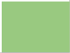 | Proses (Process)  Simbol ini menyatakan proses yang dilaksanakan pada tahapan tertentu.
 | Keputusan (Decision)  Simbol ini digunakan untuk pengambilan keputusan terhadap suatu kondisi. Terdapat dua keadaan yang harus dipenuhi, yaitu:  Ya (Yes) jika dalam pengambilan keputusan menghasilkan keadaan benar, atau;  Tidak (No) jika pengambilan keputusan menghasilkan keadaan salah.
 | Subproses (Subprocess /Alternate process)  Simbol ini adalah simbol proses yang dapat dibuat menjadi lebih detail menjadi bagian- bagian proses (subproses) lainnya.
 | Dokumen (Document)  Simbol ini digunakan untuk menunjukkan penggunaan dokumen yang terkait, misalnya berupa masukan atau hasil dari proses.
 | Data  Simbol ini menyatakan data tertentu yang terkait pada sebuah ﬂowchart.
 | Pangkalan Data (Database)  Simbol ini menunjukkan pemakaian database  pada sebuah ﬂowchart.
 | Tampilan (Display)  Simbol yang menyatakan peralatan output, misalnya layar tv.

Simbol | Nama dan Kegunaan
 | Kartu (Punched card)  Simbol yang menyatakan kartu, dapat digunakan untuk masukan dan keluaran.
 | Penunjuk alir (Flow direction)  Simbol ini digunakan untuk menghubungkan setiap langkah dalam ﬂowchart, dan menunjukkan ke mana arah aliran diagram.
 | Masukan manual (Manual input).  Simbol ini merepresentasikan masukan yang dapat dilihat secara manual.
 | Operasi manual (Manual operation)  Simbol ini merepresentasikan operasi yang dapat dilihat secara manual.
 | Persiapan (Preparation)  Simbol merepresentasikan persiapan yang dapat dilakukan sebelum menuju ke langkah berikutnya.
  Connector/ On- page reference | Simbol konektor digunakan untuk menghubungkan suatu langkah dan langkah lain dalam sebuah ﬂowchart. Terdiri dari:  On-page digunakan sebagai titik awal penghubung suatu langkah (biasanya pada halaman yang sama);  Oﬀ-page digunakan sebagai titik temu penghubung suatu langkah (dari on- page, dan biasanya terdapat pada halaman yang berbeda).

Oﬀ-page connector/Oﬀ- page reference
 | Simbol Anotasi  Simbol ini merepresentasikan informasi deskriptif tambahan, komentar atau catatan penjelasan.

Contoh berangkat ke sekolah
Berangkat sekolah merupakan aktivitas harian siswa SMK. Terdapat berbagai langkah yang dapat dipersiapkan sebelum berangkat hingga sampai ke sekolah. Kegiatan tersebut dapat dibuatkan menjadi salah satu bagan alir seperti berikut.

Persiapan
Sekolah
Sampai di
Sekolah
Berangkat
ke sekolah

Sarapan

Mandi
Gambar 2.2 Contoh bagan alir berangkat ke sekolah

Proses mandi, sarapan, dan berangkat ke sekolah merupakan salah satu contoh subproses yang dapat dibagi lagi menjadi proses-proses lainnya. Masing-masing akan dijelaskan melalui algoritma sebagai berikut.
Contoh algoritma ketika mandi
Secara umum, algoritma yang digunakan adalah sebagai berikut.
  - Siapkan peralatan mandi, misalnya handuk, pakaian ganti, sabun, dll.
  - Setelah semua siap, masuklah ke kamar mandi.
  - Lepaskan baju.
  - Siramkan air ke seluruh anggota badan.
  - Gunakan sabun, sampo.
  - Bilas badan dengan air.
  - Gosok gigi.
  - Gunakan handuk untuk mengeringkan seluruh tubuh.
  - Pakailah baju ganti.
  - Keluar kamar mandi.

Maka, akan didapatkan subproses mandi sebagai berikut.
Siapkan peralatan mandi

Bilas badan dengan air
Gosok gigi
Pakai anduk
Pakai baju
Bersabun, keramas
Guyur badan dengan air
Lepas baju
Masuk kamar mandi
Keluar kamar mandi
Gambar 2.3 Contoh Bagan Alur Proses Mandi

Contoh algoritma ketika sarapan
Sarapan adalah salah satu hal penting yang dapat siswa lakukan sebelum berangkat ke sekolah. Sarapan akan memberikan nutrisi pada otak yang akan membantu mempermudah menerima pelajaran. Oleh karena itu, biasanya siswa yang mempunyai kebiasaan sarapan akan mempunyai prestasi lebih baik daripada siswa yang tidak sarapan.
Pada pembahasan berikut, penjelasan terkait sarapan akan membantu memahami bagan alir penggunaan algoritma.
- Lihatlah makanan pada meja makan, tersedia atau tidak?
- Jika tersedia, sarapan dapat dimulai. Jika tidak, ingin membuat atau membeli sarapan.
- Periksa apakah tersedia bahan makanan yang dapat dimasak jika ingin membuat sarapan.

Hasil bagan alir dari algoritma di atas adalah sebagai berikut .

Sarapan
Ya
Ya
Sarapan
tersedia?
Tidak
Masak
dahulu?
Ya
Bahan
tersedia?
Tidak
Tidak
Beli sarapan
Periksa
makanan
Buat sarapan
Tidak sarapan
Gambar 2.4 Contoh Bagan Alir Sarapan

Contoh algoritma ketika berangkat ke sekolah
Setelah madi dan sarapan, biasanya siswa akan langsung berangkat ke sekolah. Terdapat berbagai sarana transportasi yang dapat digunakan, misalnya menggunakan kendaraan umum atau kendaraan pribadi. Kali ini, kendaraan yang akan digunakan sebagai trasnportasi utama adalah sepeda, dengan asumsi lebih murah dan menyehatkan. Algoritma pemakaian sepeda adalah sebagai berikut.
    - Periksa apakah sepeda dalam keadaan baik?
    - Jika tidak dalam keadaan baik (diasumsikan sepeda bocor dan memerlukan waktu yang lama untuk menambalnya), naiklah angkot.
    - Pilihan lain yang dapat digunakan adalah naik ojek.
    - Jika tidak ada, dapat menggunakan pilihan lainnya selain naik sepeda, naik angkot, atau naik ojek. Misalnya, berangkat bersama teman, bersama orang tua, atau jalan kaki jika memungkinkan.
Akan dihasilkan bagan alir sebagai berikut.
Berangkat
Pilih angkot
Pilih ojek
Ya
Ya
Ya
Kondisi baik? Tidak Naik angkot? Tidak
Naik ojek? Tidak
Periksa kondisi sepeda
Tentukan pilihan lainnya
Gambar 2.5 Contoh Bagan Alir Pergi ke Sekolah

Contoh algoritma membuat kue cokelat
Membuat kue memerlukan bahan dan pengalaman agar hasilnya cocok dengan lidah. Berikut ini adalah algoritma dalam membuat karim.
- Siapkan peralatan seperti adonan, oven, pengocok telur, dll.
- Sediakan bahan seperti tepung terigu, margarine, cokelat bubuk, gula halus, telur, dan
chococips.
- Tentukan komposisi bahan sesuai resep, yaitu: terigu = 175 gr; margarin = 150 gr; cokelat bubuk = 25 gr; gula halus = 100 gr; kuning telur = 1 buah; dan chocochips secukupnya.

- Kocok margarin dan gula halus hingga lembut. Masukkan kuning telur, kocok rata.
- Ayak terigu & cokelat bubuk, lalu masukkan ke adonan, aduk hingga rata.
- Masukkan dalam plastik segitiga, semprot pada loyang yg telah dioles margarin, semprot bentuk bulat, lalu pipihkan dengan punggung sendok plastik.
- Taburi chocochips, panggang hingga matang.
- Angkat kue dan hidangkan.

Bagan alir yang dapat dibuat dari algoritma di atas adalah sebagai berikut.
Start
Siapkan Alat dan Bahan
Terigu = 175 gr Margarine = 150 gr Coklat bubuk = 25 gr Gula halus = 100 gr Kuning telur = 1 buah Chocochips
Matang ?
Tidak
Ya
End
Masukkan dalam plastik
segitiga
Hidangkan
Ayak terigu & coklat bubuk, kemudian masukkan ke adonan dan aduk rata
Tambahkan kuning telur
dan kocok rata
Panggang, tunggu, dan
lihat
Kocok margarin dan gula hingga lembut
Taburi dengan chocochips.
Semprotkan dalam bentuk bulat pada loyang yg telah dioles margarin. Kemudian pipihkan dengan punggung sendok.
Gambar 2.6 Contoh Algoritma Membuat Kue

Contoh Algoritma Berobat ke Puskesmas
Ketika berobat ke puskesmas, sering dijumpai berbagai proses mulai dari pendaftaran, pemeriksaan tekanan darah, hingga mendapatkan obat. Jarang yang menyadari bahwa hal tersebut adalah salah satu contoh algoritma dalam kehidupan sehari-hari. Sebagai contoh, untuk membuat bagan alir adalah dengan cara menentukan alur pelayanan puskesmas sebagai berikut. Pada contoh ini, proses pergerakan pasien dan tempat dibedakan agar mudah dipahami.
  - Pasien datang ke puskesmas.
  - Pasien darurat atau pasien yang akan melahirkan langsung masuk ke unit gawat darurat atau ruang bersalin. Kerabat pasien dapat mendaftarkan ke loket pendaftaran setelah

pasien dilayani. Setelah mendapat tindakan, pasien akan dilihat kondisinya, apakah dapat pulang (rawat jalan) atau harus dirawat terlebih dahulu di puskesmas (rawat inap). Apabila puskesmas tidak mampu melayani pasien dikarenakan terbatasnya fasilitas atau tenaga medis, pasien akan dirujuk ke rumah sakit.
  - Pasien yang tidak darurat akan menggambil nomor antrian dan menunggu hingga dipanggil oleh petugas pendaftaran.
  - Pasien dipanggil petugas sesuai nomor urut pada loket pendaftaran (pasien Lansia akan mendapatkan pelayanan khusus). Pasien akan ditanya apakah sudah terdaftar sebagai pasien atau belum. Jika belum, dia akan dibuatkan terlebih dahulu nomor rekam medisnya. Pasien lama atau pasien asuransi dapat menyerahkan kartu pasien atau kartu asuransi yang dimilikinya.
  - Pasien diminta menuju ke poliklinik tujuan. Petugas akan mencari rekam medis pasien untuk diberikan kepada poliklinik rawat jalan tempat pasien ingin berobat.
  - Pasien akan dipanggil oleh petugas atau perawat.
  - Pasien diperiksa (diagnosis), dicatat anamnesis, diberikan tindakan medis jika diperlukan, dan diberikan resep obat. Jika pasien membutuhkan tindakan medis yang tidak tersedia di puskesmas, pasien akan dirujuk ke rumah sakit.
  - Pasien keluar dari ruang pemeriksaan dan menuju ke kasir pembayaran jika pasien diberikan tindakan medis. Kemudian, pasien menuju apotik.
  - Pasien dipanggil lagi untuk menerima obat.
  - Pasien pulang.

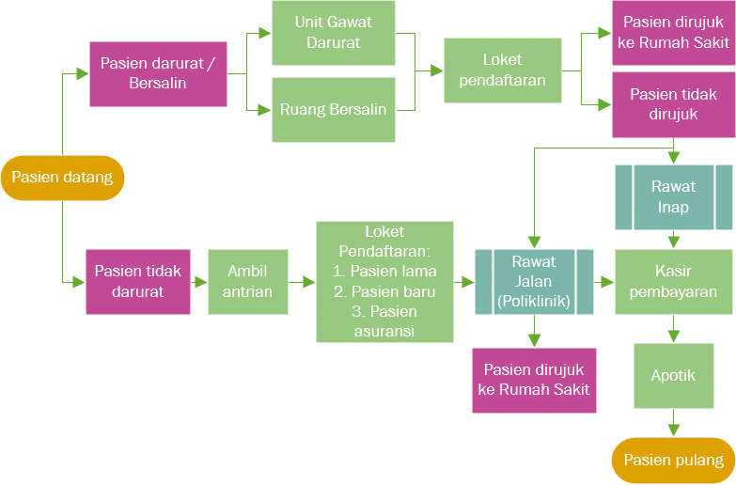Bagan alir yang dapat dibuat dari algoritma di atas adalah sebagai berikut.
Gambar 2.7 Contoh Bagan Alir Berobat di Puskesmas

Contoh Algoritma Sistem Lampu Lalu Lintas 3 Arah
Perlintasan jalan yang banyak dilalui orang biasanya dipasang lampu lalu lintas. Lampu ini akan menggendalikan arus lalu lintas, misalnya dengan mengatur pejalan kaki dan kendaraan yang

akan lewat secara bergantian, tanpa mengganggu arus yang ada. Pengaturannya dilakukan dengan menggunakan warna lampu yang diakui secara universal, yaitu:
    - Warna Merah, menandakan bahaya, dan digunakan sebagai tanda berhenti
    - Warna Kuning, digunakan sebagai tanda hati-hati.
    - Warna Hijau, digunakan sebagai tanda dapat berjalan.

Berdasarkan arah lintasannya, terdapat beberapa arah yang dapat diatur pada lampu lalu lintas, sebagai contoh untuk 3 (tiga) arah, 4 (empat) arah, dsb.
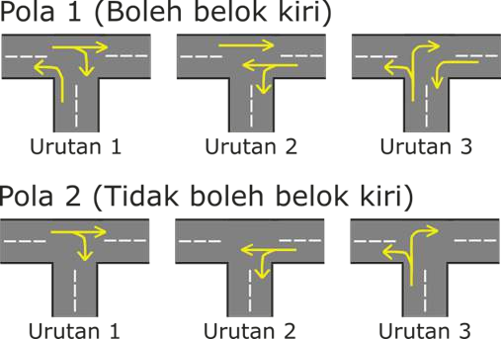Berdasarkan pola dan urutannya, terdapat dua jenis yang sering kita jumpai di Indonesia, yaitu boleh atau tidaknya bergerak ke kiri ketika sedang berhenti. Perhatikan gambar berikut.
Gambar 2.8 Contoh Pola Arus Lalu Lintas

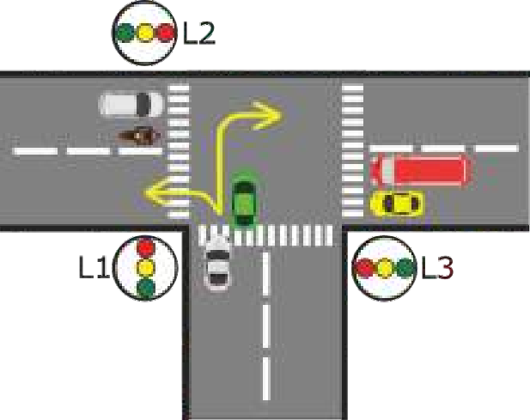Pada contoh ini, akan dibuatkan algoritma lampu lalu lintas untuk 3 arah, yang tidak diperbolehkan bergerak ke kiri ketika sedang berhenti. Selanjutnya, ditetapkan kondisi kendaraan berjalan yang menggunakan pengaturan secara berurutan dari Lampu 1 (L1), Lampu 2 (L2), kemudian Lampu 3 (L3).
Gambar 2.9 Contoh Rambu Lalu Lintas 1

Algoritma untuk gambar di atas adalah sebagai berikut.
- Inisialisasi variabel dan fungsi lampu lalu lintas.

- Tentukan waktu tampil setiap lampu, misalnya warna Hijau (H) tampil dengan timer (t) selama 3 detik, warna Kuning (K) tampil selama 2 detik, dan warna Merah (M) tampil selama 10 detik.
- Aktifkan warna Hijau pada L1, timer Hijau L1 (tHL1) akan menghitung mundur dan kendaraan dapat berjalan. L2 dan L3 ditetapkan warna Merah agar kendaraan berhenti.
- Pada saat tHL1 = 0, warna Kuning pada L1 akan aktif, timer Kuning L1 (tKL1) akan menghitung mundur dan kendaraan harus berhati-hati sebelum diberhentikan. L2 dan L3 masih Merah.
- Pada saat tKL1 = 0, sistem akan memberhentikan L1 dengan cara mengaktifkan warna Merah dan menyalakan timer Merah L1 (tML1). Selanjutnya, L2 dapat berjalan karena lampu Hijau diaktifkan, tHL2 menghitung mundur. L3 dalam kondisi masih Merah.
- Timer akan terus menghitung waktu mundur dari L1, L2, L3, kembali ke L1, dst.
- Sistem akan mengktifkan warna Kuning pada L2, L1 dan L3 pada posisi warna Merah.
- Sistem mengaktifkan warna Hijau pada L3, L1 dan L3 berubah ke warna Merah.

Untuk mempermudah memahami algoritma di atas, dapat membuatnya dalam bentuk diagram waktu pada lampu rambu lalu lintas. Diagram waktu akan menggambarkan kondisi setiap lampu ketika menyala secara bergantian.
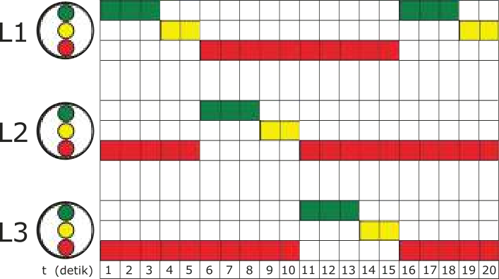
Gambar 2.10 Skema Diagram Waktu Lampu Rambu Lalu Lintas 1

Berikut adalah bagan alir representasi dari algoritma lampu lalu lintas 3 arah.

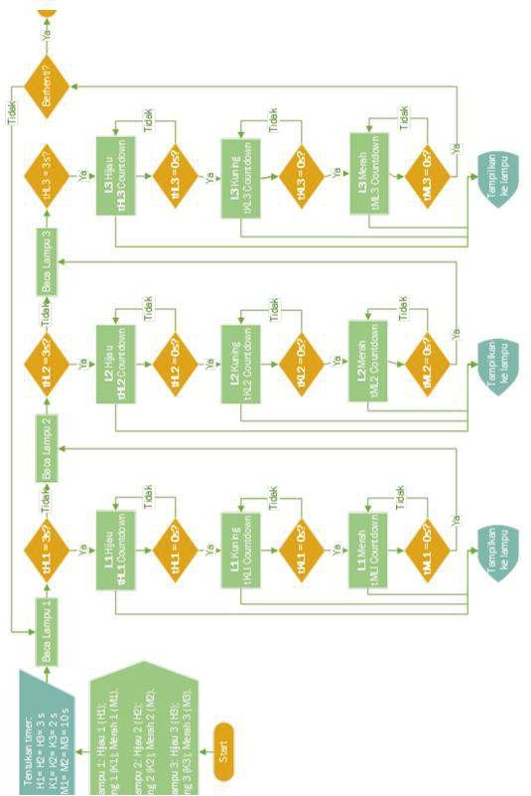

Gambar 2.11 Contoh Bagan Alir Lampu Rambu Lalu Lintas 1

Bagaimanakah jika lampu lalu lintas dengan empat (4) arah berikut? Tentukanlah
- Algoritma,
- diagram waktu,
- bagan alir.

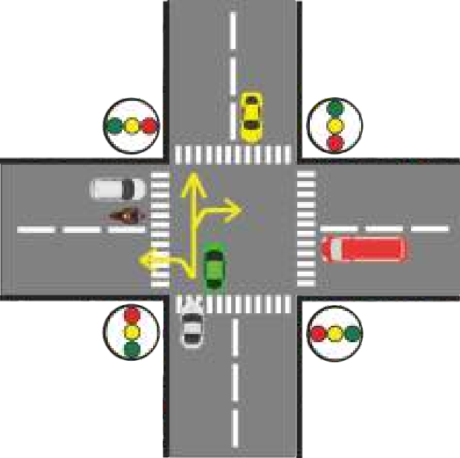
Gambar 2.12 Contoh Rambu Lalu Lintas 2

Selain dalam bentuk ﬂowchart, pemvisualan algoritma dapat dilakukan dengan berbagai cara, di antaranya membuat suatu program komputer berupa permainan animasi 2 Dimensi dan 3 Dimensi. Jika ingin memvisualkan algoritma menggunakan perangkat lunak animasi 3 Dimensi, silakan menggunakan software Alice atau sejenis.

Menggali Ide

Berbicara untuk mengomunikasikan ide dan gagasan sebenarnya merupakan sebuah proses alamiah. Kesuksesan dalam menyampaikan ide/gagasan bergantung pada “penalaran” dan juga “rasa” yang dituangkan dalam rangka mengajak pembaca/pendengar terlibat dalam konten yang dipaparkan. Penalaran merupakan kemampuan untuk mempertimbangkan, menyusun, atau meneguhkan keyakinan.

Imajinasi
Ide perlu digali agar ditemukan. Untuk itu, diharapkan dapat memulainya dengan cara berkonsentrasi. Konsentrasi adalah hal pertama dan alat utama yang harus dilakukan/digunakan. Setelah merasa nyaman dan mampu berkonsentrasi, cobalah deskripsikan hal-hal yang telah diketahui di area tersebut, kemudian tuliskan! Misalnya, jika dapat berkonsentrasi di ruang belajar, akan mudah melihat ‘meja’ yang terdiri atas kepala meja (bagian paling atas meja), badan meja (rak/lemari di bawah kepala meja), dan kaki meja. Dari pengamatan (observasi) tersebut, buatlah beberapa pertanyaan, yang antara lain sebagai berikut.

    - Mengapa meja memiliki kepala meja, badan meja, dan kaki meja?
    - Bagaimana apabila salah satu komponen tersebut tidak ada, apakah mengganggu kenyamanan?
    - Ada berapa jenis meja yang ada di dunia?
    - Kapan meja ditemukan? Bagaimana ditemukan?
Ketika berpikir, mungkin akan muncul mengenai materi pembuatan meja.
- Materi apa saja yang digunakan untuk membuat meja?
- Dari manakah asal materi-materi tersebut?
- Materi manakah yang paling disukai untuk membuat meja? Mengapa?
Kemudian perhatikan aspek keindahan meja
- Keahlian pembuatan meja.
- Seni dalam pembuatan meja.
- Produksi massal dalam pembuatan meja.
- Bagaimana jika meja tidak pernah ditemukan? Apa pengaruhnya terhadap rumah, sekolah, dan kehidupan?
Contoh di atas menunjukkan bagaimana proses kerja pikiran kita secara alami pada saat menemukan ide. Proses berpikir mirip dengan batu yang dilemparkan ke kolam, riaknya dapat melebar sampai jauh. Ide pertama katakan saja ‘batu’ tersebut, sedangkan ide-ide berikutnya adalah ‘riak’ yang dapat melebar tak terhingga. Jika memulai penggalian ide seperti ini, seringkali hasilnya tak terduga. Untuk dapat menguasai hal ini, perlu berlatih dan berlatih. Pilih subjek yang berbeda pada hari yang berbeda, tulis semua apa yang dipikirkan dan rasakan.
Lanjutkanlah dengan sedikit berpikir lebih keras. Pilihlah subjek yang menarik, tetapi hanya sedikit yang diketahui tentang subjek tersebut. Ulangi lagi proses menggali ide, endapkan ide tersebut, dan beri waktu hingga 24 jam untuk mempertimbangkan ide-ide itu. Ulangi lagi proses penggalian ide tanpa harus merujuk kepada hasil penggalian ide yang pertama, kemudian bandingkan kedua daftar ide yang didapat. Pada saat membandingkan, akan terlihat beberapa ide yang berulang. Itulah yang menjadi kesimpulan terhadap subjek tersebut. Kesimpulan tersebut merupakan kesimpulan sejati yang telah tertanam dalam pikiran. Oleh karena itu, kemungkinan besar tidak akan memiliki kesulitan untuk mengingat atau mengomunikasikannya dengan cara yang meyakinkan. Melakukan latihan ini beberapa kali akan melatih penggalian ide-ide kreatif pada subjek yang familiar maupun kurang familiar.

Jangan bekerja pada saat pikiran lelah. Jangan tergoda untuk mengambil materi dari luar karena pada fase ini, Anda harus berani untuk mulai pada kebutuhan sendiri.

Melatih konsentrasi adalah hal yang paling sulit. Galilah ide dari materi/subjek yang tidak familiar sama sekali, meskipun awalnya tidak percaya diri ketika membicarakan subjek tersebut. di hadapan publik tanpa persiapan. Untuk dapat melaksanakannya dengan baik, tentu saja dibutuhkan latihan yang berulang-ulang dalam hitungan hari, minggu, ataupun bulan,

bergantung pada latihan berpikir yang telah dimiliki sebelumnya, dan juga kemampuan berkonsentrasi.

Bernalar
Berpikir kreatif harus melalui proses penalaran. Bagian inilah yang akan dilatih bernalar. Mempelajari bagaimana mengerucutkan ide-ide, merancang kerangka paparan, mengecek fakta-fakta yang digunakan, dan mengidentiﬁkasi informasi tambahan yang (mungkin) masih dibutuhkan.
Hal itu dapat memulai dengan cara berkonsentrasi, menghasilkan ide-ide kerja nalar melalui rasa (emosi), dan ketika ide-ide sudah tersedia, akan terasa puas atas ide-ide tersebut. Segera coret salah satu ide itu jika ide tersebut menimbulkan keragu-raguan.

Pengerucutan Ide
Dalam latihan imajinasi, Anda dapat bekerja sesuka pikiran. Mengganti dari ide yang satu ke ide yang lain, mengumpulkan sebanyak-banyaknya ide. Hasilnya barangkali merupakan ide kreatif yang campur aduk. Pisahkan ide yang didapat ke dalam beberapa kelompok. Setiap kelompok memiliki judul sesuai dengan ide yang akan dibicarakan. Hal ini untuk melatih pikiran sehingga dapat mengomunikasikan ide dengan jelas dan lugas (tidak bertele-tele).
Kemampuan untuk mengelompokkan ide sangat diperlukan. Untuk itu, mulailah dengan objek yang dikenal. Misalnya, mengenai “pemanfaatan listrik”. Tuliskan barang-barang yang memanfaatkan listrik yang diketahui, kemudian tuliskan pokok pembahasan dari setiap barang. Hasilnya mungkin dapat dilihat sebagai berikut.

Ide-ide | Pokok Pembahasan
1. Rice Cooker | 1. Alat rumah tangga
2. Telepon genggam | 2. Komunikasi
3. Lift | 3. Angkutan
4. TV | 4. Alat rumah tangga
5. Kereta listrik | 5. Angkutan
6. X-Ray | 6. Kesehatan

Dapat disimpulkan bahwa dengan berpikir sedikit saja, kita dapat menghasilkan pelbagai ide. Oleh karena itu, dari pikiran yang berkembang secara acak, tuliskanlah butir-butir ide dan identiﬁkasi ‘pokok pembahasan’ untuk setiap butirnya. Coba lakukan beberapa kali dengan metode yang sama.

Merancang Desain
Pada bagian ini, Anda akan merancang urutan hal-hal yang akan disampaikan, tentunya dengan mempertimbangkan nalar Anda, sambil berusaha memunculkan sebuah desain hasil kreasi sendiri. Dengan melakukan hal ini, tidak akan terlupa bagian-bagian yang akan disampaikan saat pembicaraan.
Untuk melakukan hal tersebut, hal yang paling mudah adalah mulailah memilih pokok pembahasan yang paling banyak dikenal orang. Misalnya, jika pendengar sebagian besar adalah wanita, pokok pembahasan ‘alat rumah tangga’ akan menarik. Berangkat dari titik

tersebut, kemudian kembangkan sebuah rancangan. Mungkin diperlukan untuk membuat hubungan antarpokok pembahasan, yang dimulai dari peralatan rumah tangga, kemudian telepon genggam yang juga dipakai sehari-hari, dilanjutkan dengan naik kereta api (listrik) untuk pergi ke suatu tempat, kemudian di tengah jalan ada kecelakaan sehingga perlu dibawa ke rumah sakit dan dilakukan rontgen dengan x-ray. Berdasarkan rangkaian cerita tersebut, mungkin akan membuat urutan sebagai berikut.
Pokok Pembahasan
- Alat rumah tangga
- Komunikasi
- Angkutan
- Kesehatan

Mudah, bukan? Cara ini dapat diandalkan karena dari satu ide akan memunculkan ide yang lain. Hal yang terpenting adalah urutan ide yang akan disampaikan harus dalam urutan logis. Jika tidak demikian, akan dirasa ada bagian-bagian yang hilang atau terputus. Perhatikan contoh berikut ini!
Contoh meja

1.Pemikiran acak tentang meja | (a) Mengapa meja diciptakan?
1.Pemikiran acak tentang meja | (b) Mengapa meja memiliki kepala, badan, dan kaki  meja?
1.Pemikiran acak tentang meja | (c) Kenyamanan vs kebermanfaatan meja.
1.Pemikiran acak tentang meja | (d) Berbeda jenis, berbeda pula tujuan penggunaan meja
2.Sejarah perkembangan meja | (a) Materi pembuatan meja: kayu, metal, plastik.
2.Sejarah perkembangan meja | (b) Keahlian pembuat meja.
2.Sejarah perkembangan meja | (c) Beberapa contoh periode perkembangan meja.
3.Meja di masa depan | (a) Kegunaan vs keahlian pembuat meja
3.Meja di masa depan | (b) Harga
3.Meja di masa depan | (c) Produksi massal vs desain meja
4.Ide baru | (a) Apakah meja hanya didesain untuk kenyamanan?
4.Ide baru | (b) Apa yang terjadi apabila tidak ada meja di rumah,  sekolah, dan kehidupan?

Rancangan yang dikembangkan mungkin berbeda dari yang ditampilkan di atas karena telah dikembangkan dari hal-hal yang disukai. Dalam kondisi tetap berkonsentrasi, kembangkan pembicaraan dari pelbagai objek.

Petakan Jalur Anda
Proses pengerucutan ide dan perancangan desain haruslah sesuai dengan ‘jalur’ yang diharapkan. Pastikan pikiran kreatif dan penalaran dapat sampai ke tujuan dan menggunakan jalur terpendek, tidak berputar-putar dan bertele-tele. Pada awalnya, pikiran kreatif Anda tidak akan mempertanyakan ketepatan, tetapi lebih berfokus kepada hal-hal yang menurut Anda menarik/bermanfaat. Namun, kemudian penalaran Anda akan memperingatkan, bahwa ide-ide yang telah dikembangkan mungkin belum cukup untuk menjadi sebuah pemikiran atau konsep sehingga akan berbahaya apabila ‘jalur’ pengembangan ide tersebut tidak dicek kembali.

Periksa kembali ‘jalur’ pengembangan dari ide, mungkin sesuatu yang sederhana. Akan tetapi, pada saat melakukannya, bisa jadi akan merasakan ada ide-ide atau pengetahuan yang kurang. Oleh karena itu, untuk pertama kalinya, cari informasi dari pelbagai sumber.

Lengkapi Pengetahuan Anda
Setelah memutuskan ‘jalur’ pengembangan ide yang akan dipaparkan, Anda akan lebih mudah dalam mencari pengetahuan yang dibutuhkan. Anda akan menikmati waktu untuk mencari informasi di internet atau perpustakaan sebagai upaya dalam mencari fakta-fakta yang menguatkan dan mewarnai paparan yang akan disampaikan. Hal utama yang harus diingat ketika mengumpulkan informasi (fakta) tambahan adalah informasi-informasi tersebut haruslah sesuai dengan desain yang dibuat dan menguatkan pendapat.
Kumpulkanlah informasi (fakta-fakta) yang sesuai dengan pembahasan. Jangan bawa ide- ide baru karena akan terjadi ketidakseimbangan dalam seluruh desain, yang dapat membuat pikiran kreatif kehilangan rasa dan minat untuk dikerjakan. Pilihlah informasi yang menguatkan ide-ide. Aturlah jumlah informasi yang dibutuhkan sesuai dengan alokasi waktu yang tersedia pada saat paparan.
Mulailah paparan dengan cara mengulang-ulang butir-butir utama yang disampaikan dengan tegas sehingga pikiran memiliki arah yang jelas. Kemudian, di setiap bagian, kembangkanlah subpokok pembahasan yang diakhiri dengan cara mengulang kembali butir-butir utama yang ingin disampaikan dengan jelas.
Apakah proses ini telah dilalui dengan memuaskan? Jika sudah, berarti jerih payah Anda telah terbayar karena kemampuan untuk menghubungkan antara perasaan dan penalaraan merupakan ujian utama bagi para pembicara dan merupakan sebuah kekuatan dari gagasan. Pada saat mencoba memaparkannya pertama kali, mungkin merasa tidak berpengalaman dan mungkin akan kecewa. Akan tetapi, jangan putus asa. Carilah hal-hal apa yang dapat membantu, dan kemudian lihat kembali hasilnya.

Peta Minda

Salah satu cara untuk memvisualkan proses berpikir adalah dengan menggunakan peta minda (peta minda). Peta Minda dibuat oleh Tony Buzan tahun 1974 berdasarkan cara kerja otak kita dalam menyimpan informasi. Hasil penelitian menunjukkan bahwa otak kita menyimpan informasi dalam sel-sel saraf dalam bentuk cabang-cabang sehingga jika dilihat sekilas, akan tampak seperti bentuk pohon dengan cabang dan rantingnya. Peta minda membantu kita untuk memahami suatu hal yang kompleks, cukup dengan satu gambar. Sifatnya yang divergen dan membentuk cabang dan ranting dalam bentuk hierarki membantu kita secara alami dan pelan-pelan membuat peta pemikiran tentang suatu hal.
Peta minda dapat dibuat dengan atau tanpa perangkat lunak. Jika memanfaatkan perangkat lunak, beberapa perangkat lunak yang dapat diinstal pada komputer dan berlisensi open source, yaitu FreeMind atau XMind. Cobalah untuk berkolaborasi dengan kawan yang berada di sekolah lain menggunakan www.mindmup.com.

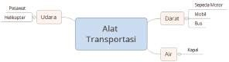
Gambar 2.13 Contoh Peta Minda Alat Transportasi

Menurut Buzan, metode peta minda dapat bermanfaat untuk:
- Merangsang bekerjanya otak kiri dan otak kanan secara sinergis.
- Membebaskan diri dari seluruh jeratan aturan ketika mengawali belajar.
- Membantu seseorang mengalirkan gagasan tanpa hambatan.
- Membuat rencana atau kerangka cerita.
- Mengembangkan sebuah ide.
- Membuat perencanaan sasaran pribadi.
- Meringkas isi sebuah buku.
- Menyenangkan dan mudah diingat.

Selain itu, metode ini dapat dimanfaatkan untuk berbagai bidang, termasuk bidang pendidikan. Menurut Michael Michalko, kegunaan metode peta minda antara lain sebagai berikut.
- Memberi pandangan menyeluruh pada permasalahan pokok.
- Merencanakan rute atau kerangka pemikiran suatu karangan.
- Mengumpulkan sejumlah besar data di suatu tempat.
- Mendorong pemecahan masalah dengan kreatif.

Membuat peta minda untuk memvisualkan ide/gagasan bukanlah sesuatu yang sulit. Berikut langkah sederhana memvisualkan gagasan tentang liburan keluarga.

Buat Subjek (Judul)
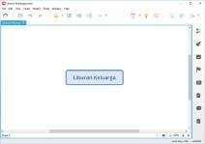Langkah pertama, tentukanlah subjek (judul yang akan dibahas). Tuliskanlah di bagian tengah peta minda karena subjek ini akan menjadi center dalam peta minda Anda.

Buat Cabang-Cabang Utama
Selanjutnya tulislah ide-ide yang terlintas yang terkait dengan subjek, misalnya:
    - Aktivitas apa saja yang ingin dilakukan?
    - Apa saja perlengkapan yang perlu dipersiapkan?
    - Siapa saja yang akan diajak ikut serta?
    - Kemana saja tujuan perjalanan liburan kali ini?

Dalam contoh berikut, dibuat 4 cabang utama yang terdiri dari: aktivitas, perlengkapan, siapa, dan tujuan.

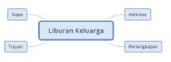

Kembangkan Cabang-Cabang Utama
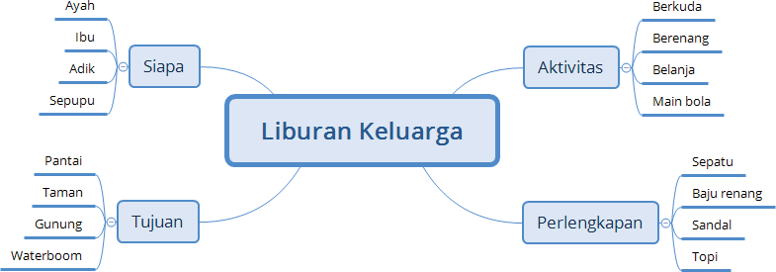Setelah cabang-cabang utama dibuat, langkah selanjutnya adalah melebarkan cabang utama. Cabang-cabang utama yang telah dikembangkan juga dapat dikembangkan jika ada ide-ide yang lebih rinci lagi yang perlu dituangkan.

Bagaimana? Cukup mudah, bukan?
Bagaimana jika subjek ‘meja’ yang telah kita diskusikan digambarkan dalam peta minda? Hasilnya kira-kira sebagai berikut.
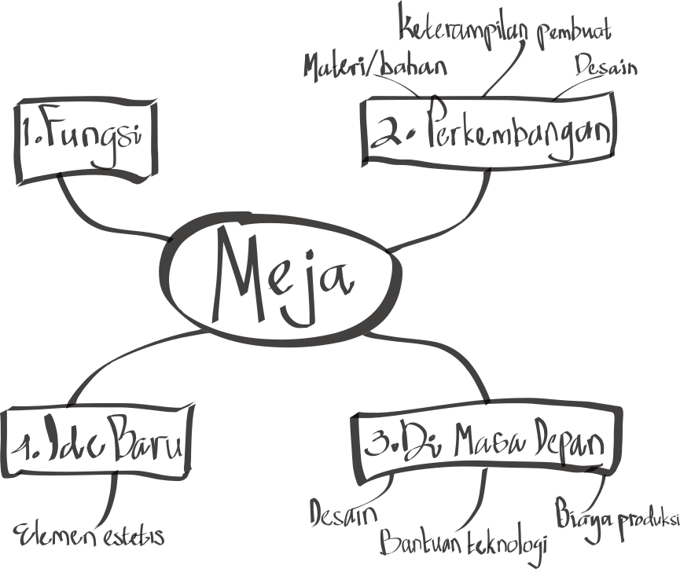
Sumber: Dokumen Kemendikbud
Gambar 2.14 Contoh Sketsa Tangan Peta Minda
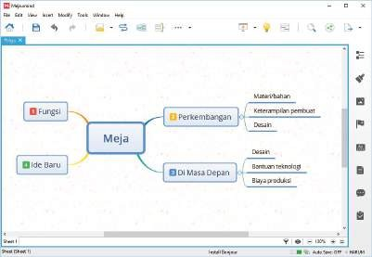

BAB III

PENGELOLAAN INFORMASI DIGITAL

Kebutuhan setiap orang terhadap informasi mengakibatkan perubahan perilaku pemenuhan kebutuhan ke arah digital. Dahulu, buku menjadi sumber utama untuk memperoleh informasi. Pada saat ini, naskah digital menjadi salah satu sumber dalam memperoleh informasi.
Dalam menyusun naskah digital yang baik, kemampuan seseorang dalam mengolah data perlu dikembangkan. Dengan pengetahuan tersebut, diharapkan seseorang mampu mengubah format ﬁle teks menjadi naskah digital, bahkan menambahkan video dan suara dalam naskah digital tersebut.
Perkembangan digital memungkinkan mewujudkan naskah “nirkertas”, bahkan naskah “maya” yang memberi kemudahan untuk dibawa, disimpan, dan dibaca ketika diperlukan. Teks yang menjadi hakikat buku dapat disimpan dalam bentuk digital.
Pengelolaan informasi digital memuat materi tentang bagaimana pengolahan informasi digital yang didapat dari hasil pencarian mesin pelacak, menyimpan hasil pelacakan, mengolah/memformatnya menggunakan perangkat lunak pengolah kata dan pengolah angka, kemudian melakukan persiapan untuk mengomunikasikannya menggunakan perangkat lunak pengolah presentasi, dan penyampaian pengelolaan informasi dengan teknik presentasi.
Berdasarkan kepemilikan dan hak pemakaian, perangkat lunak dapat digolongkan menjadi 2 kelompok, yaitu perangkat lunak yang dilindungi hak cipta (proprietary software) dan perangkat lunak sumber terbuka (open source). Perangkat lunak yang dilindungi hak cipta (proprietary software) atau lazim disebut perangkat lunak berbayar adalah perangkat lunak dengan pembatasan terhadap penggunaan, penyalinan, dan modiﬁkasi yang diterapkan oleh proprietor atau pemegang hak. Open source software adalah jenis perangkat lunak yang kode sumbernya terbuka untuk dipelajari, diubah, ditingkatkan, dan disebarluaskan dengan catatan, bahwa tiap perubahan mewajibkan pengembang memberitahukan hal yang dilakukan kepada penciptanya.
Program Aplikasi atau perangkat lunak yang umum digunakan dalam mengolah data ini adalah paket aplikasi perkantoran (oﬃce suite). Paket aplikasi perkantoran yang paling dominan saat ini adalah Microsoft Oﬃce, yang tersedia untuk sistem operasi Microsoft Windows dan Macintosh. Paket aplikasi perkantoran seperti Microsoft Oﬃce atau Lotus Smart Suite merupakan contoh proprietary software. Adapun beberapa paket perkantoran lainnya seperti OpenOﬃce, Kingsoft Oﬀice 2013, atau Libre Oﬃce adalah contoh aplikasi perangkat lunak terbuka (open source). Pada pembelajaran ini, akan digunakan aplikasi perkantoran Microsoft Oﬃce 2013.
Program aplikasi perkantoran Microsoft Oﬃce tidak terlepas dari penggunaan papan ketik. Papan ketik yang umum digunakan dan petunjuk letak jari ditunjukkan pada Gambar 3.1.

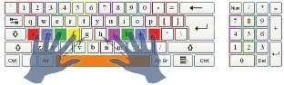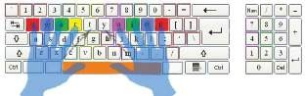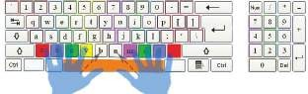

Letak Jari pada Papan Ketik
Pada saat ini, tombol pada mesin ketik dan papan ketik pada komputer dengan tatanan QWERTY, diberlakukan sebagai s tandar yang digunakan di Indonesia. Penempatan jari pada tombol papan ketik komputer dengan tepat akan mempercepat proses pengetikan. Pengukuran kecepatan mengetik dilakukan dengan satuan jumlah ketukan tiap menit.

Letak jari pada huruf ASDFG dan HJKL:. Huruf F dan G diketuk dengan jari telunjuk tangan kiri. Huruf J dan H diketuk dengan jari telunjuk tangan kanan.

Letak jari pada huruf QWERT dan YUIOP. Huruf R dan T diketuk dengan jari telunjuk tangan kiri. Huruf U dan Y diketuk dengan jari telunjuk tangan kanan.

Letak jari pada huruf ZXCVB dan NM<>?. Huruf V dan B diketuk dengan jari telunjuk tangan kiri. Huruf M dan N diketuk dengan jari telunjuk tangan kanan.
Perhatikan baik-baik! Pada ketiga kasus, ibu jari kiri dan ibu jari kanan digunakan hanya untuk tombol spasi.
Sekarang, mulailah berlatih menekan tombol huruf dengan jari yang benar. Teruskan berlatih! Latihlah jari -jemari hingga fasih. Tanpa melihat papan ketik pun, jari-jari yang terlatih seolah-olah tahu di mana letak tombol semua huruf dalam alfabet yang terdapat pada papan ketik. Pada hakikatnya, “mengetik 10 jari” adalah mengetik huruf, bukan kata atau kalimat.
Sumber: Dokumen Kemendikbud

Gambar 3.1 Letak Jari Pada Papan Ketik

Teks Paragraf
Pada pelajaran Bahasa Indonesia, telah dipelajari berbagai jenis teks paragraf, antara lain deskriptif, naratif, argumentatif, persuasif. Pengetahuan ini diperlukan agar Anda mampu membuat tulisan terkait dengan ide yang diperolah dan dalam rangka mengomunikasikannya kepada orang lain. Berikut ini adalah contoh beberapa jenis teks paragraf.

Teks Deskripsi
Borobudur adalah candi Buddha terbesar di dunia.Terletak di Magelang, Jawa Tengah , lokasi candi ini berada di sebelah barat daya Semarang, 86 km di sebelah barat Surakarta, dan 40 km di sebelah barat laut Yogyakarta. Candi berbentuk stupa ini didirikan oleh para penganut agama Buddha Mahayana. Monumen ini terdiri atas enam teras berbentuk bujur sangkar yang di atasnya terdapat tiga pelataran melingkar. Dindingnya dihiasi 2.672 panel relief dan aslinya terdapat 504 arca Buddha. Candi Borobudur memiliki koleksi relief Buddha terlengkap dan terbanyak di dunia. Stupa utama terbesar teletak di tengah sekaligus memahkotai bangunan ini. Bangunan ini dikelilingi oleh tiga barisan melingkar 72 stupa berlubang yang di dalamnya terdapat arca Buddha tengah duduk bersila dalam posisi teratai sempurna dengan mudra (sikap tangan) Dharmachakra mudra (memutar roda dharma).

  - Teks Narasi
Bangunan Borobudur pertama kali ditemukan 1814 oleh Sir Thomas Stamford Raﬄes, yang saat itu menjabat sebagai Gubernur Jenderal Inggris atas Jawa. Masa pembangunan Borobudur diperkirakan 850 Masehi. Borobudur dibangun di atas bukit alami, bagian atas bukit diratakan dan pelataran datar diperluas. Pembangunan Borobudur diperkirakan sudah rampung sekitar 825 M, dua puluh lima tahun lebih awal sebelum dimulainya pembangunan candi Siwa Prambanan sekitar tahun 850 M. Setelah pemugaran besar-besaran pada 1973 yang didukung oleh UNESCO, Borobudur kembali menjadi pusat keagamaan dan ziarah agama Buddha. Proyek pemugaran terbesar digelar pada kurun 1975 hingga 1982 atas upaya Pemerintah Republik Indonesia dan UNESCO. Pada 21 Januari 1985, sembilan stupa rusak parah akibat sembilan bom. Pada 1991, seorang penceramah muslim beraliran ekstrem yang tunanetra, Husein Ali Al Habsyie, dihukum penjara seumur hidup karena berperan sebagai otak serangkaian serangan bom pada pertengahan dekade 1980-an, termasuk serangan atas Candi Borobudur.

Teks Eksposisi
Pasar adalah tempat bertemunya calon penjual dan calon pembeli barang dan jasa. Penjual dan pembeli akan melakukan transaksi kesepakatan dalam kegiatan jual-beli. Syarat terjadinya transaksi adalah ada barang yang diperjualbelikan, ada pedagang, ada pembeli, ada kesepakatan harga barang, dan tidak ada paksaan dari pihak mana pun. Menurut bentuk kegiatannya, pasar terbagi menjadi 2, yaitu pasar nyata dan pasar tidak nyata (abstrak). Pasar nyata adalah pasar yang memperjualbelikan barang dan dapat dibeli oleh pembeli secara langsung. Contoh pasar tradisional dan pasar swalayan. Pasar abstrak adalah pasar yang para pedagangnya tidak menawar barang-barang yang akan dijual dan tidak membeli secara langsung, tetapi hanya dengan menggunakan surat dagangan. Contoh pasar online, pasar saham, pasar modal dan pasar valuta asing. Menurut cara transaksinya, jenis pasar dibedakan menjadi pasar tradisional dan pasar modern. Pasar tradisional adalah tempat para penjual dan pembeli dapat mengadakan tawar-menawar secara langsung. Barang-barang yang diperjualbelikan adalah barang kebutuhan pokok. Pasar modern adalah pasar yang memperjualbelikan barang dengan harga pas dan dengan layanan sendiri, di mal atau plaza.

Teks Argumentasi

Keberadaan pasar modern saat ini telah menggeser minat masyarakat untuk berkunjung ke pasar tradisional. Keberadaan pasar ini selalu berkembang seiring dengan berubahnya gaya hidup masyarakat. Saat ini kita sangat mudah menjumpai swalayan, supermarket, dan hypermarket daripada pasar tradisional. Tempat -tempat ini tidak hanya menawarkan lebih banyak kenyamanan dalam berbelanja, tetapi harganya pun tidak kalah menarik daripada pasar tradisional.
Pasar tradisional kini mulai meredup dengan makin banyaknya minat masyarakat untuk berbelanja ke supermarket. Perkembangan pusat perbelanjaan ini secara umum akan menguntungkan konsumen karena tersedia banyak pilihan untuk berbelanja. Persaingan makin tajam antara pusat perbelanjaan dan pengecer. Persaingan juga akan menguntungkan karena mereka akan berusaha untuk menarik konsumen dengan memberikan pelayanan yang lebih baik. Pusat perbelanjaan modern merupakan pesaing dan akan mengancam keberadaan pedagang di pasar tradisional. Jika dahulu pusat perbelanjaan lebih banyak ditujukan untuk penduduk berpendapatan menengah ke atas, kini mereka mulai masuk juga ke kelas menengah ke bawah.
Masyarakat akan lebih suka berbelanja ke pasar-pasar yang lokasinya lebih dekat. Akan tetapi, pusat-pusat perbelanjaan terus berkembang memburu lokasi-lokasi potensial. Dengan makin marak dan tersebarnya lokasi pusat perbelanjaan modern, keunggulan lokasi juga akan makin hilang. Supermarket-supermarket kini sudah mulai menjamur sampai ke perdesaan sebab inilah yang menjadikan mudahnya masyarakat memilih untuk berbelanja di supermarket daripada pasar tradisional.
Perbedaan-perbedaan yang penting dapat kita lihat antara pasar tradisional dan pasar modern. Dari segi kebersihan, pasar modern lebih terjaga kebersihannya dengan baik daripada pasar tradisional karena sudah ada petugas yang membersihkannya setiap waktu. Harga, konsumen tidak perlu dihadapkan dengan kebingungan berapa harga dari setiap produk yang ingin dia beli karena harga telah dicantumkan dalam setiap produk yang mereka tawarkan. Konsumen tanpa harus bersusah payah menawar untuk membeli barang. Ini merupakan suatu strategi penjualan yang dilakukan oleh pasar modern.

Teks Persuasi
Pecinta shopping dan fashion sudah pasti tergiur untuk berlama-lama di sini, di pasar Tanah Abang. Waktu menjadi sangat penting. Pada weekdays, biasanya yang berkunjung adalah para pedagang grosir. Jika Anda tertarik dan ingin berkunjung, usahakan datang pukul 09.00, karena Pasar Tanah Abang sudah buka sejak pagi. Kalau Anda datang siang, dipastikan akan ramai, penuh sesak. Ingat bahwa ini adalah Pasar Grosir. Jangan lupa melakukan penawaran. Di sini, pedagangnya sudah biasa menghadapi pembeli yang menawar. Jadi, berbelanjalah dengan santai, lakukan tawar-menawar untuk memperoleh harga dengan harga yang pantas. Atau, kalau Anda tipe-tipe yang “betah” belanja, silakan saja membanding-bandingkan harga dari satu kios ke kios lainnya. Namun, perlu juga diingat bahwa “ana rega ana rupa”, maksudnya kualitas sangat memengaruhi harga. Jangan sampai Anda tergiur dengan barang harga murah, tetapi kualitas yang tidak bagus. Belilah barang yang ada di dalam gedung (Blok A atau B). Jika Anda membeli barang di luar pasar (Blok F), harganya pasti jauh lebih mahal karena pedangang- pedagang di sana pun mengambil barang dari dalam pasar.
Sumber: http://dpuspito.blogspot.com/ dan http://www.yogyes.com/id/
Untuk mempelajari teks dan paragraf lebih lanjut, silakan bertanya kepada Guru Bahasa Indonesia di sekolah.

Pemanfaatan Perangkat Lunak Pengolah Kata

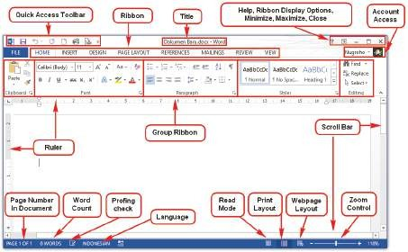Salah satu kegiatan mengelola informasi digital adalah menulis/membuat/menyusun naskah digital menggunakan aplikasi pengolah kata. Pada buku ini, digunakan perangkat lunak Microsoft Word 2013.
Gambar 3.2 Lingkungan kerja antarmuka Microsoft Word 2013.

Penjelasan gambar:
Ribbon
Berisi kumpulan tab yang sudah disusun berdasarkan kategori tertentu, misalnya Home, Insert, Design.
Setiap tab berisi beberapa kelompok perintah, misalnya Font, Paragraph, Styles
Help
Bantuan yang dapat digunakan pengguna terkait Ms. Word 2013.
Pilihan untuk mengatur tampilan Ribbon.
Ribbon Display Options
Title Menampilkan nama dokumen yang sedang dibuka.

Nama Fitur | Fungsi
 | Kumpulan tombol pintas yang sering digunakan untuk
Quick Access | perintah umum. Bisa ditambah maupun dikurangi,
Toolbar | tetapi secara default, terdiri dari Save, Undo, dan
 | Redo.

Minimize Digunakan untuk meminimalkan tampilan dokumen.
Nama Fitur Fungsi
Restore down digunakan mengembalikan tampilan

Restore down/ Maximize
dokumen dari full screen.
Maximize digunakan untuk mengembalikan tampilan dokumen ke full screen.

Close Menutup dokumen.
Account Access Digunakan untuk masuk ke akun Microsoft.

Ruler
Berada di bagian atas dan di bagian kiri yang berfungsi untuk membuat lebih mudah dalam menyesuikan dokumen secara presisi.

Scroll Bar
Berada di bagian bawah dan bagian kanan yang berfungsi untuk menggeser tampilan ke atas bawah atau kanan kiri.

Page Number in Document
Menunjukkan halaman yang sedang diakses dari keseluruhan halaman.

Word count
Menunjukkan jumlah kata yang ditulis dalam dokumen.

Prooﬁng check Digunakan untuk memeriksa kesalahan ejaan kata.
Language
Pilihan bahasa yang digunakan dalam penulisan dokumen.

Read Mode

Print Layout
Pilihan untuk menampilkan mode baca. Pada tampilan ini, semua perintah edit dinonaktifkan (hidden) sehingga tampil penuh pada layar. Memungkinkan dapat membaca dari halaman satu ke halaman lain memanfaatkan tanda panah di kanan dan kiri halaman.
Merupakan tampilan mode standar dokumen, yang dapat membuat atau mengedit dokumen. Terdapat page breaks di antara halamannya yang menunjukkan bagaimana dokumen terlihat ketika dicetak.

Pilihan untuk menampilkan dokumen ke mode situs (website) dengan menghapus page breaks.
Webpage Layout
Zoom Control
Digunakan untuk memperbesar atau memperkecil tampilan dokumen.

Dengan memanfaatkan ﬁtur-ﬁtur yang tersedia pada perangkat lunak tersebut, kita dapat melakukan berbagai pengaturan naskah, misalnya dengan memanfaatkan ﬁtur berikut ini!

Page Layout
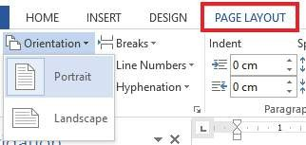Untuk mengatur tata letak dokumen, hal pertama yang perlu diketahui adalah orientasi halaman vertikal (portrait) atau horisontal (landscape). Mengatur orientasi halaman dapat dilakukan dengan cara sebagai berikut.
    - Pilih tab PAGE LAYOUT .
    - Klik Orientation.
    - Pilih Portrait atau Landscape untuk mengubah orientasi halaman.
Selain pengaturan orientasi, juga perlu mengetahui ukuran kertas yang akan digunakan untuk mencetak dokumen tersebut. Standar ukuran kertas adalah sebagai berikut.
Tabel 3.1 Ukuran Standar Kertas

Nama Metrik | Ukuran mm | Ukuran inci
A5 | 148 mm x 210 mm | 5.8” x 8.3”
A4 | 210 mm x 297 mm | 8.3” x 11.7”
A3 | 297 mm x 420 mm | 11.7” x 16.5”
A2 | 420 mm x 594 mm | 16.5” x 23.4”
A1 | 594 mm x 841 mm | 23.4” x 33.1”
A0 | 841 mm x 1189 mm | 33.1” x 46.8”
Kwarto/Letter | 215,9 mm x 279,4 mm | 8,5” x 11”
Folio/Legal/Ledger | 215,9 mm x 355,6 mm | 8,5” x 14”

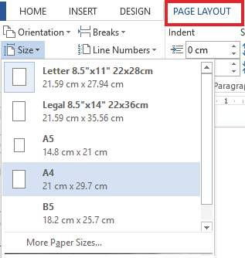Pada saat ini, ukuran yang digunakan sebagai ukuran standar adalah A4. Oleh karena itu, Microsoft Word menyediakan A4 sebagai ukuran baku. Apabila ingin mengganti ukuran kertas, lakukan cara sebagai berikut.
- Pilih tab PAGE LAYOUT .
- Klik Size.
- Pilih ukuran kertas yang dikehendaki.

Setelah memahami berbagai jenis ukuran kertas untuk pengaturan tata letak dokumen, perlu diperhatikan berbagai patokan, antara lain ukuran margin (tepi, batas) atas/bawah/kiri/kanan, jenis dan ukuran font, spasi antarbaris, dan indentasi.
Berbagai margin standar dapat dilihat seperti tertera di bawah ini.

 | Kiri/  Left | Kanan/  Right | Atas/  Top | Bawah/  Bottom
Normal | 2,54  cm | 2,54 cm | 2,54 cm | 2,54 cm
Sempit / Narrow | 1,27  cm | 1,27 cm | 1,27 cm | 1,27 cm
Moderat /  Moderate | 1,91  cm | 1,91 cm | 2,54 cm | 2,54 cm
Lebar / Wide | 5,08  cm | 5,08 cm | 2,54 cm | 2,54 cm
Cermin /  Mirrored | Inside  2,54  cm | Outside  3,18 cm | 2,54 cm | 2,54 cm

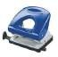
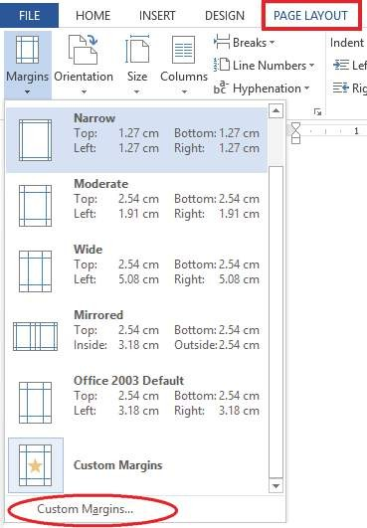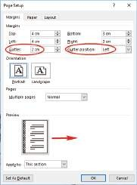Selain patokan yang telah ditentukan tersebut, pengaturan tata letak dokumen terkait pula dengan fungsi dan keindahan. Orang menyimpan dokumen cetak sering menggunakan perforator. Jika tidak dicermati, lubang perforator akan mengganggu tampilan dokumen, mungkin ada huruf yang hilang karena tertembus lubang perforator. Untuk mengantisipasi, gunakan ﬁtur Gutter yang terdapat pada tab PAGE LAYOUT ➔ Margins ➔ Custom Margins ➔ Gutter.
Tabel 3.2 Ukuran Standar Batas Tepi Kertas

Font
Fitur untuk pengaturan font dalam perangkat lunak pengolah kata dikelompokkan jadi satu dalam kelompok font. Kelompok tersebut memiliki berbagai pilihan untuk pemformatan font pada suatu teks dokumen, misalnya mengatur jenis font, ukuran font, atau warna.

Perhatikan contoh perubahan font berikut ini!

No. | Perubahan | Tampilan Font
1 | Font = Times New Roman, Size = 10 | Simulasi Digital
2 | Font = Lucida Handwriting | Simulasi Digital
3 | Font size = 14 | Simulasi Digital
4 | Increase font Size ( ), size = 11 | Simulasi Digital
5 | Font Color ( ) = Merah | Simulasi Digital
6 | Text Highlight Color ( ) = Kuning | Simulasi Digital
7 | Bold (B) | Simulasi Digital
8 | Italic ( ) | Simulasi Digital
9 | Underline (U) | Simulasi Digital
10 | Change Case = UPPERCASE | SIMULASI DIGITAL

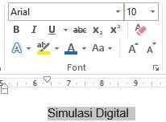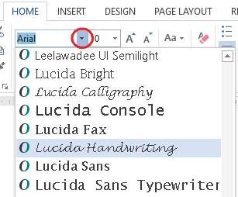Untuk mengubah font seperti tampilan di atas, dapat diatur dengan menggunakan cara sebagai berikut.
    - Pilih teks yang akan diubah dengan cara blok teks

Simulasi Digital.
    - Di tab Home, kelompok Font, pilih salah satu format yang diinginkan, yaitu seperti berikut.
      - Untuk mendapatkan jenis font menjadi Lucida Handwriting, klik panah ke bawah pada jenis Font, pilih font yang diinginkan.
      - Untuk mengubah ukuran font menjadi 14, klik panah ke bawah pada Font Size, pilih ukuran yang diinginkan.
      - Untuk menaikkan satu tingkat font dari sebelumnya (ukuran 10), klik Increase Font
Size, dengan shortcut CTRL + Shift + >. Font akan naik satu tingkat dari font sebelumnya. Jika ingin menurunkan satu tingkat, klik Decrease Font Size di sebelah kanannya, shortcut CTRL + SHIFT + <.
      - Untuk memberi warna font menjadi merah, klik Font Color dan pilih warna yang diinginkan.

      - 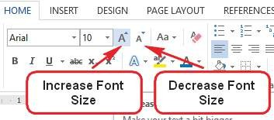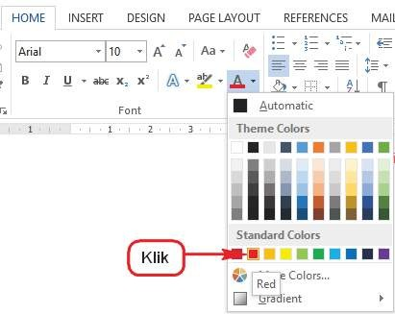Untuk memberi warna latar belakang kuning, klik Text Highlight Color pilih warna
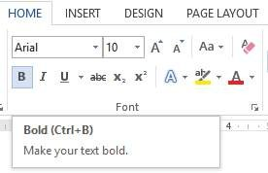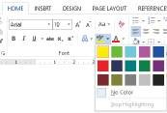yang diinginkan.
      - Untuk menebalkan font, klik Bold atau dengan menekan tombol (CTRL + B).
      - Untuk memiringkan font, klik Italic atau dengan menekan tombol (CTRL + I).
      - Untuk menggarisbawahi font, klik Underline atau dengan menekan tombol
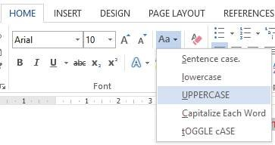 (CTRL + U).
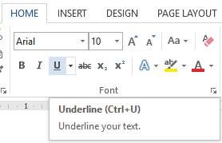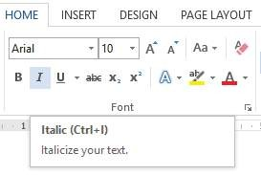
      - Untuk mengubah font menjadi semua kapital (All Caps), klik Change Case. Akan muncul drop down menu. Klik perubahan yang diinginkan. Atau, tekan tombol SHIFT + F3 berkali-kali hingga muncul perubahan yang diinginkan.

Paragraf
Paragraf merupakan bagian bab dalam suatu karangan yang biasanya mengandung satu ide pokok dan penulisannya dimulai dengan garis baru.
Perhatikan contoh berikut ini!

Jenis Paragraf | Contoh hasil format paragraf
Justify  ( ) | Mata pelajaran lain yang paling dekat dengan Mata Pelajaran Simdig adalah Produk Kreatif dan Kewirausahaan yang akan dipelajari siswa pada Kelas XI. Diharapkan siswa sudah mampu mengidentiﬁkasi masalah untuk dicarikan solusinya, mengomunikasikan gagasan solusi tersebut kepada pihak lain untuk dikolaborasikan atau dilaksanakan sendiri, sampai pada titik mengusahakan gagasan tersebut sebagai usaha yang menghasilkan uang.
Align Left  ( ) | Mata pelajaran lain yang paling dekat dengan Mata Pelajaran Simdig adalah Produk Kreatif dan Kewirausahaan yang akan dipelajari siswa pada Kelas XI. Diharapkan siswa sudah mampu mengidentiﬁkasi masalah untuk dicarikan solusinya, mengomunikasikan gagasan solusi tersebut kepada pihak lain untuk dikolaborasikan atau dilaksanakan sendiri, sampai pada titik mengusahakan gagasan tersebut sebagai usaha yang menghasilkan uang.
Center  ( ) | Mata pelajaran lain yang paling dekat dengan Mata Pelajaran Simdig adalah Produk Kreatif dan Kewirausahaan yang akan dipelajari siswa pada Kelas XI. Diharapkan siswa sudah mampu mengidentiﬁkasi masalah untuk dicarikan solusinya, mengomunikasikan gagasan solusi tersebut kepada pihak lain untuk dikolaborasikan atau dilaksanakan sendiri, sampai pada titik mengusahakan gagasan tersebut sebagai usaha yang menghasilkan uang.
Align Right  ( ) | Mata pelajaran lain yang paling dekat dengan Mata Pelajaran Simdig adalah Produk Kreatif dan Kewirausahaan yang akan dipelajari siswa pada Kelas XI. Diharapkan siswa sudah mampu mengidentiﬁkasi masalah untuk dicarikan solusinya, mengomunikasikan gagasan solusi tersebut kepada pihak lain untuk dikolaborasikan atau dilaksanakan sendiri, sampai pada titik mengusahakan gagasan tersebut sebagai usaha yang  menghasilkan uang.

Untuk memformat paragraf seperti di atas, gunakan langkah sebagai berikut.
    - Pilih paragraf yang akan diubah format paragrafnya.
    - Klik salah satu jenis paragraf yang diinginkan, yaitu:

- Justify, digunakan untuk memformat paragraf rata kanan dan rata kiri. Melalui klik ikon , atau menggunakan shotcut CTRL + J.
- Align Left, digunakan untuk memformat paragraf rata kiri. Melalui klik ikon , atau menggunakan shortcut CTRL + L.
- Center, digunakan untuk memformat paragraf rata tengah. Melalui klik ikon , atau menggunakan shorcut CTRL + E.
- Align Right, digunakan untuk memformat paragraf rata kanan. Melalui klik ikon , atau menggunakan shortcut CTRL + R.
Ketika sudah memformat jenis paragraf, pertimbangkan spasi garis dan spasi paragraf (Line and Paragraph Spacing). Spasi garis adalah ruang antar garis dalam satu paragraf.
Membuat spasi 1.0 atau spasi 1.15 atau spasi 1.5 dapat dilakukan dengan langkah sebagai berikut.
- Letakkan kursor di teks yang akan diberi spasi.
- Klik Line and Paragraf Spacing sehingga muncul tampilan berikut.
- Pilihlah spasi baris yang dinginkan, terdapat pilihan dari 1.0 sampai dengan 3.0. Untuk menyesuaikan spasi menjadi Single atau Double atau At least atau Exactly atau Multiple. Caranya dengan klik Line Spacing Option sehingga tampil kotak dialog sebagai berikut.
- Klik tombol OK.
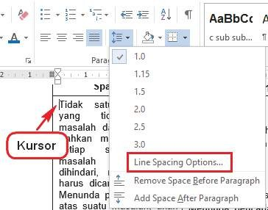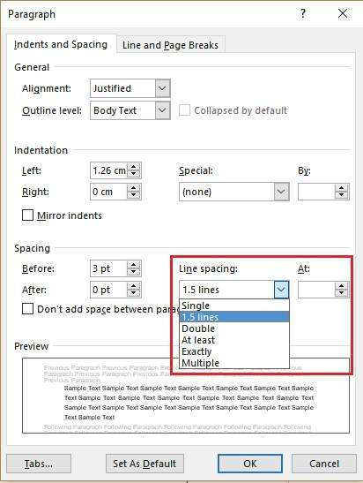
Spasi paragraf adalah ruang di antara paragraf satu ke paragraf yang lain. Agar dapat membuat spasi dengan mudah, lakukan dengan cara menekan tombol Enter ketika paragraf pertama selesai sehingga akan ada ruang di antara paragraf 1 dan paragraf 2. Namun, bukan

demikian yang dimaksud dengan spasi paragraf. Spasi paragraf akan memungkinkan untuk mengatur spasi sebelum paragraf dan sesudah paragraf, yang akan berguna dalam memisahkan antara judul, bab, dan subbab.
Memformat spasi antara paragraf 1 dan paragraf 2 di atas dapat dilakukan dengan cara sebagai berikut.
- 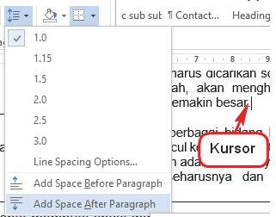Posisikan kursor pada teks paragraf 1, atau setelah paragraf 1.

Klik Line and Paragraf Spacing.
- Pilih Add Space After Paragraph untuk menambahkan spasi setelah paragraf 1. Jika ingin menambah spasi sebelum paragraf 1 pilih Add Space Before.
- Secara otomatis akan tampil spasi setelah paragraf 1.
- Agar dapat menentukan spasi paragraf secara manual, klik Line Spacing Options atau klik pengaturan paragraf (Paragraf Setting).
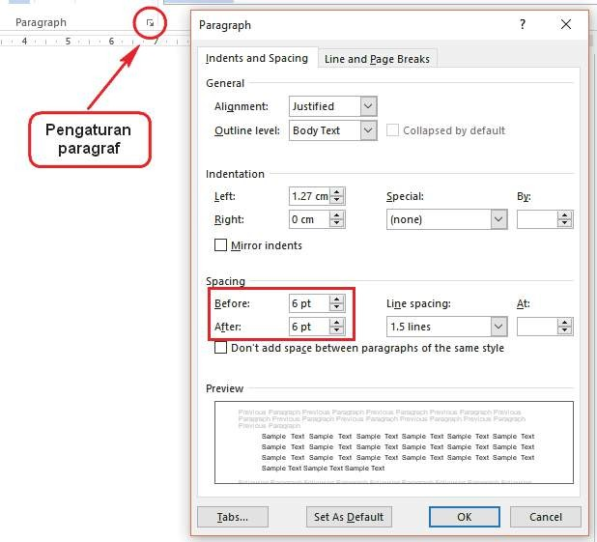
- Tentukan spasi sebelum (Before) paragraf dan spasi setelah (After) paragraf. Klik tombol
OK setelah selesai mengatur.

Perhatikan contoh berikut!
Solusi yang baik adalah ide kreatif yang mengatasi masalah secara permanen, dapat dilakukan sesuai dengan kemampuan kita, bermanfaat bagi (makin) banyak orang, tidak bertentangan dengan hukum, kesantunan, norma yang berlaku, dan mampu menginspirasi orang lain.

Agar lebih mudah dipahami, paragraf di atas dapat dituliskan kembali dengan memanfaatkan bullets . Bullets digunakan untuk merinci uraian yang tidak harus berurutan. Klik ikon q untuk memilih jenis bullet yang disediakan.
Solusi yang baik adalah ide kreatif yang:
mengatasi masalah secara permanen;
dapat dilakukan sesuai dengan kemampuan kita; bermanfaat bagi (makin) banyak orang;
tidak bertentangan dengan hukum, kesantunan, norma yang berlaku; mampu menginspirasi orang lain.

Sementara numbering digunakan untuk merinci uraian yang berurutan. Klik ikon q untuk memilih jenis numbering yang disediakan.
Solusi yang baik adalah ide kreatif yang:
- mengatasi masalah secara permanen;
- bermanfaat bagi (makin) banyak orang;
- dapat dilakukan sesuai dengan kemampuan kita;
- mampu menginspirasi orang lain;
- tidak bertentangan dengan hukum, kesantunan, norma yang berlaku.

Find Replace
Ketika memformat dokumen dengan banyak halaman, dibutuhkan waktu lebih untuk mencari sebuah kata atau frase tertentu. Tentunya hal ini akan menyulitkan. Oleh karena itu, Microsoft Word menyediakan ﬁtur Find dan Replace. Find digunakan untuk mencari kata atau frase, Replace digunakan untuk mengganti kata atau frase yang telah ditemukan.
Menggunakan ﬁtur ﬁnd dapat dilakukan dengan cara sebagai berikut.
- 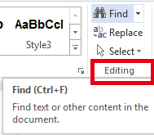Pada tab HOME, klik Find (CTRL + F) di kelompok

Editing.
- Panel navigasi (Navigation) akan muncul di sebelah kiri area kerja Microsoft Word.
- Ketik kata atau frase yang akan dicari di kotak pencarian navigasi, pada contoh ini digunakan untuk

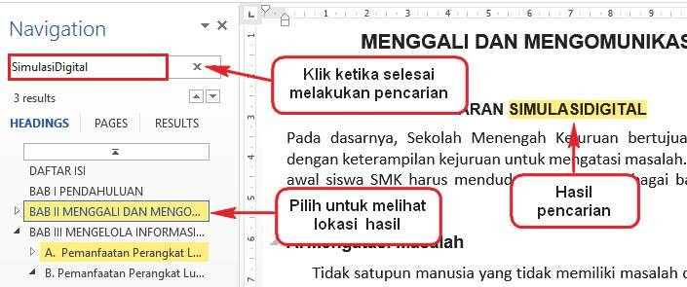mencari kata “SimulasiDigital” dari dokumen yang sudah diberi heading.
- Hasilnya adalah ditemukan beberapa kata “SimulasiDigital”. Ketika pencarian sudah selesai, klik tanda silang (x) di samping kotak pencarian agar dapat keluar dari ﬁtur ini.
- 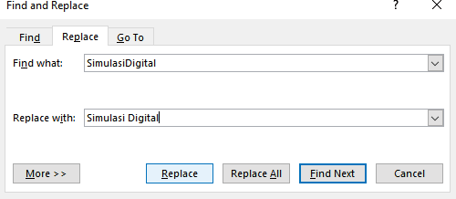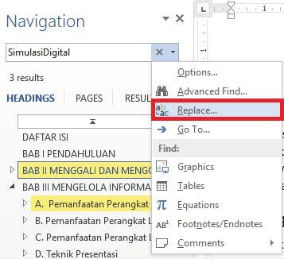Jika ingin memodiﬁkasi kata yang ditemukan, dapat mengetik langsung pada hasil pencarian. Jika hasil yang ditemukan banyak, dapat diganti dengan memanfaatkan ﬁtur Replace dengan cara klik tanda panah.
- Kotak dialog Find and Replace akan muncul, kemudian ketik kata yang dicari pada Find what dan ketik kata yang akan diganti pada Replace with.

- Klik tombol Replace untuk mengganti hasil pencarian, atau pilih tombol Replace All untuk mengganti semua kata hasil pencarian.
- Jika ingin mengecek satu per satu sebelum mengubah hasil pencarian, gunakan tombol
Find Next sehingga hasil akan ditampilkan satu per satu.
- Klik tombol More untuk memunculkan pilihan pencarian yang lebih khusus.

Indentasi
Indentasi adalah tampilan awal paragraf yang menjorok ke dalam. Indentasi dapat dilakukan dengan cara menekan tombol “Tab”. Secara otomatis , setiap kali menekan tombol “Tab” , kursor akan menjorok ke dalam sebanyak ½ inci atau 1,27 cm.
Cara lain untuk mengatur indentasi adalah dengan memanfaatkan ﬁtur Ruler yang akan muncul ketika memilih tab View, kemudian beri tanda centang pada Ruler. Ada 4 penanda indentasi yang dapat diatur, yaitu seperti berikut.
- First Line Indent marker, berfungsi untuk mengatur awal baris dalam setiap paragraf agar menjorok ke dalam.
- Hanging Indent marker, berfungsi untuk mengatur awal baris pada semua baris setelah baris pertama dalam paragraf.
- Left Indent marker, berfungsi untuk mengatur letak awal baris seluruh paragraf termasuk awal baris pertama.
- Right Indent marker, berfungsi untuk mengatur jarak pada batas kanan paragraf.

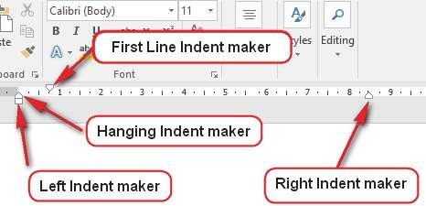

Tabel
Gambar 3.3 Penanda indentasi

Tabel ( table) adalah daftar berisi ikhtisar sejumlah (besar) data informasi, biasanya berupa kata-kata dan bilangan yang tersusun secara bersistem, urut ke bawah dalam lajur dan deret tertentu dengan garis pembatas sehingga dapat dengan mudah disimak.
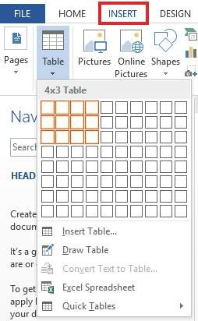Membuat dan menyisipkan tabel dalam aplikasi pengolah kata dilakukan dengan langkah sebagai berikut.
- Pilih tab INSERT.
- Pilih Table.
- Tentukan jumlah baris ( row) dan kolom (column). Contoh di bawah ini menggunakan 3 baris (1, 2, 3) dan 4 kolom (A, B, C,
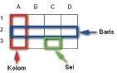D) sehingga menghasilkan 12 sel (cell).

Tabel yang telah dibuat dapat dimodiﬁkasi dengan cara menambah baris atau kolom dan mengubah style tabel.
Perhatikan contoh nilai ulangan siswa berikut!

No. Urut | Nama Siswa | Ulangan 1 | Ulangan 2
1 | Agri | 89 | 67
2 | Heri | 68 | 98
3 | Ratih | 76 | 82

Pengaturan yang dapat dilakukan terhadap tabel di atas adalah seperti berikut.

Menambahkan baris atau kolom Contoh 1:
Penambahan baris untuk data siswa dilakukan dengan cara sebagai berikut.
  - Letakkan kursor di salah satu sel pada baris “3", klik kanan kemudian pilih Insert.
  - Klik Insert Rows Bellow untuk menambahkan baris di bawahnya. Setelah itu, ketik data siswa “Penta” di baris yang baru dibuat. Hasilnya sebagai berikut.
Insert Rows Above dapat digunakan untuk menyisipkan baris di atasnya.
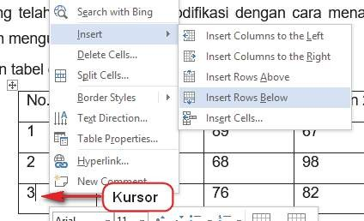
No. Urut | Nama Siswa | Ulangan 1 | Ulangan 2
1 | Agri | 89 | 67
2 | Heri | 68 | 98
3 | Ratih | 76 | 82
4 | Penta | 78 | 86

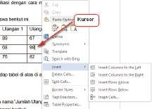Contoh 2:
Penambahan kolom untuk data siswa dilakukan dengan cara sebagai berikut.
- Letakkan kursor di salah satu sel pada kolom “Ulangan 2”, klik kanan, kemudian pilih Insert, akan muncul gambar di samping.

Klik Insert Columns to the Right
untuk menyisisipkan tabel di
sebelah kanan. Setelah itu, ketik data “Ulangan 3” pada kolom yang baru dibuat. Hasilnya sebagai berikut.

No. Urut | Nama Siswa | Ulangan 1 | Ulangan 2 | Ulangan 3
1 | Agri | 89 | 67 | 93
2 | Heri | 68 | 98 | 75
3 | Ratih | 76 | 82 | 84

Gunakan Insert Columns to the Left untuk menyisipkan kolom di sebelah kiri. Menambah atau mengurangi baris dan kolom dilakukan dengan cara memilih kelompok
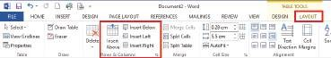Rows & Columns pada tab LAYOUT . Tab LAYOUT ini akan muncul secara otomatis ketika kursor diletakkan pada salah satu sel tabel.
Gambar 3.4 Tab Layout pada Tabel

Menghapus Sel, Baris, atau Kolom
Menghapus sel dapat dilakukan dengan meletakkan kursor pada sel yang akan dihapus, kemudian klik kanan dan pilih Delete Cells. Menghapus baris dapat dilakukan dengan memblok baris yang akan dihapus, klik kanan dan pilih Delete Cells. Ketika muncul pilihan di dalam dialog box, pilihlah Delete entire row. Menghapus kolom dilakukan dengan cara memblok kolom yang akan dihapus, klik kanan dan pilih Delete Columns.

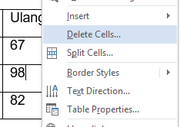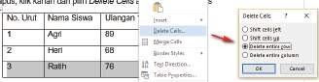

Menggabung Sel
Menggabung sel (Merge Cells) berarti menggabung dua atau lebih sel menjadi satu. Perhatikan contoh berikut!

Nama  Siswa | Nilai
Nama  Siswa | Ulangan 1 | Ulangan 2
Agri | 89 | 67

Pada tabel di atas, teks “Nilai” ditambahkan sebagai penjelas kolom “Ulangan 1” dan “Ulangan 2” dengan cara berikut.
  - 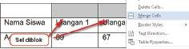Menambah satu baris di atas Ulangan 1.
  - Memblok sel yang akan digabung.
  - Klik Merge Cells.

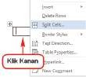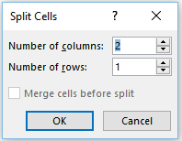Lakukan langkah kedua dan ketiga untuk menggabung dua sel menjadi satu untuk teks “Nama Siswa”.
d. Membagi Sel
Ketika ingin memisahkan data yang terdapat pada satu sel, dapat memanfaatkan ﬁtur Split cells untuk membagi satu sel menjadi beberapa sel sesuai dengan jumlah yang diinginkan, dengan langkah sebagai berikut.
- Klik kanan sel yang akan dibagi.
- Pilih Split Cells.
- Ketika muncul kotak dialog Split Cells, tentukan jumlah baris (Number of rows) dan kolom (Number of columns) yang akan ditambahkan dalam satu sel.
(4) Klik OK
- Memanfaatkan Style Table
Style dapat dimanfaatkan untuk menjadikan tabel tampil lebih menarik, dengan cara sebagai berikut.
  - Klik di salah satu sel pada tabel yang akan diberi style.
  - 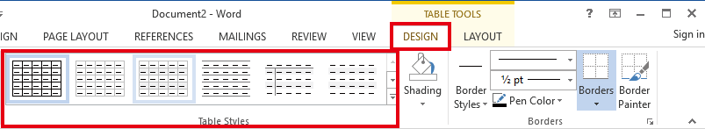Pilih tab DESIGN hingga muncul tampilan berikut.
  - Pilih salah satu style, misalnya style Grid Table 4–Accent 1 maka akan menghasilkan
tampilan tabel berikut
.
No. Urut Nama Ulangan Ulangan
Siswa 1 2
1 | Agri | 89 | 67
2 | Heri | 68 | 98
3 | Ratih | 76 | 82

Ilustrasi
Ilustrasi dikelompokkan dalam kelompok Illustrations, yang terdiri atas gambar (Pictures), gambar daring (Online Pictures), bentuk (Shapes), SmartArt, Graﬁk (Chart) maupun ilustrasi yang didapatkan dari screenshoot tampilan.
Perhatikan dokumen sebelum diberi ilustrasi berikut.
Jika berkonsentrasi di ruang belajar, Anda akan dengan mudah melihat ‘meja’ yang terdiri atas kepala meja (bagian paling atas meja), badan meja (rak/lemari di bawah kepala meja), dan kaki meja. Dari pengamatan (observasi) tersebut, akan muncul beberapa pertanyaan, yang antara lain:
- Mengapa meja memiliki kepala meja, badan meja, dan kaki meja?
- Bagaimana apabila salah satu komponen tersebut tidak ada?
- Apakah mengganggu kenyamanan?
- Ada berapa jenis meja di dunia?
- Kapan meja ditemukan? Mengapa meja ditemukan?

Menyisipkan ilustrasi ke dalam teks dapat dilakukan dengan cara berikut.
- Pilih tab INSERT.
- Pilih jenis ilustrasi yang diinginkan, yang terdiri atas:
  - Pictures untuk menyisipkan ilustrasi berupa gambar dari komputer;
  - Online Pictures untuk menyisipkan gambar dari situs internet;
  - Shapes untuk menyisipkan berbagai bentuk (shapes), misalnya panah (arrows), kotak informasi (callouts), kotak (squares), bintang (stars), dan diagram alir (ﬂowchart);
  - SmartArt untuk menyisipkan graﬁk SmartArt, misalnya List, Process, Cycle, dan,
Hierarchy;
  - Chart untuk menyisipkan graﬁk, misalnya graﬁk batang (column), graﬁk garis (line),
dan graﬁk lingkaran (pie);
  - Screenshot untuk menambahkan screnshot.
- Pada contoh ini, digunakan salah satu ﬁtur ilustrasi berupa gambar. Untuk menambahkannya, klik Pictures sehingga akan muncul tampilan sebagai berikut.
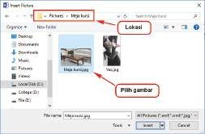

Simulasi dan Komunikasi Digital untuk SMK/MAK 56

- Tentukan lokasi gambar yang akan dimasukkan.
- Pilih gambar yang diinginkan.
- Klik tombol Insert.
Gambar akan secara otomatis muncul di lokasi kursor sebelumnya.
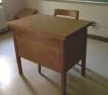
Misalnya, jika Anda berkonsentrasi di ruang belajar, maka akan dengan mudah melihat ‘meja’ yang terdiri atas kepala meja (bagian paling atas meja), badan meja (rak/lemari di bawah kepala meja), dan kaki meja. Dari pengamatan (observasi) tersebut, akan muncul beberapa pertanyaan, yang antara lain:

- Mengapa meja memiliki kepala meja, badan meja, dan kaki meja?
- Bagaimana apabila salah satu komponen tersebut. tidak ada?
- Apakah mengganggu kenyamanan?
- Ada berapa jenis meja yang ada di dunia?
- Kapan meja ditemukan? Mengapa meja ditemukan?
https://cdn.pixabay.com/photo/2014/06/26/07/00/classroom-377668_960_720.jpg

Ketika ilustrasi sudah disisipkan, secara otomatis gambar akan tampil dengan kondisi merekat dengan teks (In Line With Text). Untuk mendapatkan hasil yang lebih baik sesuai dengan kehendak Anda, lakukanlah pengaturan lebih lanjut supaya mendapat tampilan sebagai berikut.
Misalnya, jika Anda berkonsentrasi di ruang belajar, maka akan dengan mudah melihat ‘meja’ yang terdiri atas kepala meja (bagian paling atas meja), badan meja (rak/lemari di bawah kepala meja), dan kaki meja. Dari pengamatan (observasi) tersebut, akan muncul beberapa pertanyaan, yang antara lain:

- Mengapa meja memiliki kepala meja, badan meja, dan kaki meja?
- Bagaimana apabila salah satu komponen tersebut. tidak ada?
- Apakah mengganggu kenyamanan?
- Ada berapa jenis meja di dunia?
- Kapan meja ditemukan? Mengapa meja ditemukan?

Untuk mengatur ilustrasi seperti di atas, pengaturan yang perlu dilakukan adalah sebagai berikut.

- 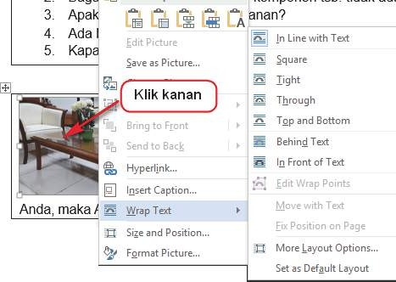Klik kanan pada gambar yang akan diatur.
- Pilih Wrap Text .
- Pilih posisi pengaturan yang diinginkan, misalnya menggunakan Square.
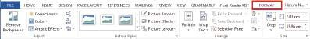Pengaturan lebih lanjut dapat dilakukan sesuai keinginan dengan memanfaatkan ﬁtur-ﬁtur pada tab FORMAT. Tab ini akan muncul secara otomatis ketika gambar di klik.

Kolom
Dokumen dengan format lebih dari satu kolom banyak digunakan terutama pada majalah, jurnal, atau publikasi yang lain. Hal ini terkait dengan kenyamanan baca. Untuk menggunakan format kolom (Columns), kita dapat memilih penganturan kolom pada tab PAGE LAYOUT .
Perhatikan contoh dokumen yang belum diformat berikut!
Rasa dan pemikiran kreatif harus melalui proses penalaran sehingga dapat disajikan secara efektif kepada pembaca/pendengar. Bagian inilah yang harus dilatih dalam ‘workshop penalaran’. Dalam workshop ini, Anda akan belajar bagaimana mengerucutkan (kanalisasi) ide-ide, merancang dan mendesain kerangka paparan, mengecek fakta-fakta yang akan digunakan, dan mengidentiﬁkasi informasi tambahan yang (mungkin) masih dibutuhkan.
Sebelumnya Anda telah mengetahui bahwa Anda dapat memulai ‘mesin’ mental Anda dengan cara berkonsentrasi, menghasilkan ‘bunga api’ melalui rasa (emosi), dan ketika ‘bahan bakar’ ide-ide sudah tersedia, Anda harus belajar bagaimana membangun sebuah ‘jalur’ - yang memastikan bahwa Anda dapat menggunakan mesin yang tersedia untuk mencapai tujuan tanpa rasa gelisah.

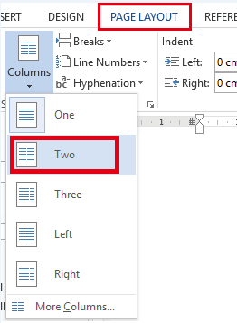Apabila memilih format dua kolom, klik Two sehingga menghasilkan tampilan sebagai berikut.

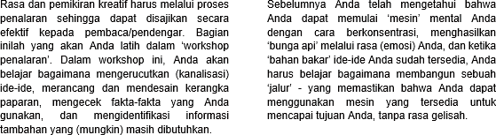

Header dan Footer
Header terletak di bagian atas setiap dokumen, sedangkan Footer di bagian bawah setiap dokumen. Header dan Footer biasanya digunakan untuk memberikan keterangan tambahan, misalnya: nama penulis, tanggal, nomor halaman, atau keterangan lainnya. Footer juga digunakan untuk menuliskan catatan kaki (footnotes).
Menyisipkan Header atau Footer dilakukan dengan cara sebagai berikut.
- Pilih tab INSERT
- Klik Header atau Footer yang akan disisipkan
- Pilih model header atau footer dari drop-down menu. Misalnya digunakan model “Banded” pada header.

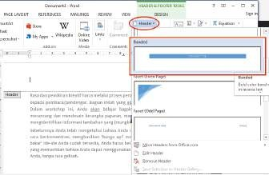
- Ketik teks “Simulasi Digital” pada Type the document title, dan ketik teks “2016” pada
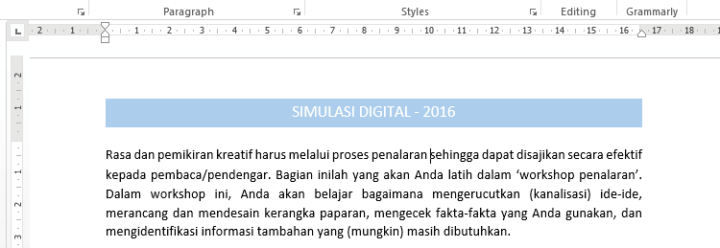Year sehingga didapatkan tampilan dokumen sebagai berikut.

Equation dan Symbol
Equation adalah fasilitas pada Microsoft word untuk menuliskan rumus. Pemanfaatan
equation dilakukan dengan cara berikut.
- Pilih tab INSERT.
- Klik Equation.
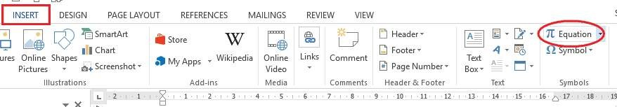
- 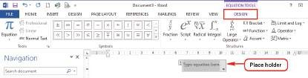Ketika mengklik Equation, secara otomatis akan muncul tab DESIGN sebagai berikut.

- 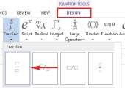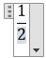Ketik rumus pada place holder yang tersedia secara otomatis. Misalnya, kita akan menuliskan “ ½ ” menggunakan rumus. Untuk menuliskannya dengan equation, lakukan langkah-langkah sebagai berikut.
  - Klik Fraction
  - Pilih model pecahan yang akan dituliskan.
  - Tuliskan bilangan pembilang dan penyebut pada place holder.

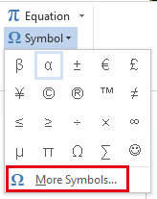Apabila membutuhkan suatu simbol, tetapi tidak terdapat pada keyboard, lakukan langkah sebagai berikut.
- Klik Symbol hingga muncul tampilan simbol yang sering digunakan.
- Pilih salah satu simbol yang diperlukan atau klik More Symbols untuk mencari lebih lanjut. Misalnya Alpha + Beta, akan dituliskan sebagai simbol berikut.
α + β

Table of Contents (TOC)
TOC digunakan untuk membuat daftar isi pada sebuah dokumen/buku. Daftar isi memudahkan untuk mencari informasi di dalam dokumen/buku. Dalam kegiatan pemformatan dokumen, penggunaan TOC memudahkan untuk mengakses bagian yang diinginkan serta memperbarui (update) secara otomatis judul bab, subbab, atau bagian lain serta nomor halaman ketika isi dokumen berubah.
Sebelum membuat TOC, tentukan dahulu Heading Style. Heading Style memberikan kemudahan untuk mengelompokkan judul per bagian pada tingkat kesejajaran. Bagian tertentu mungkin memiliki beberapa subbagian. Antara subbagian yang satu dengan subbagian lain dianggap memiliki kesejajaran yang sama. Namun antara bagian dengan subbagian tidak memiliki kesejajaran. Lihat contoh berikut ini!
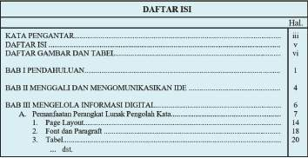
Menentukan Heading Style dapat dilakukan sebagai berikut.

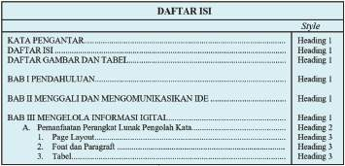

Untuk membuat daftar isi tersebut, dapat memanfaatkan TOC dengan cara berikut.

Memilih Heading Style
      - 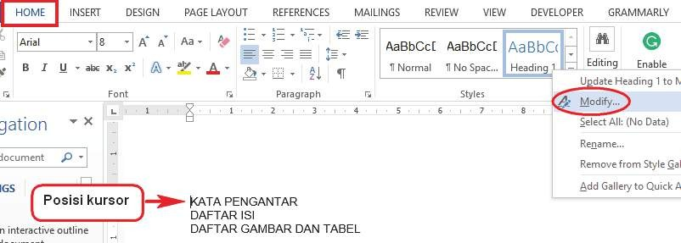Arahkan kursor ke awal kalimat yang akan diberikan style. Pilih heading style di tab HOME. Klik kanan kemudian pilih Modify untuk melakukan modiﬁkasi sesuai kebutuhan.

      - Pilihlah format teks yang diinginkan, misalnya sebagai berikut.
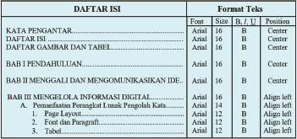
Masukkan format teks pada kotak dialog Modify Style.

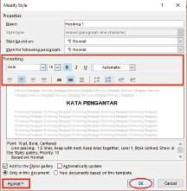
      - 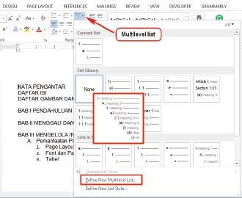Untuk menambahkan awalan judul I, II, III, ..., awalan A, ..., atau awalan 1, 2, 3 ... sebelum nama bab atau subbab, pilih salah satu bentuk Multilevel List yang tersedia.
      - Untuk menambahkan awalan BAB dapat memilih Deﬁne New Multilevel List.
      - Jika ingin mengubah tampilan urutan level berdasarkan list level tertentu, pilihlah

Change List Level.

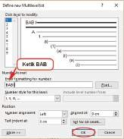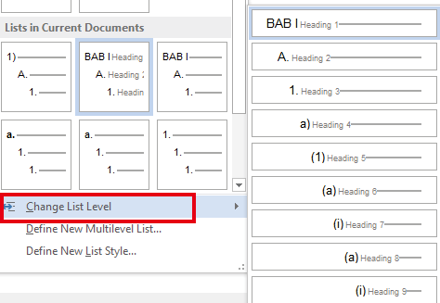
Gambar 3.5.Deﬁne New Multilevel list dan Change List Level.
      - 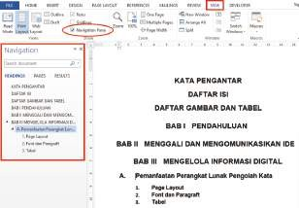Untuk memeriksa HEADINGS yang sudah dibuat, pilih tab VIEW kemudian beri tanda centang pada Navigation Pane hingga didapatkan tampilan sebagai berikut.
Gambar 3.6 Tampilan Navigation Pane

Memberikan Jeda Dokumen (Breaks)
Setelah memberikan headings, perlu diberikan jeda pada dokumen sehingga dokumen lebih terorganisasikan secara keseluruhan. Terdapat dua jenis breaks, yaitu jeda halaman (page breaks) dan jeda bagian (section breaks).
Page breaks akan memindahkan teks ke halaman baru meskipun teks belum mencapai akhir halaman. Section breaks digunakan ketika akan memulai judul bab baru atau bagian baru yang terpisah dari bagian sebelumnnya, bahkan untuk memulai isi yang benar-benar berbeda dengan tulisan sebelumnya. Section breaks pada buku, berarti judul bab baru dapat diletakkan pada halaman gasal berikutnya, kecuali dikehendaki lain. Misalnya, akhir BAB I Pendahuluan terletak pada halaman 3, judul BAB II harus diletakkan pada halaman 5, meskipun halaman 4 kosong. Pengaturan page breaks atau section breaks dapat dilakukan sesuai dengan kebutuhan.
Berikut adalah contoh pemakaian section breaks.

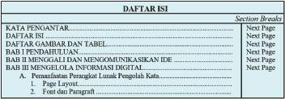

Untuk membuat section breaks, lakukan langkah-langkah berikut.
      - Klik PAGE LAYOUT.
      - 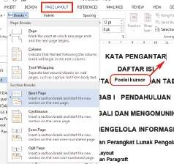Pilih Breaks, kemudian Next Page.

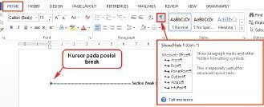Secara default, jenis breaks yang telah dibuat tidak ditampilkan (hidden). Jika ingin menghapusnya, langkah pertama yang perlu dilakukan ialah menampilkan breaks melalui perintah Show/Hide.

Menyisipkan TOC
Menyisipkan TOC dapat dilakukan dengan cara berikut.
      - Klik tab REFERENCES.
      - Pilih Table of Contents yang diinginkan. Misalnya Automatic Table 1.

      - 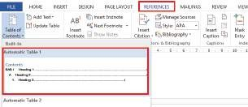didapatkan TOC sebagai berikut.
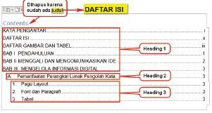

Memperbarui TOC
      - Pilih daftar isi dan klik Update Table.
      - Memperbarui nomor halaman saja, dilakukan dengan memilih Update page numbers only.
      - Memperbarui seluruh tampilan tabel, dilakukan dengan memilih Updates entire table.
      - 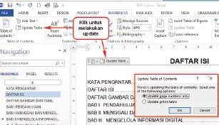Klik tombol OK
Membuat daftar isi akan mempermudah melakukan navigasi dari satu bab ke bab yang lain dengan cara menekan tombol CTRL + klik judul bab atau subbab hingga menuju halaman yang dikehendaki.

Print
Print merupakan ﬁtur yang digunakan untuk mencetak dokumen. Namun, sebelum melakukannya, periksa dokumen terlebih dahulu melalui ﬁtur print preview sebelum mencetak.

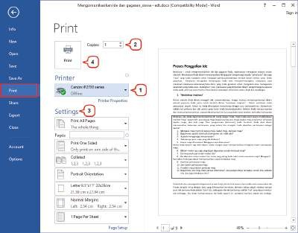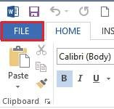
Mencetak dokumen dapat dilakukan dengan cara sebagai berikut.
- Pilih tab FILE kemudian klik Print, atau dapat menggunakan tombol pintas CTRL + P.
- Tentukan printer yang akan digunakan untuk mencetak dokumen (1). Selanjutnya, tentukan jumlah naskah yang akan dicetak (2).

        - Pengaturan lanjutan atau Settings dapat dilakukan sebagai berikut.
          - Print All Pages, untuk mencetak semua dokumen. Jika di klik akan tampil pilihan mencetak halaman yang diinginkan (Print Selection), mencetak hanya halaman yang tampil (Print Current Page), dan Custom Print untuk mencetak halaman tertentu atau halaman dengan jarak tertentu.
          - Print One Sided, untuk mencetak satu sisi halaman. Jika di klik akan terdapat pilihan untuk mencetak dengan dua sisi halaman (Print on Both Side).
          - Collated, untuk mencetak secara berurutan dengan format 1,2,3. Jika diklik akan muncul mencetak secara tidak berurutan dengan format 1,1,1.
          - Portrait Orientation, orientasi vertikal. Jika ingin mencetak secara horisontal klik dan pilih Landscapae Orientation.
          - Letter, jenis kertas yang digunakan. Jika di klik terdapat banyak jenis kertas.
          - Normal Margins, ukuran margin.
          - 1 Page per Sheet, mencetak dengan posisi satu halaman per lembar. Jika di klik akan ada pilihan untuk mencetak lebih dari satu halaman per lembar, misalnya 2, 4, 6, 8, 16 halaman per lembar.
        - Klik ikon Print

Mail Merge
Mail merge adalah fasilitas yang disediakan oleh Microsoft Word untuk mencetak beberapa surat (letters), amplop (envelopes), label, atau directory untuk dikirimkan ke banyak pihak. Untuk memanfaatkan fasilitas Mail Merge, diperlukan informasi yang disimpan dalam daftar (list), database, atau lembar sebar (spreadsheet). Misalnya, Ketua OSIS menyampaikan pemberitahuan kepada orang tua siswa terkait dengan pelaksanaan pentas seni di SMK Pembangunan Bangsa.
Untuk itu, Ketua OSIS memerlukan daftar nama orang tua siswa yang dibuat dalam ﬁle Microsoft Excel sebagai berikut.

Sapaan Nama |  | Alamat | Kota | Provinsi Kode  Pos
Bapak | Agri Tiharapitra | Jl. Kp Sumur  Wangi 89, Mekarwangi | Bogor | Jawa Barat | 16169
Ibu | Cahya Ratih | Jl. Merica no 103,  Pd. Cabe Udik, Pamulang | Tangerang Selatan | Banten | 15418
Bapak | Ilham  Penta | Jl. Kalilicin no 37,  Pancoran Mas | Depok | Jawa  Barat | 16435
Ibu | Endang Larasati | Jl. Kebon Bibit  107, Tamansari, Bandung Wetan | Bandung | Jawa Barat | 40116

Ketika Ketua OSIS akan mencetak amplop surat pemberitahuan tersebut, dia akan memanfaatkan fasilitas Mail Merge sebagai berikut.

Kepada
Yth. Bapak/Ibu Nama
di
Alamat, Kota Provinsi, Kode Pos

Membuat mailing list dapat dilakukan dengan cara:
- Pilih tab MAILINGS.
- Pilih Select Recipients.
- Klik Use Existing List.
- 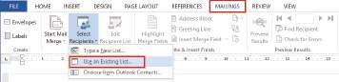Pilih berkas ﬁle Microsoft Excel yang telah dibuat, kemudian klik tombol Open.

Simulasi dan Komunikasi Digital untuk SMK/MAK 68

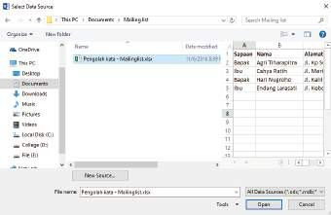
- 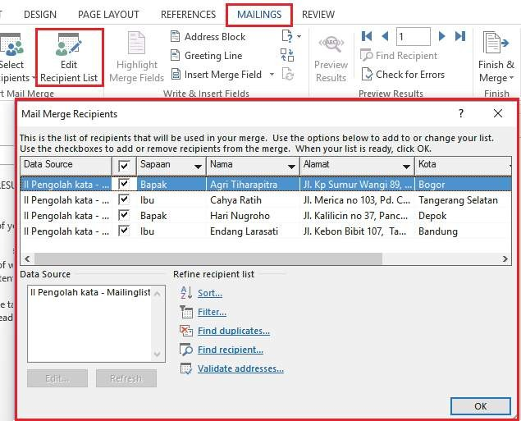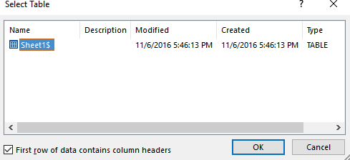Pilih lembar (sheet) dari worksheet yang tersedia kemudian klik tombol OK.
- Periksa kembali data orang tua siswa dengan meng-klik Edit Recipient List hingga muncul kotak dialog Mail Merge Recipients. Klik tombol OK setelah data tersebut benar.

- Masukkan data orang tua sesuai dengan format yang diinginkan, dengan meng-klik Insert Merge and Field, sehingga menjadi seperti berikut.
- Klik Preview Result, untuk melihat hasil Mail Merge sebelum dicetak.
- Untuk mencetak dokumen, klik Finish & Merge kemudian pilih Print Dokumen.

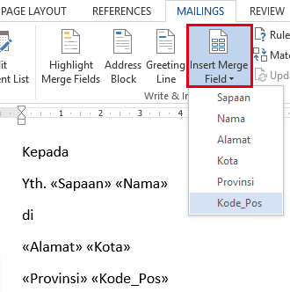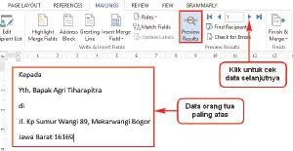
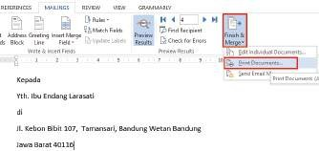

Pemanfaatan Perangkat Lunak Pengolah Angka

Microsoft Excel merupakan salah satu perangkat lunak pengolah angka yang menjadi bagian dari aplikasi Microsoft Oﬃce. Perangkat lunak ini sering digunakan untuk mengerjakan perhitungan, menyimpan, mengatur, dan menganalisis informasi. Pemanfaatan perangkat lunak ini sangat beragam, mulai dari membuat pengaturan budget bulanan, mencatat dan merinci neraca keuangan bisnis, ataupun mengelola data dengan jumlah sangat banyak untuk keperluan analisis statistik. Aplikasi ini juga dikenal dengan nama Spreadsheet (Excel) (spreadsheet).
Berbeda dengan perangkat lunak pengelola kata, dokumen Excel terdiri atas kolom dan baris data, yang memuat sel data. Setiap sel dapat berisi teks maupun nilai angka yang dapat dihitung menggunakan formula.
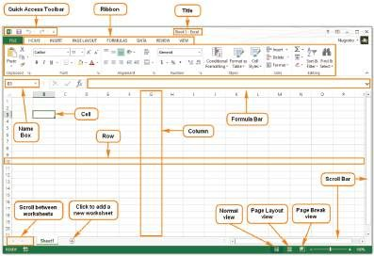

Keterangan:
Tabel 3.3 Fungsi Fitur Bagian Antarmuka Excel 2013
Gambar 3.7 Bagian pada Antarmuka Excel 2013

Nama Fitur Fungsi
Quick Access Toolbar | Kumpulan tombol pintas yang sering digunakan untuk perintah umum. Bisa ditambah maupun dikurangi,  tetapi secara default terdiri dari Save, Undo, dan Redo
Ribbon | Berisi kumpulan tab yang sudah disusun berdasarkan kategori tertentu, misalnya Home, Insert, Page Layout, Formulas.  Setiap tab berisi beberapa kelompok perintah,  misalnya Font, Alignment, Number.
Title | Menampilkan nama dokumen yang sedang dibuka.
Name Box | Menampilkan lokasi atau “nama” sel yang dipilih.

Nama Fitur Fungsi
Cell | Sel adalah setiap persegi panjang di dalam workbook, yang merupakan persimpangan antara kolom dan  baris.
Row | Baris adalah sekumpulan sel yang bergerak dari kiri  ke kanan halaman, yang diidentiﬁkasi dengan nomor.
Column | Kolom adalah sekumpulan sel yang bergerak dari atas  ke bawah halaman, yang diidentiﬁkasi dengan huruf.
Formula Bar | Lokasi untuk memasukkan atau edit data, formula,  atau fungsi yang ada pada sel tertentu.
Scroll between worksheets | Digunakan untuk menggeser worksheet.  Lebar kerja (worksheet) atau disebut juga buku kerja (workbook). Setiap lembar kerja memiliki satu atau lebih lembar kerja, misalnya: Sheet1, Sheet2,...dst. Klik kanan untuk pilihan lainnya dan klik tab untuk  beralih di antara mereka.
Click to add a new  worksheet | Digunakan untuk menambahkan worksheet baru.
Normal View | Merupakan tampilan mode standar, yang  menunjukkan jumlah sel dan kolom yang tidak terbatas.
Page Layout View | Tampilan ini akan membagi worksheet menjadi  halaman.
Page Break View | Pilihan untuk menampilkan overview worksheet, khususnya sangat membantu ketika ditambahkan  page breaks.
Scroll Bar | Berada di bagian bawah dan bagian kanan yang berfungsi untuk menggeser tampilan ke atas bawah  atau kanan kiri.

Dengan memanfaatkan ﬁtur-ﬁtur yang tersedia pada perangkat lunak tersebut, kita dapat melakukan berbagai pengolahan informasi, misalnya dengan memanfaatkan ﬁtur berikut ini.

Baris dan Kolom
Secara default, setiap tampilan baris dan kolom yang terdapat pada workbook akan memiliki tinggi dan lebar yang sama. Lebar dan tinggi sel dapat dimodiﬁkasi sesuai teks yang dimasukkan.
Gambar berikut merupakan contoh tampilan teks melewati batas kolom B. Untuk melebarkannya dengan cara klik kolom B, kemudian posisikan kursor di antara kolom B dan C sehingga muncul tanda panah ganda. Geser tanda panah ganda ke kanan sampai tulisan memenuhi kolom B dengan hasil sebagai berikut.
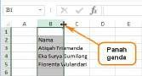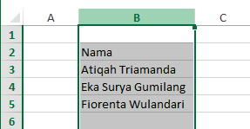

Jika bekerja dengan sel yang lebih komplekss, dapat memanfaatkan ﬁtur AutoFit yang secara otomatis mengatur lebar baris atau kolom. Perhatikan contoh berikut.
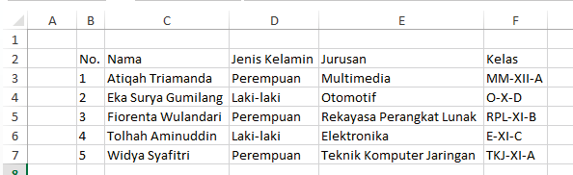
Untuk menggunakan ﬁtur AutoFit, lakukan langkah berikut.
- Pilih kolom atau baris yang akan dijadikan otomatis. Pada contoh ini dipilih semua baris sel dengan cara blok karena semuanya akan dibuat otomatis.
- 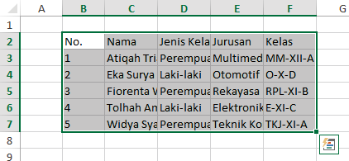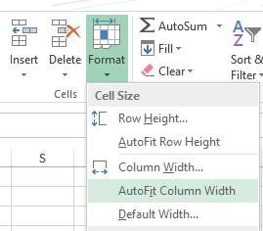Pada tab Home, klik Format kemudian pilih AutoFit Column Width.

Memodiﬁkasi Tinggi/ Lebar Semua Baris dan Kolom
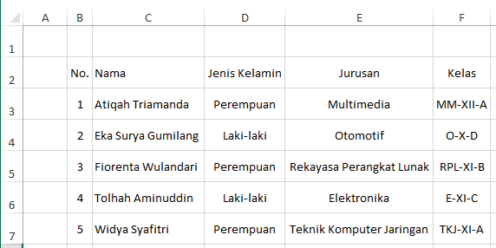Tinggi dan lebar setiap baris dan kolom dapat dilakukan pada waktu yang sama. Hal ini memungkinkan mengatur ukuran keseragaman setiap baris dan kolom dalam lembar kerja. Perhatikan contoh berikut ini.
Pada contoh ini digunakan pengaturan keseragaman tinggi baris, yang dapat dilakukan dengan cara sebagai berikut.
- 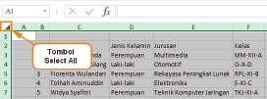Klik tombol Select All di bawah Name Box untuk memilih semua.

- Arahkan kursor di antara nama baris sehingga muncul panah ganda.
- 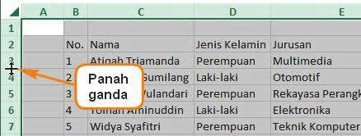Klik dan tarik ke bawah untuk untuk menambah atau mengurangi tinggi baris, kemudian lepaskan mouse jika tinggi telah
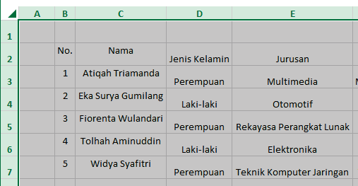ditentukan. Tinggi baris akan berubah untuk seluruh worksheet. Dapat juga dilakukan hal yang sama untuk sebagian baris atau kolom dengan memilih baris/kolom yang akan diubah sebelum mengubah tinggi/lebarnya.
- Untuk mendapatkan posisi teks yang sama, pilih jenis rata teks yang disediakan di kelompok Alignment. Misalnya dipilih “Middle Align” dan “Align Left” pada kolom nama.
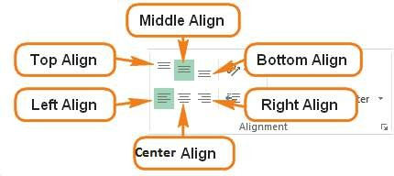

Font, Cell Border, dan Styles
Batas sel (cell border) dapat ditambahkan ke dalam teks yang diketikkan pada lembar kerja. Berikut adalah contoh penambahan border pada Excel agar membantu membedakan dengan sel lain.
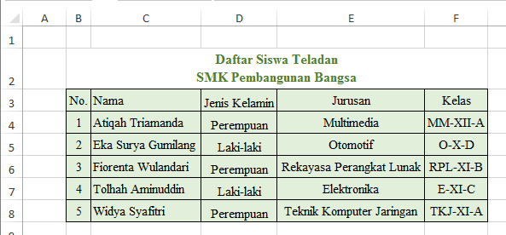
Untuk membuat tampilan tabel seperti contoh di atas, lakukan langkah berikut.
- Posisikan kursor di sel B2, ketik teks “Daftar Siswa Teladan”.
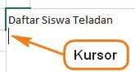

- Gunakan tombol ALT + Enter untuk memindahkan kursor di bawah pada Excel.
- 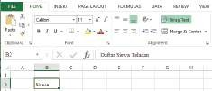Ketik teks “SMK Pembangunan Bangsa” dan tekan tombol Enter. Maka teks yang akan ditampilkan pada Formula bar hanya “Daftar Siswa Teladan” karena sel berubah ke mode Wrap Text.

- Blok sel B2 hingga F2.
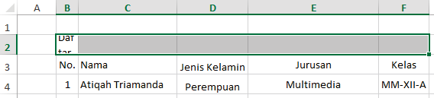
- Pilih Merge & Center untuk menggabungkan sel menjadi satu. Aturlah tinggi sel yang telah digabung agar enak
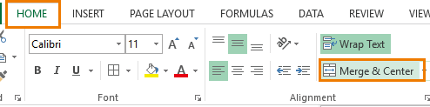dipandang.

- 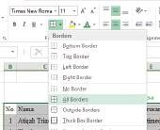Pilih Fonts “Times New Roman”, ukuran “11”, bentuk tebal “B”, dan pilih warna Green, Accent 6, Darker 25%.

- Selanjutnya buatlah border dengan cara sebagai berikut.
- Blok sel yang ingin ditambahkan border. Klik Borders pada tab Home, maka akan muncul drop down menu. Pilih border style yang diinginkan, misalnya All Borders.
- 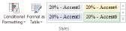Tambahkan style dengan memilih pada kelompok Styles, misalnya dipilih 20% - Accent6.

Format Nomor
Ketika menggunakan Spreadsheet (Excel), dapat menggunakan pemformatan nomor yang sesuai dengan data yang dibutuhkan. Format tersebut memberi tahu jenis data apa yang digunakan, misalnya: tanggal, waktu, persentase (%), mata uang (IDR), dan sebagainya. Menggunakan format nomor tidak hanya membuat Spreadsheet (Excel) mudah dibaca dan digunakan, tetapi juga mempermudah Spreadsheet (Excel) dalam memahami data yang dimasukan dan memastikan bahwa data yang dimasukkan konsisten dengan rumus sehingga akan dihitung dengan benar.
Ketika melakukan pemformatan angka, Spreadsheet (Excel) akan diberi tahu jenis nilai apa yang disimpan di dalam sel. Misalnya, format tanggal memberi tahu Spreadsheet (Excel) bahwa Anda memasukkan tanggal kalender. Dengan menggunakan format yang sesuai, penyajian data di excel akan lebih mudah dipahami.
Jika Anda tidak menggunakan format nomor tertentu, secara default, Spreadsheet (Excel) akan menerapkan format umum (general). Tanpa pengubahan format, angka akan ditampilkan apa adanya sehingga cocok untuk data yang tidak memerlukan format khusus.
Perhatikan contoh pemakaian format nomor berikut.
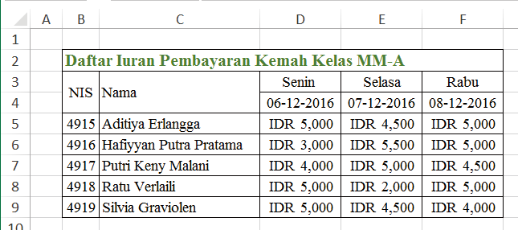
Langkah yang dapat dilakukan untuk membuat contoh di atas adalah sebagai berikut.
- Pada tab Home, klik menu drop-down Number Format pada kelompok Number, dan pilih format yang diinginkan. Misalnya, untuk memilih tanggal, kita dapat menggunakan format Short Date atau Long Date. Namun, yang akan dicontohkan yaitu dengan menggunakan format tanggal untuk Indonesia, yaitu dengan cara klik More Number Format.
Berikut penjelasan dari setiap format nomor.
Tabel 3.4 Deskripsi Fungsi pada Pemformatan Nomor Excel.

 |  | Format | Deskripsi
 | 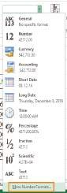 | General | Format standar yang digunakan pada setiap sel, ketika Anda mengetik sebuah nomor ke dalam sel, maka Excel akan menebak format angka yang paling tepat.  Contoh:  Ketik angka 1-2, sel akan menampilkan Short Date, 1/2/2016.
 |  | Number | Format angka desimal. Contoh:  Ketik angka 3, sel akan menampilkan 3.00.
 |  | Currency | Format untuk mata uang. Contoh:  Ketik angka 4, sel akan menampilkan $4.00.
 |  | Accounting | Seperti format mata uang, tetapi akan memberikan spasi antara simbol dan desimal.  Contoh:  Ketik angka 5, sel akan menampilkan format berikut.
 |  | Accounting |  |  | $ 5.00
 |  | Short Date | Format tanggal sebagai M/D/YYYY Contoh:  September 8, 2016, akan ditampilkan menjadi  8/17/2016.
 |  | Long Date | Format tanggal sebagai Weekly, Month DD, Year. Contoh:  Monday, December 5, 2016.
 |  | Time | Format waktu sebagai HH/MM/SS dengan catatan AM atau PM.  Contoh:  12:45:01 PM.
 |  | Percentage | Format nomor bentuk desimal dan tanda persen. Contoh:  Ketik angka 0,25, sel akan menampilkan 25.00%.
 |  | Fraction | Format pecahan. Contoh:  Ketik 1/4, sel akan menampilkan ¼.
 |  | Scientiﬁc | Format notasi ilmiah. Contoh:  Ketik 2000, sel akan menampilkan 2.00E+03.
 |  | Text | Format teks, dengan rata (Alignment) sesuai format.  Contoh:
 |  | Text |  | Rata kiri |  | Center |  | Rata kanan
 |  | Text |  | Teks 208 |  | 408 Kata |  | 100 Bunga

 | More Number Format | Untuk memodiﬁkasi format yang tersedia. Contoh:  Format mata uang dari $ menjadi IDR.

- 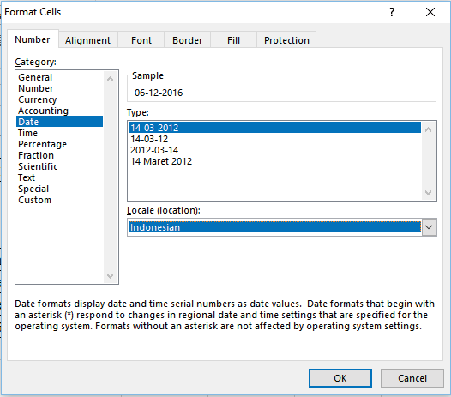Maka akan tampil kotak dialog Format Cells, klik Locale dan pilih Indonesian, kemudian tentukan format tanggal, misalnya dipilih “14-03-2012”.
- Pilih Date (sebelumnya short date menjadi date) dan masukkan tanggal, misalnya tanggal 06 Desember 2016, akan dituliskan dengan format “06-12-2016”.
- Selanjutnya, masukkan format Accounting dan masukkan nominal uang, misalnya Rp. 5.000, sel akan menampilkan “IDR 5000”. Untuk melakukan langkah ini atur juga di More Number Format. Pilih format IDR untuk mata uang rupiah, dan tentukan jumlah desimal yang akan digunakan, misalnya dipilih “0”. Decimal places dapat digunakan ketika kita ingin menampilkan satuan angka di belakang koma.
- Ketik hingga akhir data yang dibutuhkan.

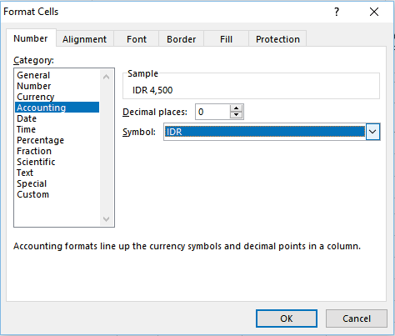

Multiple Worksheets
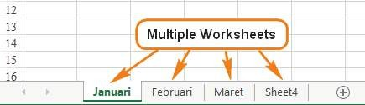Setiap workbook secara default berisi satu lembar kerja (worksheet). Ketika bekerja dengan sejumlah besar data, kita dapat membuat beberapa lembar kerja untuk membantu mengatur buku kerja dan membuatnya lebih mudah untuk menemukan konten. Lembar kerja juga dapat dikelompokan agar dapat menambahkan informasi dengan cepat ke beberapa lembar kerja sekaligus.
Perhatikan contoh di kanan.
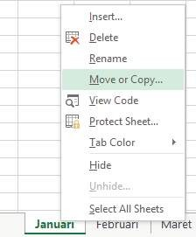Pengaturan pada lembar kerja dibagi dalam beberapa bagian.

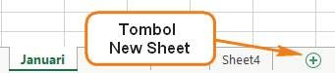Menambah Baru
Menambah lembar kerja baru dapat dilakukan dengan
klik tombol New Sheet yang berada di sebelah kanan lembar kerja.

Menyalin Lembar Kerja
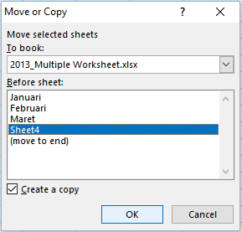Menyalin lembar kerja yang sudah ada dilakukan dengan cara berikut.
      - Klik kanan dan pilih Move or Copy.
      - Maka akan muncul kotak dialog Move or Copy, pilih lokasi akan ditempatkan. Pada contoh ini sheet yang baru akan ditempatkan sebelum sheet 4. Kemudian, beri tanda centang pada Create a copy.
      - 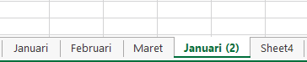Klik tombol OK, akan tampil hasil berikut.

Setelah membut sheet baru, namanya dapat diganti (rename) sesuai dengan keinginan.

Memindahkan Lembar Kerja
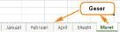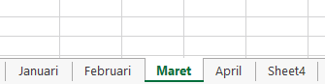Jika sheet yang telah dibuat kurang sesuai dengan keinginan, sheet dapat dipindahkan dengan melakukan geser (drag) ke posisi yang diinginkan. Misalnya, menggeser slide maret yang sebelumnya setelah Sheet4 menjadi setelah Sheet Februari.

Sebelum dipindah

Setelah dipindah

Formula
Salah satu ﬁtur yang paling hebat di Excel adalah kemampuan untuk menghitung informasi numerik menggunakan rumus (formula). Sama seperti kalkulator, Excel dapat menambah, mengurangi, mengalikan, dan membagi. Dalam pelajaran ini, kita akan belajar cara menggunakan referensi sel untuk membuat formula sederhana.
Excel menggunakan standar operator rumus, seperti tanda plus (+) untuk penambahan, tanda minus (-) untuk pengurangan, tanda bintang (*) untuk perkalian, garis miring (/) untuk pembagian, dan sebuah tanda sisipan (^) untuk eksponen. Semua rumus harus dimulai dengan tanda sama dengan (=). Hal ini karena sel berisi rumus dan nilai yang akan dihitung.
Penambahan + Pengurangan - Perkalian *
Pembagian /
Eksponen ^
Simbol
Operator

Contoh:
Hitung nilai berikut mengunakan rumus di Excel! a. 3 + 5
b. 8 – 4
c. 2 x 6
e. 2
3
d. 6 : 3

Jawab:
Hasil perhitungan ditampilkan pada tabel berikut ini.
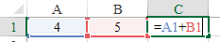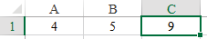
Proses
Hasil

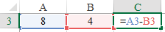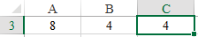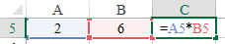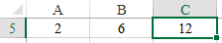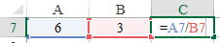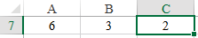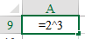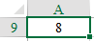

Untuk menghitung perhitungan di atas, lakukanlah langkah berikut.
- Ketik angka pertama (3, 8, 2, 6) di kolom A, ketik angka kedua (5, 4, 6, 3) di kolom B.
Khusus untuk pemakaian eksponen dijadikan satu pada kolom A.
- Ketik tanda sama dengan (=) di kolom C.
- Klik sel yang akan dihitung pada kolom A, misalnya sel A1.
- Gunakan simbol yang sesuai pada operator yang digunakan.
- Klik sel yang akan dihitung pada kolom B, misalnya sel B1.
- Tekan tombol Enter.
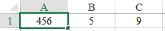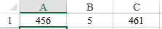Jika terdapat perubahan pada salah satu sel masukan, hasilnya pun akan berubah sesuai dengan masukan. Hal ini karena pengaruh referensi sel (Cell references), yang akan memperbarui data dalam lembar kerja tanpa harus menulis ulang rumus. Perhatikan contoh berikut ini.

Sebelum

Setelah

Pada contoh di atas, sel A1 dimodiﬁkasi dengan cara mengubah nilai dari 4 menjadi 456. Ketika ditekan tombol Enter, rumus pada sel C1 secara otomatis akan menghitung ulang dan menampilkan nilai baru, dari nilai 9 menjadi nilai 461.
Jika hasil dari formula terlalu besar, akan ditampilkan pada sel sebagai tanda pound (#######), bukannya nilai. Ini berarti kolom tidak cukup lebar untuk menampilkan isi sel. Cukup lebarkan kolom untuk menunjukkan isi sel.

Rumus Kompleks
Rumus sederhana adalah ekspresi matematika yang berisi satu operator, seperti 4+7. Rumus kompleks adalah rumus yang berisi beberapa operator matematika, seperti 4+ 6*7. Ketika terdapat lebih dari satu operasi dalam formula, urutan operasi akan memberi tahu Excel operasi yang akan dihitung pertama kali. Dalam rangka menghitung rumus yang kompleks, perlu dipahami urutan operasi sebagai berikut.
    - Operasi yang diapit tanda kurung (...).

    - Perhitungan eksponensial.
    - Perkalian dan pembagian, mana saja yang lebih dahulu.
    - Penambahan dan pengurangan, mana saja yang lebih dahulu.
Kurung
Eksponen
Perkalian & Pembagian
Penambahan & Pengurangan
Sumber: Dokumen Kemendikbud
Gambar 3.1 Urutan Proses Perhitungan

Contoh perhitungan pada berbagai operator.

Kurung | Eksponen | Perkalian &  Pembagian |  | Penambahan &  Pengurangan
4*(2+3) | 2+ | 7–3*1 | 6/3*5 | 5-4+2
4*5 | 2+4 | 7-3 | 2*5 | 1+2
= 20 | = 6 | = 4 | = 10  Dahulukan yang kiri | = 3  Dahulukan yang kiri

Sekarang kita gabungkan urutan operasi menjadi satu.

Urutan | 5+1/(4-2)^2*4/(7-1)-3
Kurung | 5+1/(4-2)^2*4/(7-1)-3
Eksponen | 5+1/2^2*4/6-3
Perkalian & Pembagian | 5+1/4*4/6-3  5+0.25*4/6-3  5+1/6-3
Penambahan &  Pengurangan | 5+0.17-3  5.17-3
Hasil | 2.17

Jika dituliskan pada Excel, akan didapatkan hasil sebagai berikut.
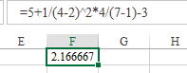

Fill Handle
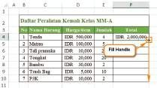Rumus juga dapat disalin ke sel yang berdekatan menggunakan ﬁtur ﬁll handle, yang dapat menghemat banyak waktu dan usaha jika ingin melakukan perhitungan yang sama dalam beberapa kali pada lembar kerja. Fill handle adalah kotak kecil di sudut kanan bawah sel yang dipilih. Perhatikan contoh berikut ini.

    - Pilih sel yang berisi formula yang akan disalin. Klik dan tarik Fill Handle melalui sel-sel yang ingin diisi. Pada contoh berikut sel yang akan disalin adalah sel F4, yang ditarik ke bawah sampai dengan sel F10.
    - Setelah sampai pada sel F10, lepaskan mouse, rumus akan disalin ke sel yang dipilih.

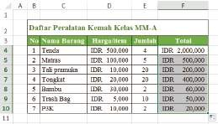Tips Menulis Huruf Kapital di Setiap Kata pada Excel
Excel menyediakan fungsi yang dapat membantu mengubah teks agar menjadi kapital pada setiap awal kata, yaitu fungsi Proper. Fungsi ini dapat membantu bekerja lebih cepat daripada menulis ulang teks yang akan diubah.
Pada contoh berikut, tampilan
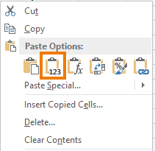nama siswa pada kolom C tidak mempunyai format yang sama. Format tersebut akan diubah menjadi kapital di setiap awal kata menggunakan proper pada kolom D, rumus yang dipakai adalah =Proper(C3). Tarik ke bawah untuk mengkopi rumus.
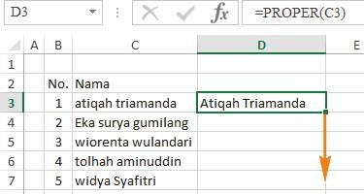
Setelah mendapatkah hasil teks baru yang baru mempunyai format yang sama di kolom D, tidak bisa dilakukan copy (CTRL+C) dan paste (CTRL+V) secara langsung terhadap teks tersebut. Untuk melakukan paste, klik kanan dan pilihlah Paste Values Only.
Sekarang, kita memiliki kolom yang menampilkan nama-nama yang telah dikoreksi, yang tidak bergantung pada formula atau sel referensi. Ini berarti kita dapat menghapus kolom asli (kolom C). Hasil lembar kerja akan terlihat rapi pada semua nama-nama menggunakan proper.

Relative dan Absolute Cell References
Referensi relatif (relative) dan referensi mutlak (absolute) berbeda cara kerjanya ketika disalin dan diisi dengan sel lainnya. Referensi relatif akan berubah ketika formula disalin ke sel lain. Sebaliknya, referensi mutlak tetap konstan tidak peduli di mana mereka akan disalin.

Referensi Relatif
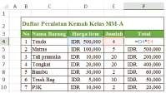Secara default, semua referensi sel adalah referensi relatif. Ketika disalin di beberapa sel, mereka berubah berdasarkan posisi relatif baris dan kolom. Perhatikan contoh berikut ini.

Pada contoh di atas, salin rumus pada sel F4 = D4*E4 dari baris F4 ke baris F5 dan setelahnya dengan menggunakan ﬁtur ﬁll handle, rumus pada sel F5 sampai dengan F10 berturut-turut adalah F5 = D5*F5, F6= D6*F6, ..., dan F10= D10*F10.

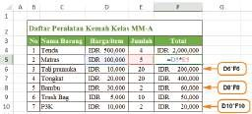

Dapat disimpulkan bahwa referensi relatif sangat baik digunakan jika ingin mengulang perhitungan yang sama di beberapa baris atau kolom.

Referensi Mutlak
Kadang kala kita tidak menginginkan berubahnya referensi sel ketika disalin ke sel lain. Gunakan referensi mutlak untuk menjaga baris dan / atau kolom tetap konstan. Referensi mutlak digunkan dengan penambahan tanda dolar ($). Tanda ini dapat diletakkan sebelum referensi kolom, sebelum referensi baris, atau keduanya.
Baris dan kolom tidak berubah ketika dikopi
Baris tidak berubah ketika dikopi Kolom tidak berubah ketika dikopi
$A$2

A$2
$A2
Operator Keterangan

Biasanya, format yang sering digunakan adalah $A$2 ketika menggunakan referensi absolut. Dua format yang lain lebih jarang digunakan. Perhatikan contoh berikut ini.

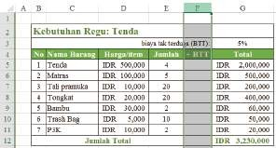

Ditambahkan sebuah kolom dengan nama + biaya tidak terduga (BTT). BTT ini diperkirakan sebesar 5% dari perkiraan harga per item. Untuk mengisinya, dapat dilakukan dengan cara sebagai berikut.
- Pilih sel di kolom +BTT, misalnya dipilih sel F5.
- Masukkan rumus untuk menghitung nilai yang diinginkan. Pada contoh ini digunakan rumus = (D5*E5)*$G$3, untuk membuat $G$3 sebagai referensi mutlak.
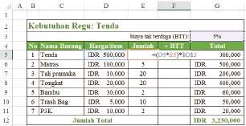
- Tekan tombol Enter pada keyboard. Rumus akan menghitung, dan hasilnya akan ditampilkan dalam sel.
- Gunakan ﬁll handle untuk membuat referensi mutlak pada sel F6 sampai F10. Ketika kita klik, salah satu sel tersebut akan memiliki sel referensi yang sama, yaitu sel G3. Jika terdapat sel pada F6 s.d. F10 yang tidak menggunakan tanda dolar ($),terjadi suatu kesalahan, periksa ulang hingga benar.
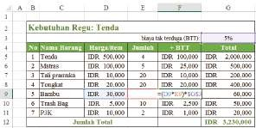

Saat menulis rumus, tekan tombol F4 pada keyboard untuk beralih di antara referensi relatif dan referensi mutlak. Ini adalah cara yang mudah untuk memasukkan referensi absolut dengan cepat.

Menggunakan Referensi Sel pada Beberapa Lembar Kerja
Program Spreadsheet (Excel) memungkinkan untuk melakukan referensi pada setiap sel dalam lembar kerja, yang dapat sangat membantu jika ingin mereferensikan nilai tertentu dari satu lembar kerja ke yang lainnya. Untuk melakukan ini, kita hanya perlu memulai referensi sel dengan nama lembar kerja, diikuti oleh tanda seru (!). Misalnya, jika ingin merujuk sel A1 pada Sheet1, akan diperoleh rujukan sel menjadi Sheet1! A1.
Jika nama worksheet memiliki spasi, sertakanlah tanda kutip tunggal (‘ ‘) di antara nama. Misalnya, jika ingin mereferensi sel A1 pada lembar kerja bernama Anggaran Kemah, referensi sel tersebut akan menjadi ‘Anggaran Kemah’! A1.
Misalnya, seorang panitia kegiatan kemah membuat perencanaan anggaran biaya kemah pada lembar kerja dengan nama “Rencana Anggaran”, referensinya kepada sel yang nilainya telah dihitung pada lembar kerja “Kebutuhan Regu”. Dapat dirujuk, tanpa menulis ulang rumus atau menyalin data dengan cara mengikuti langkah-langkah sebagai berikut.
      - 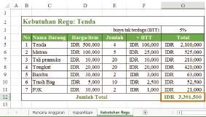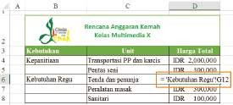Pilih sel yang ingin dirujuk, yaitu sel G12.

      - Arahkan ke lembar kerja yang
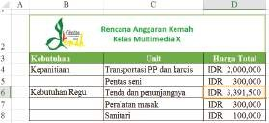diinginkan, yaitu pada lembar kerja “Rencana Anggaran” pada sel D6. Ketik tanda sama dengan (=), nama sheet, diikuti oleh tanda seru (!), dan alamat sel. Pada contoh ini diketik

= 'Kebutuhan Regu'!G12.
      - Tekan tombol Enter pada keyboard. Nilai dari sel yang dirujuk akan muncul. Pada kondisi ini, jika nilai sel G12 pada lembar kerja “Kebutuhan Regu”
berubah, secara otomatis nilai pada lembar kerja “Rencana Anggaran” akan diperbaharui.

Fungsi
Fungsi (function) adalah rumus yang telah ditetapkan untuk melakukan perhitungan dengan menggunakan nilai-nilai tertentu dalam urutan tertentu. Excel memiliki banyak fungsi umum yang dapat digunakan agar cepat menemukan jumlah (sum), rata-rata (average), perhitungan (count), nilai maksimum (max), dan nilai minimum (min) pada berbagai sel. Untuk menggunakan fungsi dengan benar, harus dipahami bagian-bagian yang berbeda dari sebuah fungsi dan cara membuat argumen untuk menghitung nilai-nilai dan referensi sel.

Bagian-Bagian Fungsi
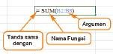Supaya bekerja dengan cara yang benar, fungsi harus ditulis dengan cara tertentu, yang disebut sintak (syntaks). Sintak dasar untuk fungsi adalah tanda sama dengan (=), nama fungsi (misalnya SUM), dan satu atau lebih argumen. Argumen berisi informasi yang ingin dihitung. Contoh di bawah ini adalah fungsi yang menambah nilai dari rentang sel B2:B8.
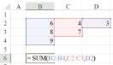Argumen dapat merujuk pada sebuah sel atau rentang sel, dan harus ditutup dengan tanda kurung. Dapat melakukan penyertaan satu argumen atau beberapa argumen, tergantung pada sintaks yang diperlukan untuk fungsi. Jika ingin menggunakan beberapa argumen pisahkan dengan koma. Contoh, fungsi = SUM(B2:B4, C2:C3, D2) ,
yang akan menambahkan nilai-nilai semua sel dalam tiga argumen.

Menggunakan Fungsi
Terdapat berbagai fungsi yang tersedia di Excel . Berikut adalah beberapa fungsi yang paling umum yang akan digunakan.
- SUM: Fungsi ini menambahkan semua nilai dari sel-sel dalam argumen.
- AVERAGE: Fungsi ini menentukan nilai rata-rata yang ada dalam argumen, dengan cara menghitung jumlah dari sel-sel kemudian membagi nilai tersebut dengan jumlah sel dalam argumen.
- COUNT: Fungsi ini menghitung jumlah sel dengan data numerik dalam argumen. Paling cocok digunakan untuk menghitung dengan cepat nilai dalam rentang sel.
- MAX: Fungsi ini menentukan nilai sel tertinggi yang terdapat dalam argumen.
- MIN: Fungsi ini menentukan nilai sel terendah yang terdapat dalam argumen.
Untuk menggunakan rumus di atas, ketik secara langsung atau menggunakan ﬁtur AutoSum yang terdapat pada tab Home atau tab Formulas. Perhatikan contoh berikut ini.

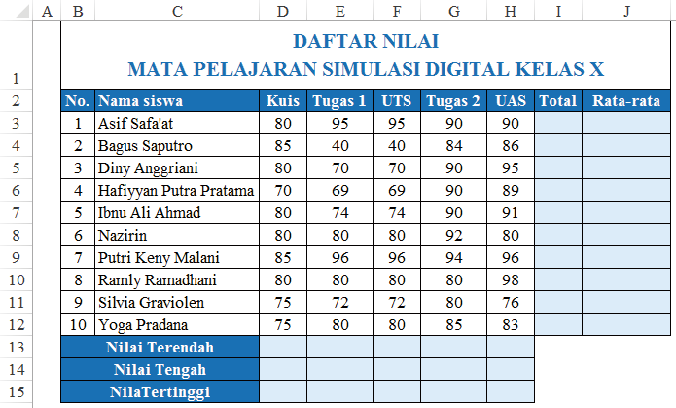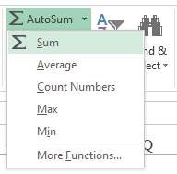Contoh tersebut memiliki beberapa bagian yang belum terisi, yaitu pada Total, Rata -Rata, Nilai Terendah, Nilai Tengah, dan Nilai Tertinggi. Dapat diitung dengan memanfa atkan rumus sebagai berikut.

Fungsi Sum
Digunakan untuk menghitung nilai total dengan langkah sebagai berikut.
      - Pilih sel yang akan diberi fungsi Sum, yaitu I3.
      - Masukkan rumus Sum, contoh ini digunakan AutoSum yang terdapat pada tab Home. Klik AutoSum dan pilih Sum yang berada di kelompok editing.
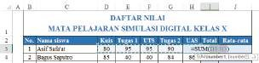
      - Secara otomatis sel I3 akan menampilkan rumus =SUM(D3:H3).
tal untuk siswa dengan nama Asif
      - Tekan tombol Enter, akan tampil nilai 450, nilai to Safa’at.
      - Gunakan ﬁll handle untuk membuat nilai total siswa lainnya.
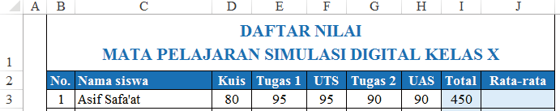

Fungsi Average
Digunakan untuk menghitung rata-rata dengan langkah sebagai berikut.
Simulasi dan Komunikasi Digital untuk SMK/MAK 88

      - Pilih sel yang akan diberi fungssi Sum, yaitu J3.
      - Masukkan rumus Average, contoh ini digunakan AutoAverage yang terdapat pada tab Home. Klik AutoSum dan pilih Average yang berada di kelompok editing.
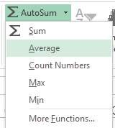
      - Secara otomatis sel J3 akan menampilkan rumus =AVERAGE(D3:H3).
      - 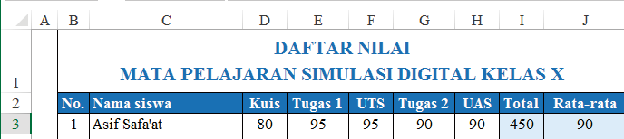Tekan tombol Enter, akan tampil nilai 90, nilai rata-rata untuk siswa dengan nama Asif Safa’at.
      - Gunakan ﬁll handle untuk membuat nilai rata-rata siswa lainnya.
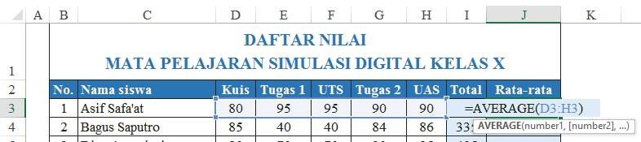

Fungsi Min
Fungsi Min digunakan untuk menghitung nilai terendah dengan cara sebagai berikut.
      - Pilih sel yang akan diberi fungsi Min, yaitu D13.
      - Masukkan rumus Min, contoh ini digunakan AutoSum yang terdapat pada tab Home. Klik AutoSum dan pilih Min yang berada di kelompok editing.
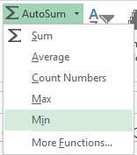

      - Secara otomatis sel D13 akan menampilkan rumus =Min(D3:D12).

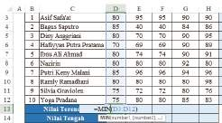
      - Tekan tombol Enter maka akan tampil nilai 70, nilai minimum untuk siswa yang mengikuti Kuis 1.
      - 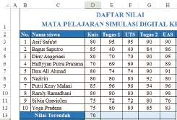Gunakan ﬁll handle ke kanan untuk menentukan nilai minimum pada nilai ulangan lainnya.

Fungsi Median
Digunakan untuk menghitung nilai tengah dengan cara sebagai berikut.
      - Pilih sel yang akan diberi fungsi Median, yaitu D14.
      - Masukkan rumus Median, contoh ini digunakan AutoSum yang terdapat pada tab Home. Klik AutoSum dan pilih More Functions.

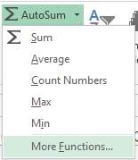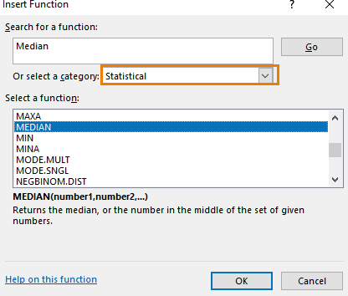

      - 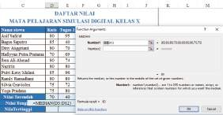Maka, akan tampil kotak dialog Insert Function. Ketik Median pada kotak pencarian dan tekan tombol Go. Didapatkan hasil bahwa Median terletak pada kategori Statistical.
      - Klik tombol OK, akan muncul kotak dialog Function Arguments, masukkan rentang sel yang akan dihitung pada Number1, yaitu D3:D12.
      - Tekan tombol Enter, akan tampil nilai 80, nilai tengah untuk siswa yang mengikuti Kuis 1.
      - Gunakan ﬁll handle ke kanan untuk menentukan nilai tengah pada nilai ulangan lainnya.

Fungsi Max
Fungsi Max digunakan untuk menghitung nilai tertinggi dengan cara sebagai berikut.
      - Pilih sel yang akan diberi fungsi Max, yaitu D15.
      - Masukkan rumus Max, contoh ini digunakan AutoSum yang terdapat pada tab Home.
      - 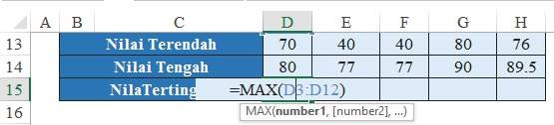Klik AutoSum dan pilih Max yang berada di kelompok editing.
      - Secara otomatis sel D15 akan menampilkan rumus =Max(D3:D12).
      - Tekan tombol Enter, akan tampil nilai 85, nilai maksimum untuk siswa yang mengikuti Kuis 1.
      - Gunakan ﬁll handle ke kanan untuk menentukan nilai maksimum pada nilai ulangan lainnya.

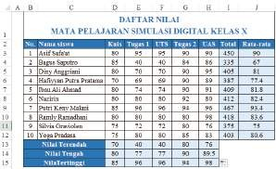
    - Fungsi Sumproduct
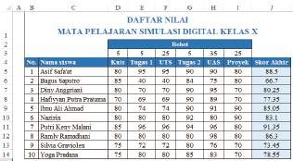Program Excel memungkinkan untuk menghitung rata-rata dengan mudah, yaitu dengan menggunakan fungsi Average. Akan tetapi, bagaimana jika beberapa nilai mempunyai bobot daripada yang lain. Misalnya, dalam suatu kelas terdiri dari berbagai aspek penilaian untuk sebuah mata pelajaran, antara lain kuis, tugas, ujian tengah semester, ujian akhir semester, dan proyek akhir. Setiap aspek penilaian memiliki bobot yang berbeda. Pada kondisi ini, perlu dilakukan perhitungan terhadap bobot rata-rata dengan memanfaatkan fungsi Sumproduct sebagai berikut.
Untuk menghitung bobot rata-rata, diperlukan dua bagian. Bagian pertama adalah bobot, pada contoh ini bobot berada di sel D3:I3. Bagian kedua adalah adalah nilai untuk setiap tugas atau tes, pada contoh ini adalah skor nilai yang berada di bawah sel D4 dan I4 (D5:I14). Bobot yang mempunyai skor nilai yang tinggi akan memiliki pengaruh yang besar terhadap hasil akhir. Selanjutnya lakukan perhitungan dengan langkah-langkah sebagai berikut.
      - Pilih sel yang akan diberi fungsi Sumproduct, yaitu sel J5.
      - Fungsi Sumproduct memiliki sintak sebagai berikut.
=SUMPRODUCT (Array_1), [Array_2], ...)
Ketik rumus yang dibutuhkan, yaitu:
=SUMPRODUCT(D5:I5, $D$3:$I$3)/ SUM($D$3:$I$3)

Digunakan referensi sel mutlak agar referensi sel tidak berubah ketika disalin.
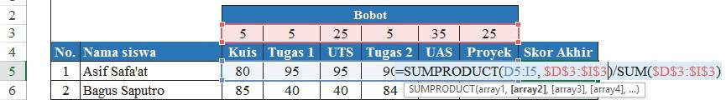
      - Tekan tombol Enter, akan dihasilkan nilai skor akhir 88.5 untuk siswa Asif Safa’at.
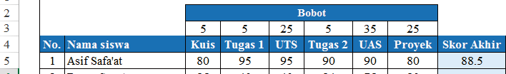
      - Buatlah ﬁll handle untuk mendapatkan nilai sel J6 sampai dengan J14.

Fungsi Logika IF
Fungsi logika IF digunakan untuk melakukan pemilihan berdasarkan kondisi tertentu. Misalnya, siswa yang mendapat nilai rata-rata lebih dari atau sama dengan 70, siswa tersebut lulus. Jika tidak memenuhi kondisi tersebut, tidak lulus.
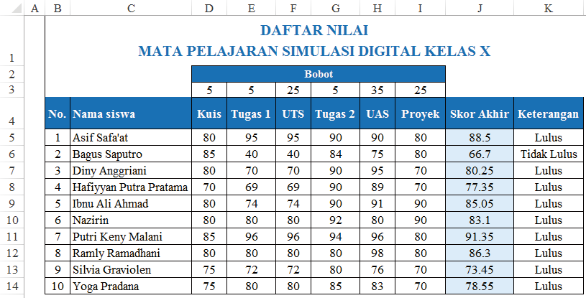
Untuk memenuhi kondisi di atas, lakukan hal-hal sebagai berikut.
  - Pilih sel yang akan diberi fungsi logika If, yaitu sel K5.
  - Fungsi logika If memiliki sintak sebagai berikut.
=IF (Logical_test) [Value_if_true], [Value_if_false]
Ketik rumus yang dibutuhkan, yaitu =IF(J5>=70, "Lulus", "Tidak Lulus").
  - Tekan tombol Enter.

  - Buatlah ﬁll handle untuk mendapatkan nilai sel K6 sampai dengan K14

Fungsi Library
Saat ini terdapat banyak fungsi dalam Excel, yang sebagian besar penggunaannya bergantung pada jenis data dan isi buku kerja. Tidak perlu untuk mempelajari setiap fungsi, tetapi mengekspolari beberapa jenis function akan membantu ketika membuat proyek baru. Bahkan, kita dapat menelusuri fungsi berdasarkan kategori, seperti Financial, Logical, Text , dan Date & Time.
Kelompok Function Library berada pada tab Formulas pada Ribbon.
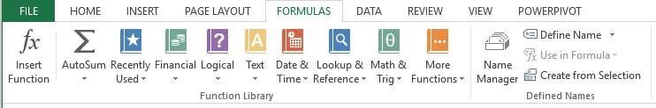

Pada kelompok function library terdapat beberapa jenis fungsi yang dikategorikan menjadi kelompok berikut.
  - Insert Function: Fitur ini dapat digunakan untuk melakukan pencarian fungsi dengan menggunakan kata kunci.
  - AutoSum: Perintah AutoSum digunakan secara otomatis membuat fungsi umum, seperti SUM, AVERAGE, dan COUNT.
  - Recently Used: Kategori ini memberikan akses ke fungsi yang baru saja digunakan.
  - Financial: Kategori Financial berisi fungsi untuk perhitungan keuangan seperti menentukan pembayaran (PMT) atau tingkat suku bunga untuk pinjaman (RATE).
  - Logical Fungsi ini untuk nilai atau kondisi (IF). Sebagai contoh, jika nilai lebih dari atau sama dengan 70, tampilkan keterangan “Lulus”; jika kurang dari 70 tampilkan keterangan “Tidak Lulus”.
  - Text: Kategori Text berisi fungsi yang mengolah teks di dalam argumen untuk melakukan tugas-tugas tertentu, seperti mengubah teks menjadi huruf kecil (LOWER) atau mengganti teks (REPLACE).
  - Date and Time: Kategori Date and Time berisi fungsi yang mengelola tanggal dan waktu dan akan mengembalikan hasil seperti tanggal dan waktu (NOW) atau detik (SECOND).
  - Lookup and Reference: Kategori Lookup and Reference berisi fungsi yang akan mengembalikan hasil dalam menemukan dan mereferensikan informasi. Misalnya, dapat menambahkan hyperlink ke sel (HYPERLINK) atau mengembalikan nilai dari baris tertentu dan persimpangan kolom (INDEX).

- Math and Trig: Kategori Math and Trig termasuk fungsi untuk argumen numerik. Misalnya, dapat membulatkan nilai (ROUND), menemukan nilai Pi (PI), perkalian (PRODUCT), dan subtotal (SUBTOTAL).
- More Functions: Kategori More Functions berisi fungsi tambahan di bawah kategori, misalnya untuk statistik, engineering, cube, information, dan compatibility.

Freeze Panel dan View Option
Bekerja dengan banyak data, kemungkinan akan mengalami kesulitkan untuk membandingkan informasi dalam buku kerja. Program excel mencakup beberapa alat yang dapat mempermudah untuk melihat konten dari berbagai bagian lembar kerja pada saat yang sama, termasuk kemampuan untuk membekukan panel (freeze panes) dan membagi (split) lembar kerja.
Perhatikan contoh berikut.
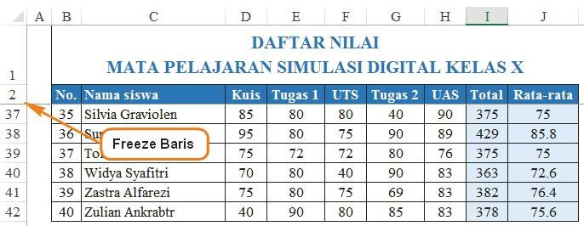
Contoh di atas adalah contoh freeze pada baris. Freeze baris pada contoh tersebut digunakan untuk menggulirkan daftar nilai siswa paling atas sampai daftar nilai siswa paling bawah, ini akan memudahkan jika melakukan modiﬁkasi terhadap nilai yang masuk. Untuk menambahkan freeze baris gunakan langkah-langkah sebagai berikut.
- 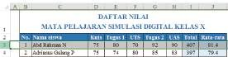Pilih baris yang berada di bawah baris yang ingin diberi ﬁtur freeze. Dalam contoh ini, kita ingin menggunakan freeze pada baris 1 dan 2,
sehingga kita akan memilih baris ketiga.
- 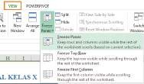Pada tab view, klik Freeze Panes dan pilih Freeze Panes, yang terdapat pada bagian paling atas.
- Baris akan menjadi freeze. Gulir ke bawah worksheet sambil terus melihat baris 1 dan 2.

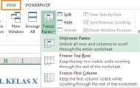Jika ingin mengembalikan baris yang di freeze, klik Freeze Panes dan pilih Unfreeze Panes.
Selain menggunakan freeze pada baris, juga dapat menggunakan freeze pada kolom.
Dengan langkah yang sama, pilih kolom pada awal memilihnya.

View Option
Konten dalam buku kerja yang banyak membuat sulit untuk membandingkan bagian yang berbeda. Excel memiliki pilihan tambahan untuk membuat lembar kerja lebih mudah untuk dilihat dan dibandingkan. Untuk memilih tampilan tersebut klik tab View, dan pilih mode yang diinginkan. Misalnya, buka jendela baru (New Window) untuk membukan jendela baru pada buku kerja atau membagi lembar kerja ke panel terpisah (Split).
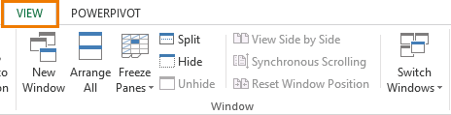
Jika dipilih New Window maka lembar kerja akan ditampilkan menjadi dua sebagai berikut.
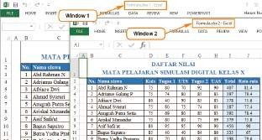
Jika dipilih Split maka lembar kerja akan ditampilkan sebagai berikut.

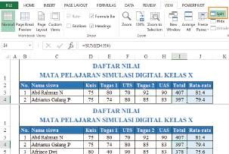

Sorting Data
Ketika menambahkan lebih banyak konten ke worksheet, pengorganisasian informasi akan menjadi sangat penting. Lembar kerja dapat dengan cepat diatur ulang dengan mengurutkan (sorting) data. Misalnya, ingin mengatur daftar informasi kontak berdasarkan nama lengkap. Konten dapat diurutkan berdasarkan abjad, numerik, dan dengan banyak cara lain.
Jenis pengurutan terdiri dari dua bagian sebagai berikut.

Pengurutan Sheet
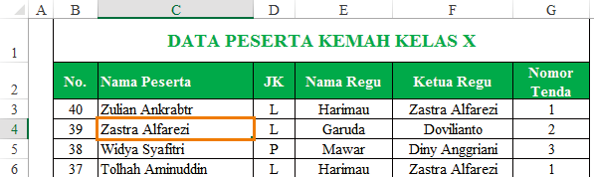Pengurutan sheet akan mengatur semua data di lembar kerja berdasarkan satu kolom. Informasi terkait di setiap baris akan diurutkan bersama ketika pengurutan diterapkan. Pada contoh di berikut ini, kolom Nama Peserta (kolom C) telah dibuat urut agar menampilkan nama-nama sesuai abjad.
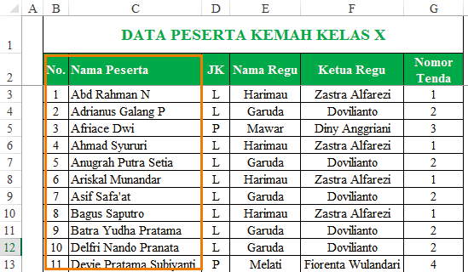
Lakukan langkah-langkah berikut ini untuk mengurutkan data seperti gambar di atas.

- Pilih sel pada kolom yang ingin diurutkan. Contoh pilih sel C4.
- 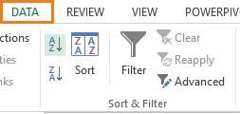Pengurutan untuk contoh ini adalah dari A ke Z, dan dapat dilakukan melalui tab Home atau tab Data. Contoh berikut ini pada
tab Data, klik A to Z.
- Lembar kerja akan diurutkan sesuai dengan abjad. Selain mengurutkan data pada kolom “Nama Peserta”, juga dapat mengurutkan pada kolom lainnya.

Pengurutan Range
Pengurutan range akan mengurutkan data dalam rentang sel, yang akan sangat membantu ketika mengerjakan lembar yang berisi beberapa tabel. Pengurutan range tidak akan mempengaruhi konten lainnya pada lembar kerja. Perhatikan contoh data Ukuran Pakaian yang diurutkan menggunakan kisaran sel berikut.
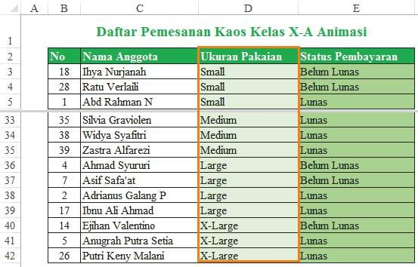

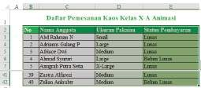Pada contoh tersebut, kolom ukuran pakaian (kolom D) telah dibuat urut dari kecil ke besar, Small, Medium, Large, dan X- Large. Untuk membuatnya dapat dilakukan dengan langkah-langkah berikut ini.
- 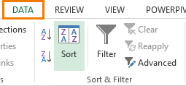Pilih rentang sel yang ingin
diurutkan. Contoh pilih rentang sel B2:E42.
.
- Pilih tab Data pada ribbon, lalu klik perintah Sort
- 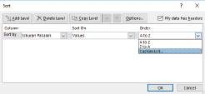Kotak dialog Sort akan muncul. Pilih kolom yang ingin diurut, misalnya
kolom “Ukuran Pakaian”, kemudian pada Order pilih Custom List.
- Ketik daftar baru yang diinginkan pada List Entries.

- Klik tombol Add hingga daftar baru masuk ke Custom List.
- Klik tombol OK.
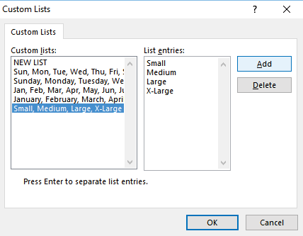
- Daftar baru akan tampil di menu order, klik tombol OK maka tampilan kolom “Ukuran Pakaian” akan tampil sesuai urutan yang bar dibuat.
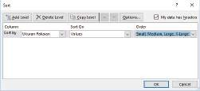

Filtering Data
Lembar kerja yang berisi banyak konten akan sulit untuk menemukan informasi dengan cepat. Filter dapat digunakan untuk mempersempit data dalam lembar kerja, sehingga dapat melihat hanya informasi yang dibutuhkan.
Perhatikan contoh melakukan ﬁlter untuk mendapatkan data peserta yang telah melunasi pembayaran pemesanan kaos. Setelah itu data diurutkan berdasarkan tanggal lama hingga tanggal terbaru pada tanggal pembayaran.
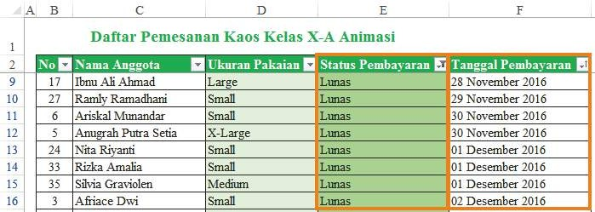

Cara membuat ﬁlter pada contoh di atas yaitu sebagai berikut.
    - Agar ﬁlter dilakukan dengan benar, lembar kerja harus menyertakan baris header yang akan digunakan untuk mengidentiﬁkasi nama masing-masing kolom. Contoh berikut digunakan nama kolom No, Nama Anggota, Ukuran Pakaian, Status Pembayaran, dan Tanggal Pembayaran .
    - Pilih masing-masing nama kolom tersebut dengan cara blok. Pada contoh ini digunakan
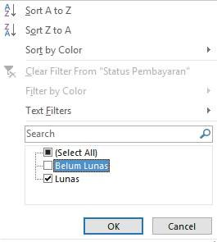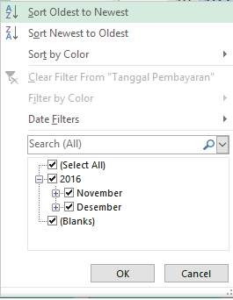freeze sehingga tidak semua data bisa ditampilkan.
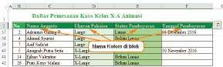
    - Klik tab Data, pilih Filter, maka akan muncul tanda panah ke bawah di akhir setiap nama kolom.
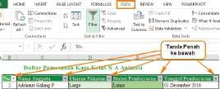
    - Klik tanda panah ke bawah pada Status Pembayaran, maka akan muncul pilihan menu tanda centang pada Select All, Belum Lunas, dan Lunas. Hilangi tanda centang pada Belum Lunas dengan cara klik.

    - Klik tanda panah ke bawah pada Tanggal Pembayaran , pilih Sort Oldest to Newest
untuk menampilkan tanggal pembayaran dari awal.
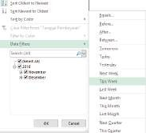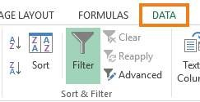Ketika data yang dilakukan ﬁlter pada jenis format tanggal, dapat dilakukan ﬁlter lanjutan dengan klik Date Filter, dan pilih cara pengurutan
data yang diinginkan, misalnya pilih This Week
untuk menampilkan data pembayaran minggu ini.
Jika telah selesai melakukan ﬁlter, dapat dihapus dengan cara klik Filter yang berada di tab Data. Data akan kembali
ke kondisi terakhir setelah dilakukan pemﬁlteran.

Group dan Subtotal
Konten lembar kerja hendaknya tidak terlalu banyak dan disampaikan dengan kalimat yang mudah dipahami karena konten yang banyak menjadi sulit ketika dibaca. Excel dapat mengatur data ke dalam kelompok/grup (group), sehingga dapat dengan mudah menampilkan dan menyembunyikan bagian tertentu dari lembar kerja. Untuk meringkas kelompok yang berbeda dapat menggunakan perintah subtotal dan membuat garis besar pada lembar kerja.

Mengelompokkan Baris atau Kolom
Baris atau kolom dapat dikelompokkan agar memudahkan dalam mengelola konten. Perhatikan contoh berikut.
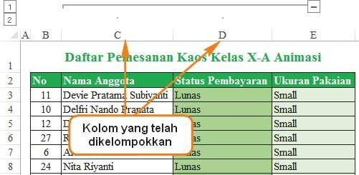
Untuk mengelompokkan kolom seperti gambar tersebut, lakukan langkah-langkah berikut.
- 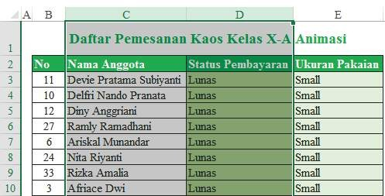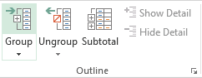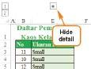Pilih baris atau kolom yang ingin dikelompokkan. Contoh berikut pilih kolom C dan D.
- Pilih tab Data pada Ribbon, lalu klik perintah Group yang berada di kelompok outline untuk membuat grup.
Jika ingin mengembalikan ke posisi sebelum di jadikan grup, klik Ungroup.

- Setelah dibuat grup, tampilan pengaturannya dapat disembunyikan dan ditampilkan dengan klik tombol Hide detail. Berikut adalah contoh tampilan ketika grup disembunyikan, yang hanya tampil kolom B dan D.

Membuat Subtotal
Bila membuat subtotal, lembar kerja akan dibagi ke dalam beberapa tingkatan. Antar- tingkatan ini dapat dialihkan agar dapat mengontrol dengan cepat berapa banyak informasi yang ditampilkan di lembar kerja dengan mengklik tombol Level di sebelah kiri lembar kerja. Dalam contoh ini, kita akan beralih di antara ketiga tingkatan pada kolom Status Pembayaran.
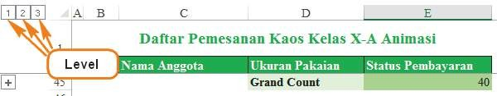
Level 1
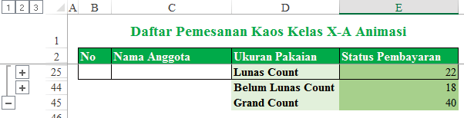
Level 2
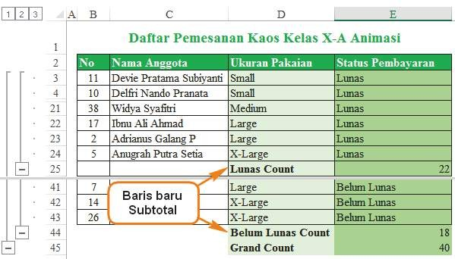
Level 3 yang tampil dengan menggunkan split.

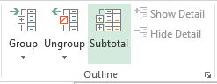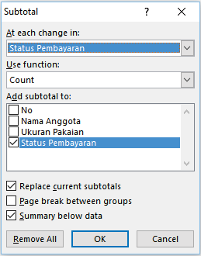Untuk dapat beralih antarlevel dengan menggunakan subtotal, dapat mengikuti langkah- langkah berikut ini.
- Pilih tab Data, kemudian klik Subtotal yang
berada di kelompok outine.
- Kotak dialog Subtotal akan muncul. Klik tanda panah ke bawah pada At each change in: untuk menentukan kolom mana yang ingin dijumlahkan. Klik tanda panah ke bawah pada Use function:
untuk menentukan jenis fungsi yang digunakan.
Pada Add subtotal to: pilih kolom di mana
penghitungan subtotal tersebut ingin dimunculkan. Contoh berikut ini, dipilih Status Pembayaran, fungsi Count, dan mencentang Status Pembayaran.
- Klik tombol OK.
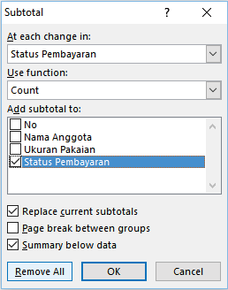Setelah subtotal selesai dibuat, dapat beralih ke dalam level 1, 2, atau 3 dengan cara klik nama level pada tampilan.
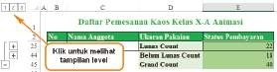
Untuk mengahapus subtotal, klik Subtotal pada tab Data, kemudian klik tombol Remove all. Data akan kembali ke bentuk normal, tanpa ada level.

Tabel
Tabel digunakan untuk meningkatkan tampilan dan nuansa dari buku kerja, membantu mengatur konten, dan membuatnya menjadi lebih mudah digunakan. Excel memiliki beberapa alat dan gaya tabel yang telah ditetapkan, yang memungkinkan untuk membuat tabel dengan cepat dan mudah. Perhatikan contoh berikut ini.
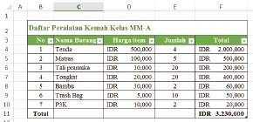
Lakukan langkah-langkah berikut untuk memformat tabel sesuai dengan gambar di atas.

    - 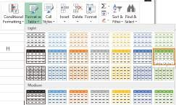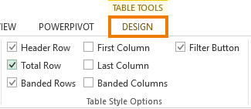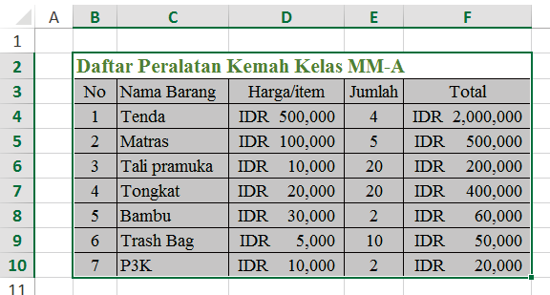Pilih sel yang ingin diformat sebagai tabel. Contoh pilih rentang sel B3: F10.
    - Pada tab Home, klik perintah Format as Tabel yang terdapat di kelompok Styles. Akan tampil styles, pilih “Table Syles Light 14”.
    - Sebuah kotak dialog Fomat As Table akan muncul, untuk mengonﬁrmasikan area sel terpilih untuk dibuat tabel. Klik tombol OK jika sudah benar, jika belum ketik area yang akan dibuat tabel.
    - Ketika di klik di salah satu sel atau semua area tabel secara otomatis akan muncul tab Design, dan jika diinginkan, dapat menambahkan
pilihan yang disediakan. Misalnya ditambahkan jumlah total dengan cara klik Total Row, maka akan muncul tanda centang.
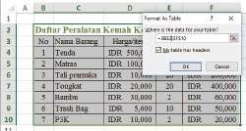

    - Gunakan Autoﬁt Column Width untuk mengatur lebarnya.

Menghapus Tabel
Setelah tabel selesai dibuat, dapat dilakukan modiﬁkasi jika diperlukan. Misalnya dapat ditambahkan kolom atau baris, memilih styles yang lain, atau ingin menghilangkan tabel.
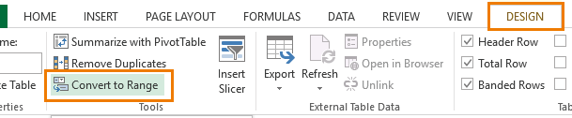Untuk menghilangkannya gunakan cara sebagai berikut.
- 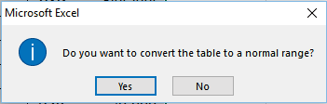Pilih sel dalam tabel, kemudian klik tab Desain.
- Pilih Convert to Range pada kelompok Tools.
- Sebuah kotak dialog akan muncul. Klik tombol
Yes.

- Setelah format tabel dihapus, rentang sel tidak lagi menjadi tabel namun sel-sel masih menyimpan data dan format sebelumnya.
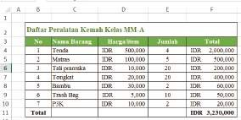

Graﬁk dan diagram
Lembar kerja Excel yang berisi banyak data tidak mudah untuk ditafsirkan. Penyajian dalam bentuk graﬁk/diagram (chart) memungkinkan untuk menggambarkan lembar kerja secara graﬁs, yang membuat mudah dalam memvisualisasikan perbandingan dan tren.
Proses pembuatan graﬁk dapat dibagi menjadi 4 tahap, yaitu 1) menentukan data yang ingin disampaikan, 2) mengatur data, 3) menyiapkan graﬁk, dan 4) format diagram. Hal yang paling penting adalah mengetahui dengan jelas alasan dan tujuan membuat diagram/graﬁk, lalu memilih jenis diagram/graﬁk yang sesuai. Setidaknya terdapat 6 alasan umum sebagai pertimbangan dalam menyajikan data dalam bentuk diagram/graﬁk. Alasan – alasan tersebut adalah untuk:
- melakukan perbandingan data;
- menunjukkan distribusi data;
- menjelaskan bagian dari keseluruhan;
- menunjukkan kecenderungan dari waktu ke waktu;
- mengetahui penyimpangan; dan
- memahami hubungan antara data yang satu dengan lainnya.
Alasan pembuatan graﬁk dapat dijadikan bahan pertimbangan dalam menentukan jenis graﬁk yang akan dibuat. Excel memiliki beberapa jenis diagram/graﬁk yang berbeda, yang memungkinkan untuk memilih salah satu yang paling sesuai dengan data. Jenis diagram/graﬁk tersebut memiliki keuntungan tersendiri, untuk menggunakan secara efektif, harus memahami bagaimana graﬁk yang berbeda digunakan. Berbagai jenis graﬁk yang disediakan yaitu kolom (column), garis (line), pie, batang (bar), area, dan permukaan (surface).

Graﬁk Kolom
Graﬁk kolom menggunakan batang vertikal untuk merepresentasikan data. Graﬁk jenis ini dapat bekerja dengan berbagai jenis data, juga yang paling sering digunakan untuk membandingkan informasi.

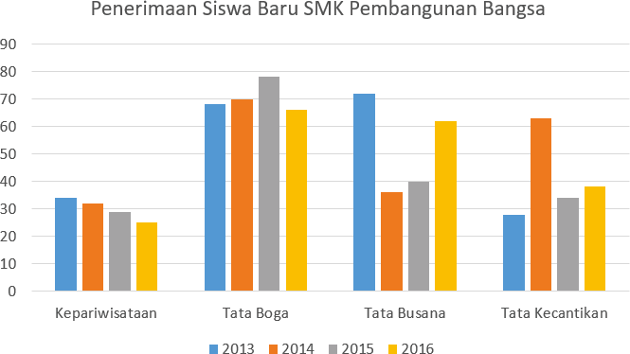

Gambar 3.2 Contoh graﬁk kolom

Graﬁk Garis
Graﬁk garis ideal untuk menampilkan tren. Terdapat titik data saling yang terhubung dengan garis-garis, yang membuat mudah untuk melihat apakah nilai meningkat atau menurun dari waktu ke waktu. Perhatikan gambar berikut.
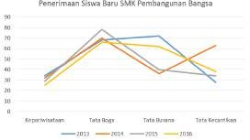

Diagram Pie
Gambar 3.3 Contoh graﬁk garis

Diagram pie mempermudah dalam membandingkan proporsi. Setiap nilai ditampilkan seperti sepotong kue, sehingga mudah untuk melihat nilai-nilai yang membentuk persentase keseluruhan. Jenis ini hanya menerima sebuah data series. Contoh ini menggunakan data penerimaan siswa baru SMK Pembangunan Bangsa hanya pada tahun 2016.

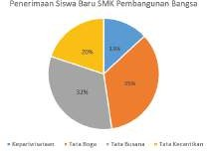

Diagram Batang
Gambar 3.4 Contoh diagram pie

Diagram batang hampir seperti graﬁk kolom, namun jenis ini menggunakan batang horizontal sedangkan graﬁk kolom menggunakan batang vertikal.
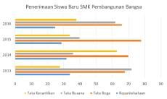

Graﬁk Area
Gambar 3.5 Contoh diagram batang

Graﬁk area menyerupai graﬁk garis, kecuali daerah bawah garis yang terisi.
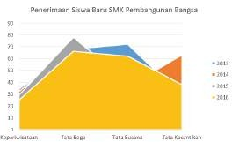
Gambar 3.6 Contoh graﬁk area

Graﬁk permukaan memungkinkan untuk menampilkan data pada tampilan 3 dimensi. Graﬁk ini sangat tepat digunakan untuk data dalam skala besar, yang memungkinkan untuk melihat berbagai informasi pada saat yang sama.
f. Graﬁk Permukaan
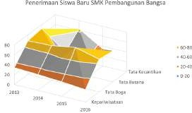
Gambar 2.7 Contoh graﬁk permukaan

Selain mengetahui jenis graﬁk, perlu dipahami cara membaca graﬁk. Graﬁk mengandung beberapa unsur atau bagian yang berbeda, yang dapat membantu menginterpretasikan data.
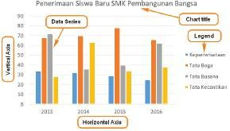
Gambar 3.8 Bagian-bagian graﬁk

Berikut penjelasan dari masing-masing bagian graﬁk di atas.
  - Chart Title: Judul pada graﬁk.
  - Vertical Axis : Sumbu vertikal, juga dikenal sebagai sumbu y, adalah bagian vertikal dari graﬁk yang mengukur nilai dari kolom. Pada contoh ini, nilai yang terukur adalah jumlah siswa yang diterima dikompetensi keahlian masing-masing.
  - Horizontal Axis: Sumbu horisontal, juga dikenal sebagai sumbu x, adalah bagian horisontal dari graﬁk yang mengidentiﬁkasi kategori pada graﬁk. Pada contoh ini, menunjukkan kelompok penerimaan per tahun.

  - Data Series: Seri data terdiri dari titik-titik data terkait dalam sebuah graﬁk. Pada contoh ini, seperti yang kita lihat dalam legenda, kolom perak (silver) mewakili penerimaan siswa baru pada kompetensi keahlian tata busana pada tahun 2013.
  - Legend: Legenda mengidentiﬁkasi setiap serial data yang mewakili setiap warna graﬁk. Contoh ini, legenda mengidentiﬁkasikan kompetensi keahlian yang berbeda pada graﬁk.

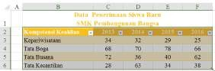Menambahkan Graﬁk
Untuk menambahkan gaﬁk di excel lakukan langkah-langkah berikut ini.
  - Pilih sel yang ingin dibuat graﬁknya,
termasuk judul kolom dan label baris. Sel-sel ini akan menjadi sumber data graﬁk. Pada contoh ini, dipilih sel B2: F6.

  - 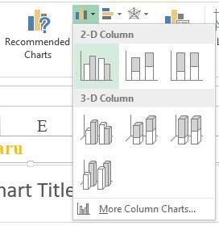Dari tab Insert, klik Chart yang diinginkan. Dalam contoh kita, kita akan pilih Column dan format 2D. Jika tidak yakin jenis graﬁk apa yang akan digunakan, pilih Recommended Charts yang akan memilihkan format graﬁk berdasarkan format nomor yang digunakan.
  - Graﬁk yang dipilih akan ditampilkan dalam lembar kerja. Berikut ini contoh tampilan awal tabel kolom sebelum dimodiﬁkasi.
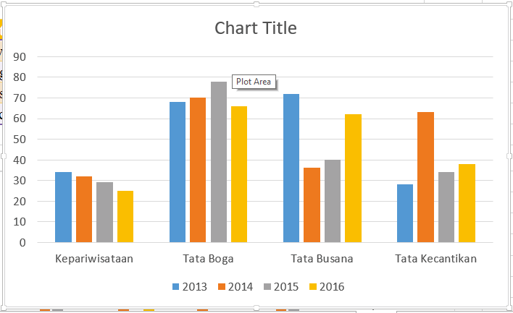

Menambah Elemen, Layout dan Style Graﬁk
Elemen grafik dapat ditambahkan, seperti judul graﬁk, legenda, dan label data agar graﬁk lebih mudah dibaca. Perhatikan contoh berikut ini.

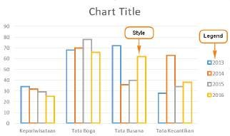

Untuk menambahkan elemen berupa legend dan style sesuai tampilan di atas, lakukan langkah-langkah berikut ini.
  - Klik graﬁk yang akan diubah maka muncul tab Design dan tab Format.
  - Pada tab design, klik Add Chart Element kemudian pilih Legend. Tentukan posisi legend di sebelah kanan, pilih Right. Add chart element akan menambahkan elemen satu per satu, dapat menambahkan beberapa elemen sekaligus dengan menggunakan quick layout. Klik Quick Layout dan pilih Layout 1 untuk menambahkan legend di sebelah kanan.
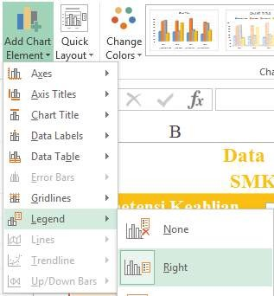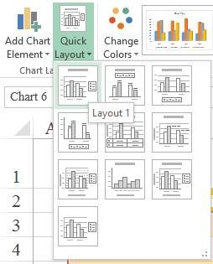
  - Style graﬁk terdapat di kelompok Chart styles. Pada contoh ini, digunakan format “Styles 10” pada chart styles.
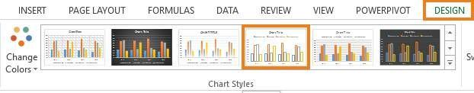
  - 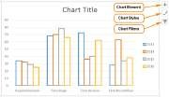Untuk menambahkan elemen graﬁk, dapat menggunakan tombol shortcut agar pemformatan graﬁk dapat dilakukan dengan cepat, mengubah style

graﬁk, dan menyaring data graﬁk. Klik graﬁk agar tombol shortcut sebelah kanan tampil.

Menukar Baris/ Kolom dan Memilih Data
Terkadang diinginkan pengubahan kelompok data graﬁk dengan cara menukar tampilan baris dan kolom. Misalnya, pada contoh ini kita akan membalik baris dan kolom sehingga baris tahun berganti dengan kolom kompetensi keahlian, yang diketahui mudah dengan melihat legend .
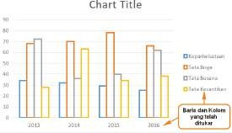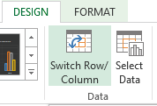
Untuk mengubah posisi baris dan kolom, lakukanlah langkah-langkah berikut ini.
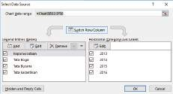
  - Pilih graﬁk yang ingin diubah.
  - Dari tab design, klik Switch Row / Column.
  - Jika diklik Select Data di sebelah kanan Switch Row/Column, data yang
akan dibuat graﬁk dapat ditentukan. Posisi baris dan kolom juga dapat diubah dengan cara menekan tombol Switch Row/Column.

Mengubah Tipe Graﬁk
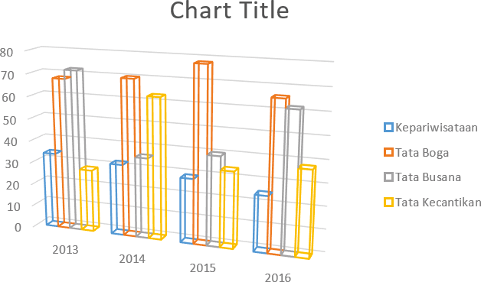Jika graﬁk yang sudah dibuat kurang begitu cocok, dapat beralih ke jenis graﬁk yang lain.
Contoh berikut ini, akan diubah dari graﬁk kolom 2 dimensi menjadi graﬁk kolom 3 dimensi.

Agar dapat mengubahnya, lakukan langkah-langkah berikut ini.
  - 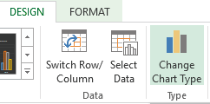Klik tab design, pilih Change Chart Type.
  - Maka akan muncul kotak dialog Change Chart Type. Pilih jenis yang lain, pada contoh ini dipilih 3D Clustered Column pada bagian kiri.
  - Klik tombol OK, graﬁk akan berubah jenis dari 2D menjadi 3D.
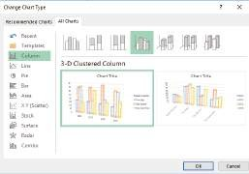

Conditional Formatting
Lembar kerja yang memiliki ribuan baris data akan menyulitkan apabila ingin melihat pola dan tren pada informasi yang ada. Serupa dengan graﬁk, format bersyarat (conditional formatting) menyediakan cara lain untuk memvisualisasikan data dan membuat lembar kerja lebih mudah untuk dipahami.
Format bersyarat menerapkan pemformatan seperti warna, ikon, dan data bar pada satu sel atau lebih berdasarkan nilai sel. Untuk melakukan ini, harus membuat aturan format bersyarat. Misalnya, jika nilai tugas mempunyai nilai lebih dari 90, maka sel akan berwarna hijau. Dengan menerapkan aturan ini, dapat melihat dengan cepat sel yang berisi nilai lebih dari 90.
Perhatikan contoh berikut.

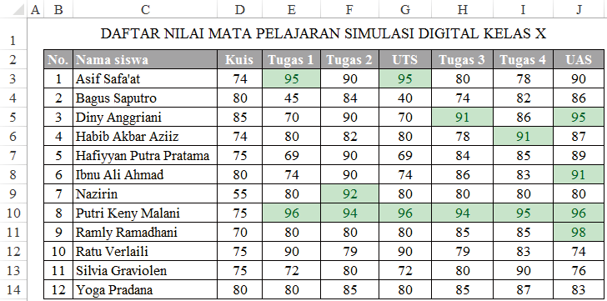Tabel 3.1 Contoh daftar nilai siswa
Untuk membuat tampilan seperti di atas, lakukan langkah-langkah berikut ini.
    - Pilih sel yang akan dibuat format bersyarat, blok sel D3:J14.

    - Pada tab Home, klik Conditional Formatting, maka sebuah kotak dialog akan muncul. Pilih Highlight Cells Rules dan pilih Greater Than.

    - 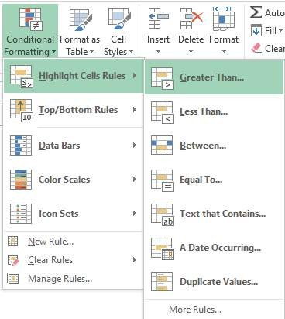Kotak dialog Greather than akan muncul, ketik angka 90 pada format cells that are Greater Than. Kemudian pilih Green Fill with Dark Green Text.
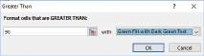
    - Ketik tombol OK.
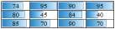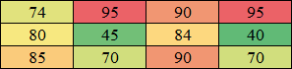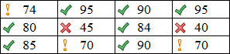Pilihan lain yang tersedia pada format bersyarat adalah menggunakan beberapa format yang telah ditetapkan, yaitu Data Bars, Color Scales, dan Icon Sets sebagai berikut.

Jenis Perubahan | Contoh Preset
Data Bars
Color Scales
Icon Sets

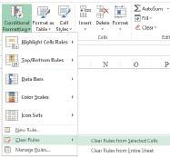Jika menggunakan lebih dari satu kondisi format bersyarat, dapat dilakukan pengaturannya pada menu Manage Rules sebagai berikut.

Menghapus Conditional Formatting
Menghapus format bersyarat dapat dilakukan dengan pada menu Clear Rules dan pilih salah satu:
Clear Rules from Selected Cells, untuk menghapus aturan dari teks yang dipilih; dan

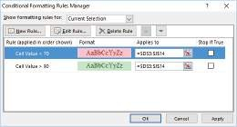
Clear Rules from Entire Text, untuk menghapus aturan dari lembar kerja yang digunakan.

Pemanfaatan Perangkat Lunak Presentasi
Presentasi merupakan salah satu bentuk komunikasi yang dilakukan untuk menyampaikan suatu topik, pendapat ataupun informasi kepada orang lain. Sebuah presentasi terdapat beberapa unsur pokok, yaitu:
  - pihak yang melakukan presentasi, yang disebut presenter;
  - peserta presentasi/pemirsa, yang disebut audience; dan
  - media atau perangkat presentasi.
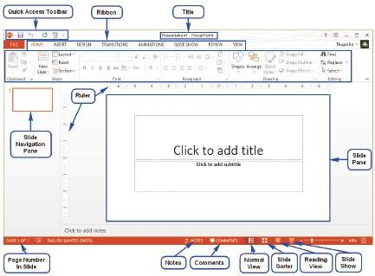Pada materi ini akan dibahas bagaimana membuat presentasi menggunakan Microsoft PowerPoint 2013.
Gambar 3.9 Tampilan awal Microsoft PowerPoint 2013

Keterangan:

Berisi kumpulan tombol pintas yang sering digunakan untuk perintah umum. Bisa ditambah maupun dikurangi, namun secara default terdiri dari Save, Undo, dan Redo.
Quick Access Toolbar
Fungsi
Nama Fitur
Ribbon Berisi kumpulan tab yang sudah disusun berdasarkan kategori tertentu, misalnya Home, Insert, Design, Transition.
Pada masing-masing tab berisi beberapa kelompok perintah, misalnya Slides, Font, Paragraph.
Title Menampilkan nama Power Point ﬁle yang sedang dibuka.
Slide Navigation Pane Berfungsi untuk melihat dan bekerja pada slide presentasi. Slide
yang dipilih akan tampil di Slide Pane. Slide pada panel navigasi dapat ditambah, dihapus, digandakan, dan diatur ulang. Selain itu, juga dapat menambahkan section dan mempublikasikan slide.
Ruler Berada di bagian atas dan di bagian kiri yang berfungsi untuk memudahkan dalam menyesuikan dokumen secara presisi.
Slide Pane Merupakan tampilan utama slide, dapat melihat dan melakukan
editing pada slide yang dipilih.
Page Number in Slide Menunjukkan slide yang sedang diakses dari keseluruhan slide.
Notes Klik untuk menambahkan catatan (notes), yang akan membantu dalam mempersiapkan atau menyampaikan presentasi.
Comments Menambahkan komentar pada slide yang diakses
Normal View Menampilkan mode baca, dengan tetap menampilkan panel
navigasi dan slide yang dipilih.
Slide Sorter Menampilkan versi kecil dari semua slide pada presentasi
Reading View Menampilkan mode baca, yang akan menyembunyikan perintah
edit untuk memudahkan ketika diperiksa.
Play Slide Show Berfungsi untuk menjalankan slide yang sedang diakses pada
slide pane.
PowerPoint memiliki beberapa ﬁtur yang dapat membantu untuk mempresentasikan gagasan dan konsep. Beberapa fitur yang dapat dimanfaatkan antara lain sebagai berikut.

Slides
Sebuah ﬁle presentasi terdiri atas rangkaian slide yang disajikan secara runtut dengan informasi yang tersaji dengan menarik. Informasi yang menjadi konten presentasi dapat berupa teks, tabel, graﬁk, smartArt, gambar, audio, maupun video.

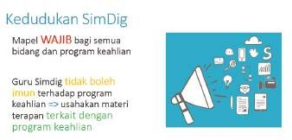

Untuk membuat slide seperti di atas, dapat mengikuti langkah-langkah berikut ini.
  - Tambahkan slide baru dengan klik New Slide.
  - Pilih tata letak (layout) Two Content seperti gambar berikut
  - 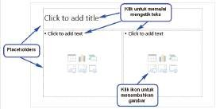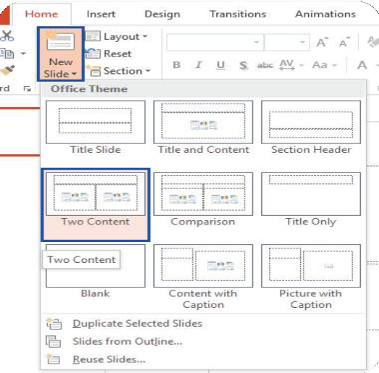Tuliskan konten yang akan dipresentasikan pada placeholder yang tersedia. Placeholders dapat berisi berbagai jenis konten: teks, gambar, video, tabel, graﬁk, maupun smartArt.

Sesuai contoh di atas, tambahkan konten teks maupun gambar, seperti berikut:

Click to add title |  |  |  |  | Kedudukan SimDig
Click to add text sebelah kiri |  |  |  |  | Mapel WAJIB bagi program keahlian.  ... dst. | semua bidang | dan
Click kanan | to | add | title | sebelah | Tambahkan gambar  Pictures, ikon . | dengan cara | klik

Selain menggunakan Two Content pada slide, dapat menggunakan layout lainnya tergantung jenis informasi yang akan disampaikan. Pemilihan layout yang cocok dengan kebutuhan dengan meng-klik ﬁtur Layout pada tab Home.

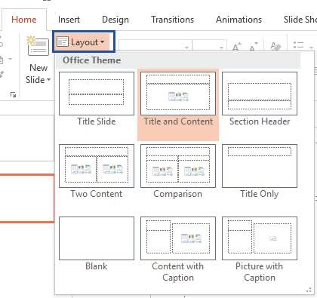

Mengelola Slide
Mengelola slide yang berarti dapat melakukan duplikasi slide (duplicate slides), memindahkan slide (move slide), menghapus slide (delete slide), menambahkan section, dan memublikasikan slide.
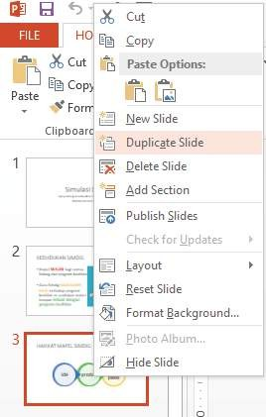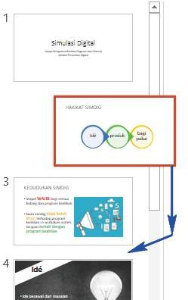Duplikasi slide sama saja dengan menyalin slide, yaitu dengan menekan tombol CTRL + C dan paste (CTRL + V) pada tempat yang diinginkan. Dapat juga dilakukan dengan cara klik kanan slide kemudian pilih Duplicate Slide.
Jika slide yang dibuat tidak pada posisi yang tepat, slide tersebut dapat dipindahkan pada posisi yang diinginkan. Misalnya slide 2 akan dipindahkan ke slide 3, dengan cara klik slide 2, pindah (drag) di bawah slide 3 pada panel navigasi.

Ruler, Guides, dan Gridlines
Untuk mengatur posisi objek yang disusun di slide manfaatkanlah ruler, gridlines, dan guides. Klik tab View dan berilah tanda centang pada ﬁtur yang diinginkan di kelompok Show.

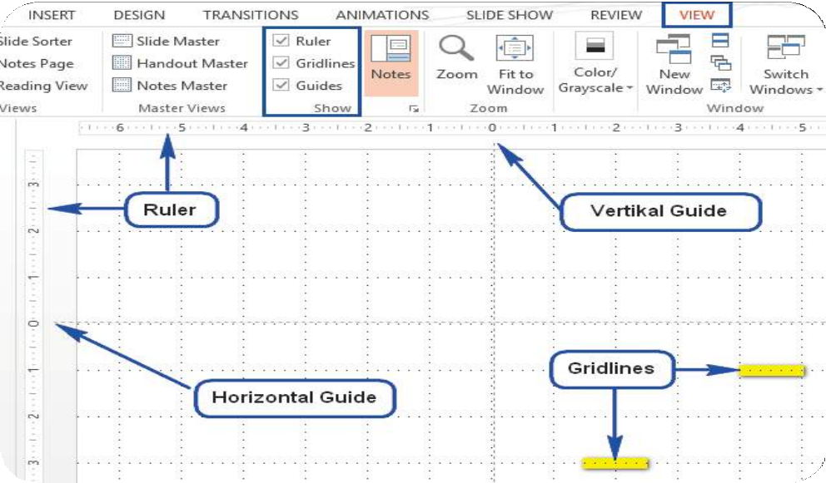

Gambar 3.10 Jendela kerja Microsoft PowerPoint 2013

Desain Tema dan Latar Belakang
PowerPoint dilengkapi dengan kemampuan mendesain slide, sehingga menjadi lebih menarik ketika pemaparan presentasi. Perhatikan contoh berikut ini.

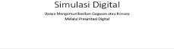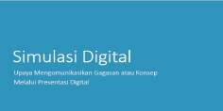
Sebelum
Sesudah

Untuk membuat tampilan seperti di atas, dibutuhkan ﬁtur tema yang berada di tab Design
dengan cara sebagai berikut.
  - Klik More pada kelompok Themes.
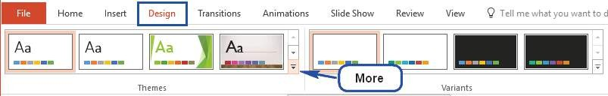

  - 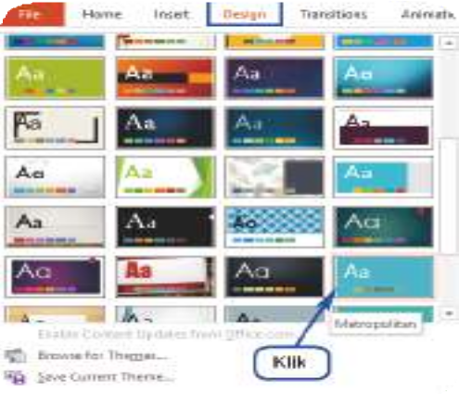Pilih Metropolitan. Jika menginginkan tema selain yang tersedia, klik Browse for Themes.

  - Klik More pada kelompok Variants, pilih

Colors → Blue Green.

Kelompok variants juga memiliki ﬁtur lain yaitu Fonts, Eﬀect, dan Background Styles. Ketika telah menentukan variants, maka seluruh slide akan mengikuti seluruh tema yang telah ditentukan. Jika ingin mengubah satu atau beberapa slide, manfaatkan Format Background di kelompok Customize. Pada PowerPoint 2013
ukuran yang digunakan yaitu widescreen (16:9), agar dapat mengubah ukuran slide, gunakan
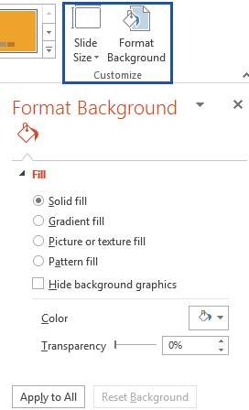Slide Size.
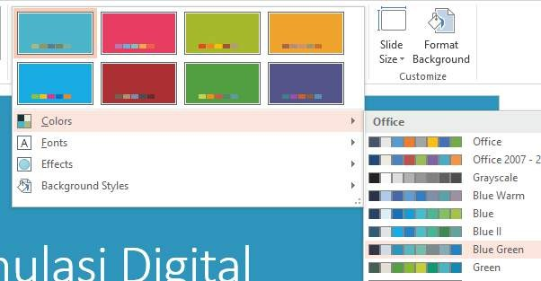

Slide Master
Slide Master merupakan ﬁtur khusus pada PowerPoint yang digunakan untuk memodiﬁkasi slide dan layout

pada presentasi dengan cepat.

Memodiﬁkasi slide master berarti memodiﬁkasi seluruh slide yang digunakan. Perhatikan contoh berikut!

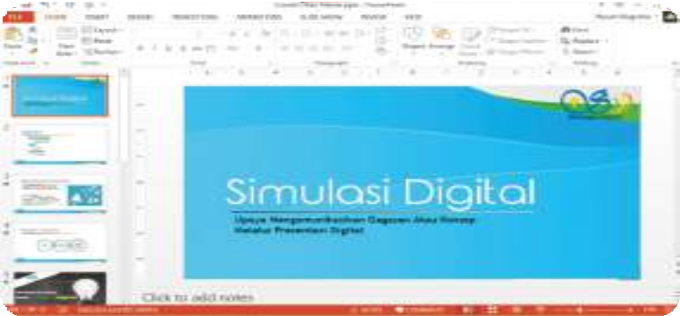

Gambar 3.11 Contoh template yang menggunakan slide master

Contoh di atas merupakan modiﬁkasi dari desain “Metropolitan” yang ditambahkan dengan logo, pictures, font, dan shapes. Template slide master dapat dibuat seperti pada gambar tersebut dengan mengikuti langkah sebagai berikut.
  - 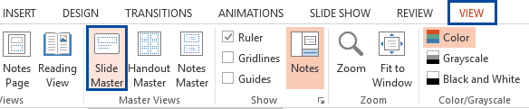Pada tab VIEW, klik Slide Master.

  - Slide paling atas pada panel navigasi di sebelah kiri adalah Slide Master, sedangkan slide di bawahnya adalah berbagai pilihan layout yang disediakan, misalnya Slide Layout 1, Slide Layout 2, dan seterusnya.
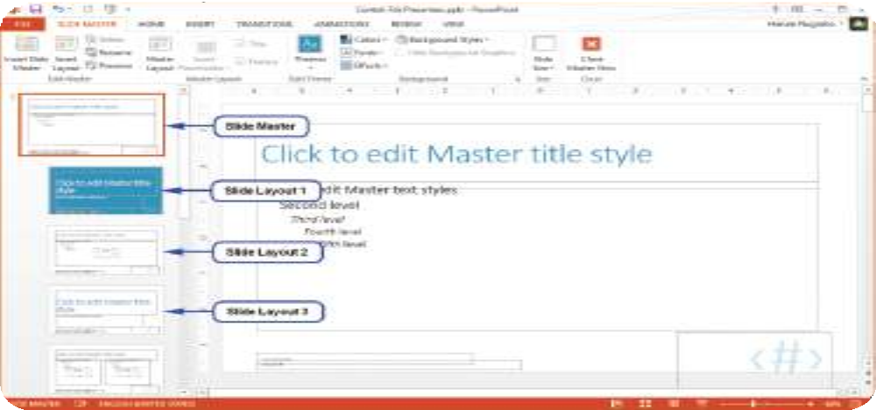

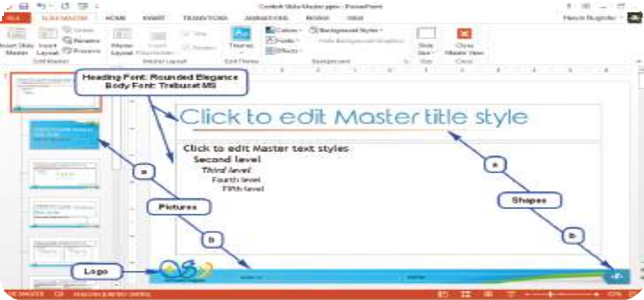

  - Modiﬁkasi yang dilakukan pada Master Slide tersebut adalah sebagai berikut.
    - 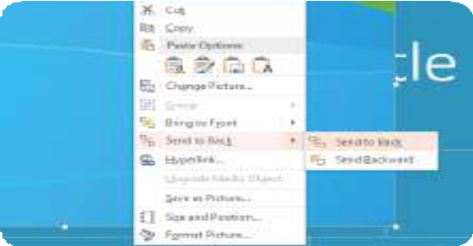Menambahkan Logo
      - Klik tab Insert.
      - Kemudian klik Pictures pada kelompok Images.
      - Letakkan logo pada pojok kiri di bawah slide master dan pojok kanan atas slide layout 1.

    - Menambahkan Pictures
      - Klik tab Insert,
      - Klik Pictures.
      - Pilih salah satu posisi gambar, yaitu a) gambar diletakkan di belakang teks, dengan cara klik kanan gambar pilih Send to Back pada slide layout 1, dan, b) gambar diletakkan di belakang Date dan Footer (Send to Back) pada slide master.

    - Menambahkan Font
      - Pilih Fonts pada tab Slide Master.
      - 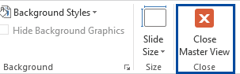Tentukan jenis font yang digunakan, misalnya “Rounded Elegance” untuk Heading Font dan “Trebucet MS” untuk Body Font.

    - Menambahkan Shapes
- Klik tab Insert.
- Pilih Shapes.
- Gunakan dua jenis shapes, yaitu: a) bentuk “Line” yang diletakkan di bawah heading font, dan b) bentuk “Pentagon” yang diletakkan di belakang slide number di pojok kanan bawah slide master.

  - Setelah modiﬁkasi selesai dilakukan, klik Close Master View pada tab Slide Master.

Selain contoh modiﬁkasi yang telah dilakukan di atas, modiﬁkasi lain juga dapat dilakukan pada slide layout, misalnya menyisipkan slide layout baru, menambahkan placeholder, atau memodiﬁkasi background yang sesuai keinginan.

Hyperlink
Hyperlink digunakan untuk menautkan satu laman web ke halaman web ke laman yang lain. Pada PowerPoint, hyperlink digunakan untuk menautkan laman web, ﬁle, e-mail, ke dalam slide.
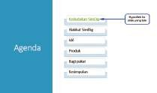Hyperlink terdiri atas dua bagian yaitu alamat halaman web (webpage), alamat email, atau lokasi lain dalam bentuk tautan (link), dan tampilan link berupa teks, gambar, atau bentuk (shapes). Sebagai contoh menambahkan tautan http://www.simulasidigital.seamolec.org dengan tampilan teks Simulasi Digital.
Perhatikan contoh pemakaian hyperlink dari satu slide ke slide yang lain contoh berikut ini.

Untuk dapat membuat tautan tersebut dengan langkah-langkah berikut ini.
  - Blok teks “Kedudukan Simdig”.
  - Klik kanan pada teks, kemudian klik Hyperlink.
  - Kotak dialog hyperlink akan muncul. Tambahkan hyperlink dengan cara pilih Place in This Document, kemudian klik judul slide “3. Kedudukan Simdig”.
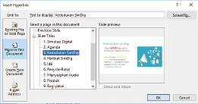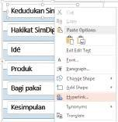
  - 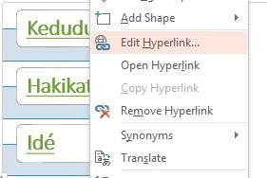Klik tombol OK.
Setelah selesai menambahkan hyperlink, cobalah menambahkan tautan yang telah dibuat dengan cara klik kanan, pilih Open Hyperlink. Jika ingin memodiﬁkasinya pilih menu Edit Hyperlink, dan untuk menghapusnya pilih menu Remove Hyperlink.
Selain contoh di atas, juga dapat menambahkan link ke ﬁle yang tersedia atau web (Existing File or Web Page) dan link ke alamat email (Email Address).

Transisi
Transisi (Transitions ) merupakan efek khusus yang terjadi ketika perpindahan dari satu slide ke slide yang lain ketika presentasi ditayangkan. Sebagai contoh digunakan efek menghapus (wipe), efek memudar (fade), atau efek kedip (ﬂash). PowerPoint membagi transisi menjadi tiga jenis sebagai berikut.
  - Subtle, yang merupakan jenis transisi yang paling dasar dengan efek sederhana. Contoh: cut, fade, wipe, ﬂash.
  - Exciting, yang menggunakan efek animasi yang lebih kompleks dibanding jenis Subtle, sehingga lebih menarik.
Contoh: curtain, airplane, origami, ﬂip, cube.
  - Dinamic Content, jenis ini hanya menggerakkan placeholder yang terdapat pada sebuah slide dan tidak menggerrakkan slide.
Contoh: pan, conveyor, rotate, orbit.
Untuk menambahkan efek transisi, dapat melakukan langkah-langkah berikut ini.
- Tentukan slide yang ingin ditambahkan transisi.
- Klik tab Transitions.
- Pilih jenis transisi yang diinginkan, misalnya dipilih model “Gallery”.
Eﬀect Option dapat menambahkan efek pada model yang digunakan, misalnya dipilih
“From Right”.

Langkah tersebut digunakan untuk mengatur transisi pada masing-masing slide. Jika ingin mengatur satu jenis transisi untuk semua slide, klik ﬁtur Appy to All pada kelompok Timing di sebelah kanan kelompok Transition to This Slide. Tersedia juga ﬁtur Sound untuk menambahkan suara pada tiap slide. Langkah terakhir yang perlu dilakukan adalah memeriksa slide yang telah diberi transisi, dengan cara klik Preview di sebelah kiri kelompok Transition to This Slide.

Animasi
Pada PowerPoint, dapat ditambahkan animasi (animation) pada teks atau objek yang berada di placeholder yang dipilih. Menambahkan animasi dapat digunakan untuk menarik perhatian audien ke teks atau objek tertentu sehinga konten presentasi lebih mudah dimengerti. Animasi yang disediakan dibagi menjadi empat jenis sebagai berikut.
  - Entrance, yang akan mengkontrol bagaimana teks atau objek memasuki slide. Contoh: appear, split, grow and turn, zoom.
  - Emphasis,yang akan menekankan teks atau objek yang berada pada slide. Biasanya bekerja setelah dipicu oleh klik mouse.
Contoh: pulse, teater, spin, grow or shrink
  - Exit, yang akan mengkontrol bagaimana teks atau objek keluar dari slide. Contoh: disapear, fade, ﬂy out, float out.
  - Motion Paths, yang berfungsi menekankan teks atau objek, hampir mirip dengan jenis Emphasis, namun pergerakan teks atau objek yang diberi animasi akan mengikuti path yang ditentukan dari awal.
Contoh: lines, arcs, shapes, loops, custom path.
Untuk menambahkan efek animasi, lakukan langkah-langkah berikut ini.
- Tentukan teks atau objek pada placeholder yang ingin ditambahkan animasi.
- Klik tab Animations.

- Pilih jenis animasi yang diinginkan, misalnya dipilih model “Bounce”.
Untuk dapat menambahkan pilihan efek pada model yang digunakan, manfaatkan Eﬀect Option, misalnya dipilih “By Paragraph”.

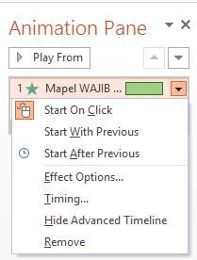Apabila ingin mengatur pemilihan waktu untuk menampilkan animasi, gunakanlah Animation Pane. Animation Pane adalah satu panel yang berisi daftar objek yang dapat dianimasikan untuk ditampilkan pada slide, misalnya: Start On Click. Untuk menampilkan Animation Pane, perlu di-klik Animation Pane di kelompok Advanced Animation.
Untuk melihat animasi yang telah ditambahkan, klik tombol Play From di sebelah kiri kelompok Transition to This Slide. Tombol tersebut akan berubah menjadi Play All setelah diklik pada slide presentasi.

Media
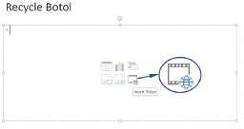PowerPoint menyediakan ﬁtur insert media yang memungkinkan untuk menjalankan berbagai jenis media pada saat melakukan presentasi. Dengan penggunaan berbagai media ini, menjadikan presentasi lebih menarik. Media yang dapat diintegrasikan dengan PowerPoint meliputi video, audio, dan
screen recording.
  - Menambahkan Video
Video dapat ditambahkan dan diedit pada presentasi. Misalnya memotong video, menambahkan poster, atau memilih style.
Perhatikan contoh berikut ini.
Untuk dapat menambahkan video pada ﬁle presentasi dengan cara sebagai berikut.
- 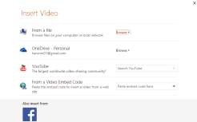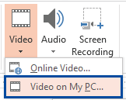Masukkan video ke dalam slide.
  - Jika bekerja pada slide yang memiliki ikon video di place holder, klik Insert Video.

Tentukan video yang akan disisipkan, yaitu:
From a ﬁle, menyisipkan video yang terdapat di komputer;

One Drive – Personal,
menyisipkan video yang terkoneksi pada One Drive; YouTube , menyisipkan video dari YouTube (video hanya bisa dijalankan ketika terhubung ke internet);
From a Video Embed Code, menyisipkan kode video dari
website;

atau dari akun facebook.

  - Jika sedang mengerjakan slide yang tidak memiliki place holder dengan ikon video, dapat meng-klik Video pada tab Insert.

Contoh berikut ini yang akan digunakan adalah video yang lokasinya di komputer, sehingga dipilih Video on My PC.
Penyisipan video juga dapat dilakukan dari internet dengan cara klik Online Video, namun perlu diingat bahwa video tersebut tidak melekat pada slide, sehingga perlu terhubung dengan internet ketika mempresentasikannya.

Pilih video yang ingin disisipkan, misalnya Recycle-Botol Rev.

- Mengatur video.
Video yang telah dimasukkan dapat diatur pada tab Playback atau tab Format yang muncul secara otomatis ketika video ditambahkan. Sebagai contoh, untuk memotong video digunakanlah Trim Video.
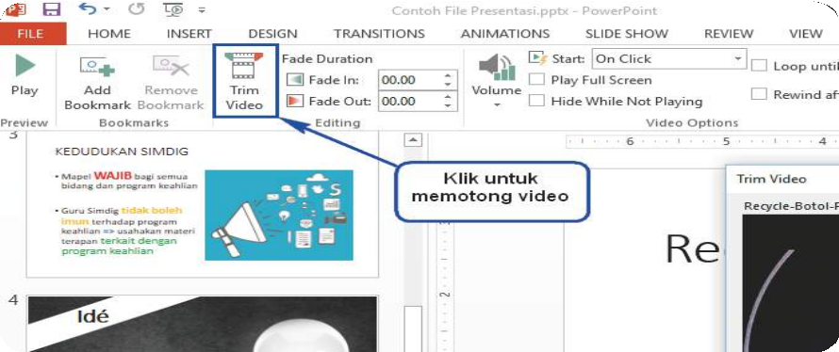
- Video yang telah ditambahkan dapat diberikan style dengan memilih salah satu jenis style. Misalnya dipilih jenis “Rounded Diagonal Corner,White”.
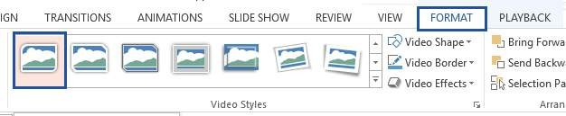

- Langkah terakhir adalah menambahkan poster pada video dengan cara klik Poster Frame
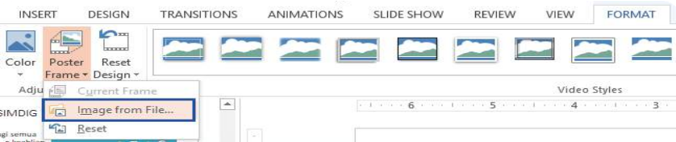pada tab Format, pilih Image from File, kemudian tentukan poster yang diinginkan.

  - Menambahkan Audio
Efek sound, background music, maupun narasi dapat ditambahkan dengan cara menambahkan audio pada PowerPoint.
Untuk dapat menyisipkan audio dengan mengikuti langkah –langkah berikut ini.
    - Klik tab Insert.
    - Klik Audio.
    - Pilih Audio on My PC.
Jika diperlukan, rekamlah suara yang diinginkan dengan memilih ﬁtur Record Audio
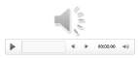hingga menghasilkan ﬁle audio.
    - Pilih ﬁle audio yang telah dibuat atau telah tersedia kemudian klik tombol Insert.
    - Audio yang telah dimasukkan akan memiliki tampilan sebagai berikut.

    - Aturlah audio pada posisi yang diinginkan!
Sama halnya dengan video yang sudah ditambahkan, pada audio juga dapat disunting atau diubah menjadi format tertentu dengan menggunakan tab Playback atau tab Format yang secara otomatis muncul ketika audio ditambahkan.
  - Menambahkan Screen Recording
Screen recording merupakan cara lain untuk menambahkan video pada sebuah slide dengan cara merekam bagian layar (screen) yang diinginkan. Untuk menambahkan screen recording, dapat dilakukan langkah sebagai berikut.
    - 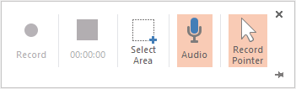Klik Screen Recording pada tab Insert.
    - PowerPoint akan di-minimize, hingga muncul menu screen recording di bagian tengah atas layar.
    - 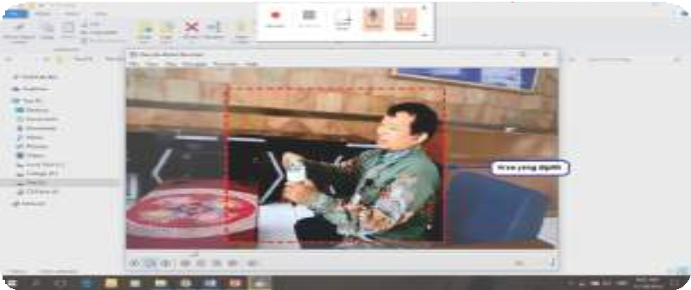Klik menu Select Area dan tentukan bagian layar yang akan di rekam.
    - Klik tombol Record untuk memulai merekam.
    - 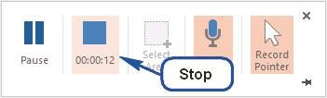Ketika mulai merekam, menu screen recording akan disembunyikan. Untuk menghentikannya arahkan kursor ke bagian tengah atas layar monitor kemudian klik
tombol Stop, atau menggunakan shortcut Windows + Shift + Q.

Menayangkan Presentasi
Presentasi yang selesai disunting sebaiknya diuji coba dengan cara menanyangkan slide per slide. Pemanfaatan berbagai jenis editing dapat dilakukan pada saat slide tersebut ditayangkan, misalnya slide desain, transisi, atau animasi. Menayangkan slide dapat dilakukan dengan langkah-langkah berikut ini.
  - Menayangkan dari awal slide, shortcut F5
    - Klik tab Slide Show.
    - Klik From Beginning.
  - 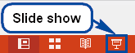Menanyangkan dari slide yang dibuka
Klik From Current Slide yang berada di samping From beginning, atau dengan cara klik ﬁtur Slide Show yang berada di bagian bawah presentasi, untuk menayangkan slide mulai dari slide yang sedang dibuka.

Presentasi yang sedang ditanyangkan akan memenuhi seluruh tampilan layar monitor. Pada kondisi tersebut, manfaatkan ﬁtur-ﬁtur berikut ini.
- Previous, yang berfungsi untuk menayangkan slide sebelumnya.
- Next, yang berfungsi untuk menayangkan slide berikutnya.
Secara default jika meng-klik pada slide yang sedang ditampilkan, otomatis akan pindah ke
slide berikutnya.
- Laser pointer, pen, highlighter, dan eraser yang berfungsi untuk menambahkan ﬁtur-ﬁtur:
laser pointer, untuk menambahkan penunjuk laser;
pen, untuk memberikan tulisan pena;
highlighter, untuk menyorot isi slide;
eraser, untuk menghapus perubahan yang terjadi menggunakan ﬁtur ini.

- See all slides, yang berfungsi untuk menampilkan semua slide.
- Zoom, yang berfungsi untuk memperbesar tampilan slide.
- More, yang digunakan untuk memilih pengaturan lebih lanjut.
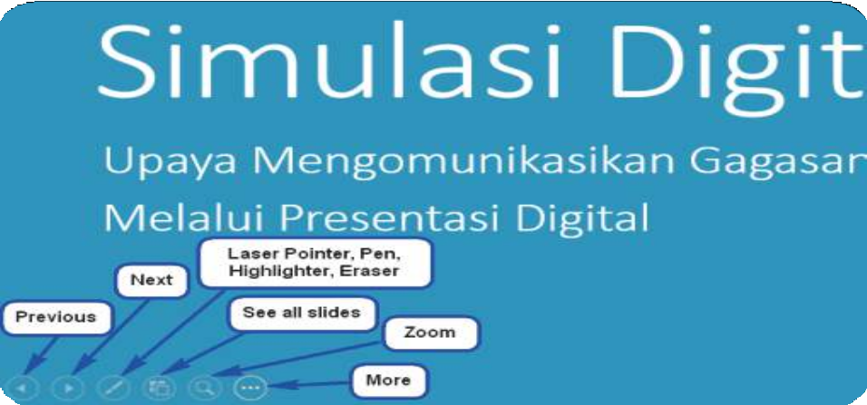
Gambar 3.12 Fitur kontrol pada tampilan slide show

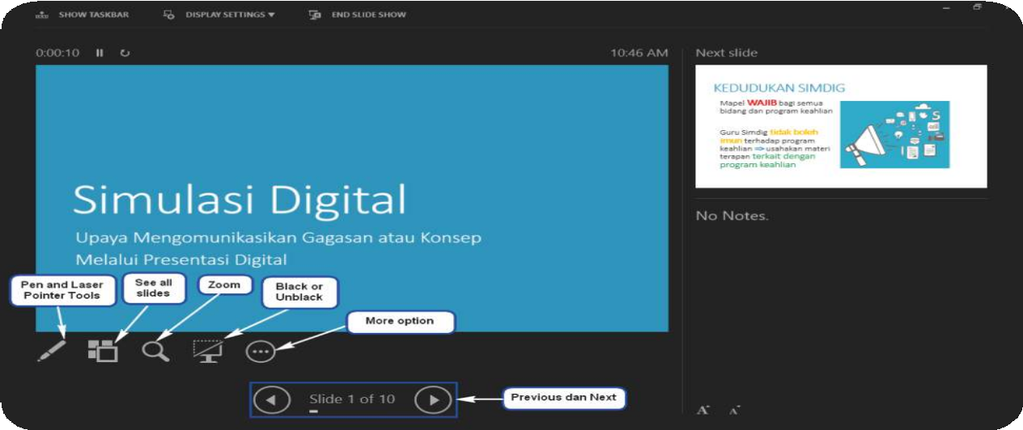Tampilan akan berbeda jika komputer yang diguna kan sudah terhubung dengan proyektor (mode presenter view). Akan tetapi masih dapat menggunakan ﬁtur-ﬁtur tambahan ketika presentasi ditayangkan. Pada mode ini terdapat ﬁtur tambahan seperti black or unblack yang berfungsi untuk menyembunyikan slide dengan tampilan hitam.
Setelah selesai melakukan presentasi, agar dapat keluar dari mode presentasi dengan cara klik tombol Esc.

Teknik Presentasi

Presentasi merupakan salah satu bagian dari aktivitas berkomunikasi yang bertujuan menginformasikan sesuatu kepada orang lain. Presentasi yang dianggap efektif tidak hanya mampu menarik perhatian audien, namun juga dapat menggerakan audien untuk melakukan sesuatu hal. Agar presentasi menjadi efektif, perlu menggunakan teknik presentasi.

Penyusunan Slide
Halaman pada perangkat lunak penyaji presentasi umumnya disebut slide. Slide digunakan sebagai alat yang memudahkan audien memahami apa yang disampaikan oleh presenter (orang yang melakukan presentasi). Karena peranannya, dalam menyusun slide harus memperhatikan fokus dan kesesuaian dengan yang disampaikan oleh presenter, sehingga mampu menarik perhatian audien. Slide yang efektif tidak hanya dapat menarik perhatian audien, tetapi dapat pula menentukan apakah audien akan tergerak melakukan sesuatu yang diinginkan oleh presenter.
Perhatikan gambar berikut.
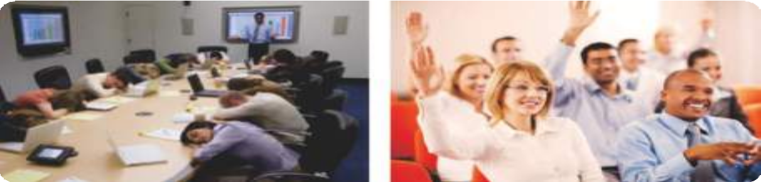
Sumber: http://www.ihatepresentations.com/bad-business-presentation-2/
Gambar 3.13 Perbandingan presentasi yang membosankan dengan yang menarik.

Apakah Anda pernah melakukan presentasi di hadapan teman-teman?
Apakah audien tertarik atau memperhatikan dengan seksama apa yang disampaikan?
Anda dapat menebak apakah presentasi yang dilakukan cukup efektif sehingga menarik minat audien, atau sebaliknya. Jika audien sibuk saling berbicara dengan audien lain, atau mereka asik dengan gadget atau laptop, atau bahkan audien sampai tertidur, maka apakah presentasi itu perlu dilanjutkan?. Hal tersebut kemungkinan menunjukan ketidaktertarikan audien pada suatu presentasi.
Sebaliknya, apabila audien mendengarkan dengan saksama dan penuh antusias, artinya presentasi itu telah berhasil disajikan dengan baik.

Jika presentasi tidak mampu menarik minat audien, untuk apa membuang waktu dengan meneruskannya.

Tiga hal utama yang menyebabkan audien tidak tertarik dengan presentasi, yaitu 1) penyampaian yang buruk; 2) inti yang ingin disampaikan tidak jelas; dan 3) slide yang rumit atau mengalihkan fokus.
Alasan utama pemirsa tidak memerhatikan presenter disebabkan tiga hal, yaitu 1) pesan yang ingin disampaikan tidak jelas; 2) penyampaiannya buruk; dan 3) slide yang membosankan dan rumit.

Apakah presentasi perlu diteruskan apabila kenyataannya tidak ada lagi audien yang memerhatikan?

Ada baiknya kita meninjau unsur yang dapat memengaruhi audien? yaitu ethical, emotional, dan logical. Ketiga unsur ini saling terkait satu dengan lainnya.
    - Ethical terkait dengan sosok presenter dan pemirsa, antara lain karakter, kredibilitas, latar belakang, dan reputasi. Jika seseorang berbicara dengan seorang doktor, tentunya berbeda jika berbicara dengan seorang yang tidak mengenyam pendidikan. Begitupula sikap berbeda apabila berinteraksi dengan anak-anak dibandingkan dengan orang tua.
    - Logical terkait dengan fakta dan data. Apabila apa yang disampaikan memiliki fakta yang diperkuat dengan data, maka tidak ada alasan bagi orang lain menyanggah apa yang disampaikan.
    - Emotional terkait dengan memberikan sentuhan emosi kepada pemirsa sehingga tertarik dengan apa yang disampaikan. Kata-kata yang keluar dari mulut, akan berbicara di pikiran, namun emosi yang ada pada slide akan berbicara di hati audien.
Hal-hal yang harus diperhatikan dalam presentasi.
- Pesan
Fokus pada satu ide. Tidaklah menjadi berkesan apabila menonton ﬁlm yang yang menggabungkan semua genre (komedi, horor, dan aksi).
- Mengapa itu penting?
Presentasi yang dianggap tidak penting oleh pemirsa, tidak akan diperhatikan.
- Bagaimana hal tersebut memecahkan masalah?
Meskipun pesan yang disampaikan jelas dan fokus, serta dinilai penting oleh audien, namun hal itu tidak dapat memecahkan suatu masalah, maka hal itu tidak akan menggerakan audien melakukan apapun.

Presentasi = Bercerita
Dokumen word merupakan kumpulan teks yang memiliki keterbatasan untuk menggambarkan emosi. Berbeda dengan sinema berupa media dengar-pandang yang sarat akan emosi. Presentasi berada di antara keduanya karena dapat dilengkapi dengan slide yang memuat teks serta media dengar-pandang. Inilah yang membuat presentasi dan bercerita memiliki kesamaan, dan cara mengungkapkan ide yang paling efektif adalah melalui cerita.

Sumber: Dokumen Kemendikbud
Gambar 3.14.Kedudukan presentasi di antara dokumen dan sinema
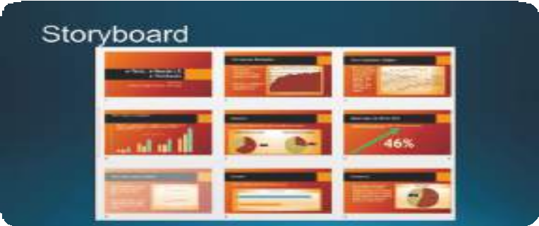
Sumber: http://thisishumanity.weebly.com/blog/power-point-6
Gambar 3.15 Contoh tampilan Slide Shorter PowerPoint

Selama ribuan tahun, nilai-nilai budaya masa lalu yang diturunkan dari generasi-ke-genarasi yang diceritakan turun-temurun, masih kekal dan menjadi sebuah dongeng. Selain cerita, ada suatu hal yang "ajaib" dalam bentuk simbol yang memiliki makna, sehingga hal tersebut dapat memengaruhi seseorang untuk menghormatinya lebih dari sekadar simbol. Sebuah cerita dapat memicu reaksi ﬁsika dan menyebabkan sebuah imajinasi seseorang yang mendengarnya. Apakah Anda pernah mendengarkan cerita dari orang lain sehingga hati Anda tergugah, mata terbelalak, atau mengakibatkan bulu roma merinding?
Cerita yang baik tentunya haruslah mengalir. Sama seperti presentasi, buatlah alur cerita terlebih dahulu menggunakan slide-shorter, sehingga apa yang Anda presentasikan mengalir, namun sebelum Anda menyusunnya pada slide-shorter, tentu saja Anda harus sudah mengetahui kalimat apa yang akan Anda sampaikan kepada audien.

Setelah menyusun alur cerita menggunakan slide-shorter, kemudian tentukan apakah Anda akan menggunakan gambar atau media dengar-pandang lain pada setiap slide. Gambar yang dipilih tentunya harus disesuaikan dengan apa yang akan disampaikan pada slide itu.
Adakalanya suatu slide hanya berisi satu atau beberapa kata, ada juga hanya sebuah gambar yang memiliki makna yang dalam untuk disampaikan. Semua slide yang berisi gambar akan mengingatkan kita pada storyboard.

Apabila Anda menggunakan gambar, perhatikan kesederhanaan dan kesesuaiannya, bukan seadanya.

Ada pepatah yang mengatakan semakin sederhana akan semakin mahal. Namun tetap diperhatikan bahwa sebuah barang yang tidak berfungsi karena semua ﬁturnya dibuat sederhana bukanlah perwujudan dari kesederhanaan.

Sederhana, bukan seadanya
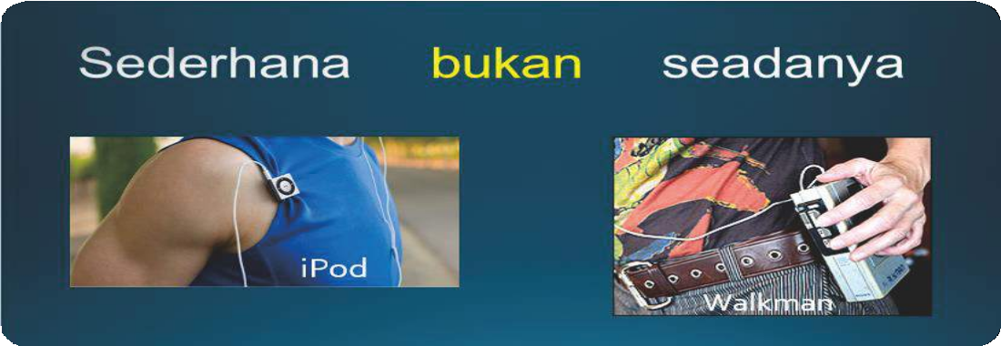
Sumber: https://fashionthemallblog.blogspot.co.id/2012/03/ipod-shuﬄe-is-2gbb-description.html
Gambar 3.16 Perbandingan ukuran iPod dengan Walkman

Buatlah slide sederhana, namun tidak semaunya. Coba Anda perhatikan tampilan halaman mesin penelusur Google yang dibuat sangat sederhana, tidak meletakkan apapun semaunya

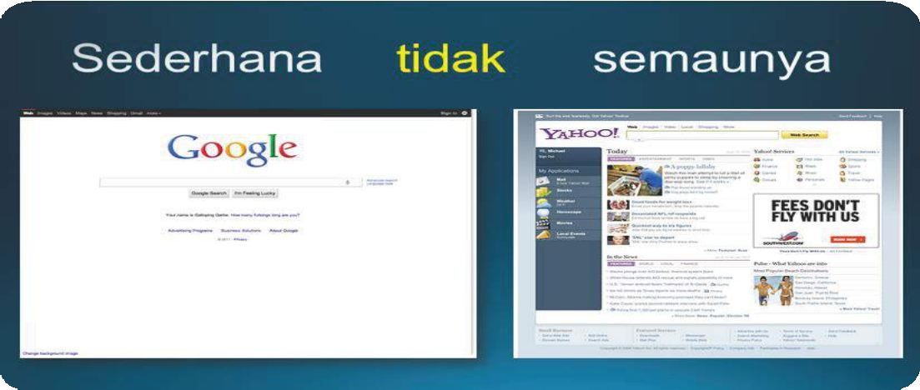karena desain dirancang sesuai dengan peruntukannya, yaitu sebagai mesin penelusur dan tidak disertai dengan beragam tampilan yang membingungkan pemakai.
Sumber: https://google.com dan http://yahoo.com
Gambar 3.17 Perbandingan tampilan mesin pencari Google dan Yahoo

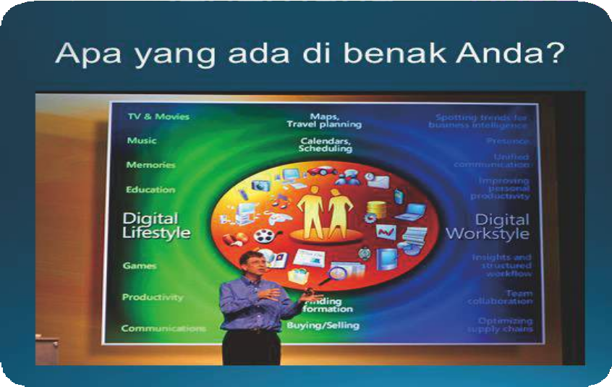Perhatikan gambar berikut! dan apa yang ada di benak Anda setelah melihatnya?
Sumber: https://id.pinterest.com/pin/386746686726828926/
Gambar 3.18 Tampilan slide pada presentasi Bill Gates

Dengan melihat slide tersebut, Anda akan sulit mengetahui pesan yang ingin disampaikan oleh Bill Gates, darimana membacanya, dan apa yang menjadi fokusnya. Untuk menghindari hal itu, janganlah menumpuk ide/pesan dalam satu slide. Hal ini akan membingungkan audien

ketika melihat dan membaca alur pesan. Audien tidak lagi fokus pada pembicara, melainkan berusaha membaca alur slide.
Pesan yang muncul pertama adalah Online Workshop.
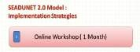
Jelaskan apa yang dimaksud, kemudian munculkan Face-to-face workshop.
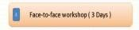
Uraikan dengan jelas, disusul dengan kemunculan Implementation of Online Collaborative. Dengan berurutannya pesan yang muncul, akan tertata di pikiran pemirsa sedikit-demi-sedikit sehingga menjadi gambaran utuh di akhir kemunculan.
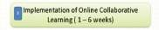
Jelaskan apa yang dimaksud, kemudian munculkan Face-to-Face workshop. Uraikan dengan jelas, disusul dengan kemunculan Implementation of Online Collaborative. Dengan berurutannya pesan yang muncul, akan tertata di pikiran audien sedikit-demi-sedikit sehingga menjadi gambaran utuh di akhir kemunculan.

Jangan menumpuk ide pada satu pesan.

  - Hindari Text-Oriented
Perhatikan contoh slide berikut! Mungkin Anda dan termasuk saya pernah membuat slide
seperti ini. Apa yang ada di benak Anda melihat slide seperti ini?
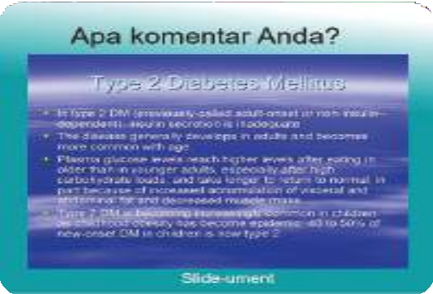
Sumber: Dokumen Kemendikbud
Gambar 3.19 Contoh slide-ument

Jawabannya tentu saja beragam. Namun dapat kita pastikan sebagian besar akan menjawab latar belakang mengaburkan teks putih. Itu benar, namun ada hal lainnya yaitu kita telah memaksakan slide ini menjadi sebuah dokumen. Jikalau dengan teks audien sudah dapat mengetahui apa yang ingin disampaikan, lalu untuk apa kita harus presentasi membaca kembali teks tersebut jika bisa mengirimkannya melalui email sehingga tidak membuang waktu audien?
Slide yang berisi teks akan membuat bosan pemirsa dan menghilangkan ketertarikan mereka. Slide yang dipaksa menjadi dokumen disebut slide-ument. Harus diingat bahwa teks yang dibaca audien hanya bertahan 2 menit di memori otak, serta perhatian audien tidak lagi kepada presenter melainkan terfokus membaca teks.

Visual dan Verbal
Perhatikan kembali gambar berikut dan hapalkan dalam waktu dua menit.
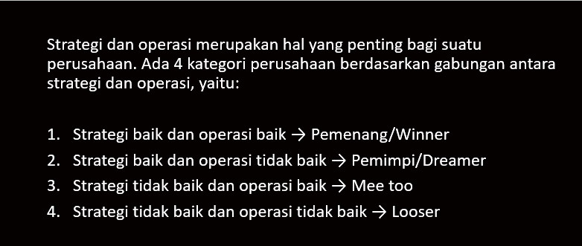
Sebutkan kembali tanpa melihatnya. Sekarang lihat hasil modiﬁkasi ini.
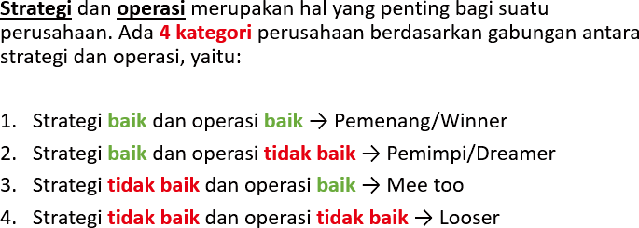

Dengan memberikan warna pada teks, akan membantu audien mengingat poin utama pada
slide.
Bandingkan dengan tampilan slide berikut ini!

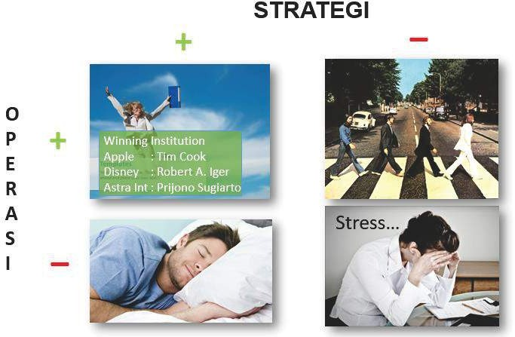
Dengan visualisasi, audien lebih lama mengingatnya. Namun tentu hal ini akan berbeda dengan seseorang yang kemampuan mengingatnya bukan visual, melainkan verbal.
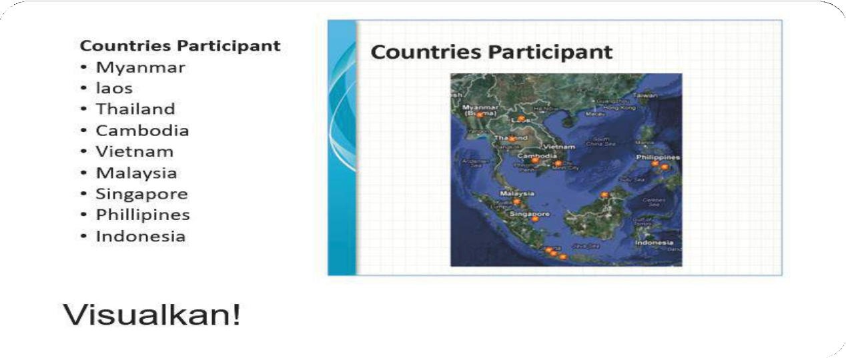Untuk mengetahui apakah Anda, seseorang dengan kemampuan daya ingat visual atau verbal, perhatikan gambar berikut dan sebutkan negara peserta yang dapat Anda hapal dalam dua menit.
Selain pemberian warna pada teks, pemberian bingkai juga memperkuat penekanan pesan. Namun perlu juga diperhatikan kesesuaian dan komposisi warna yang digunakan antara teks dengan latar.

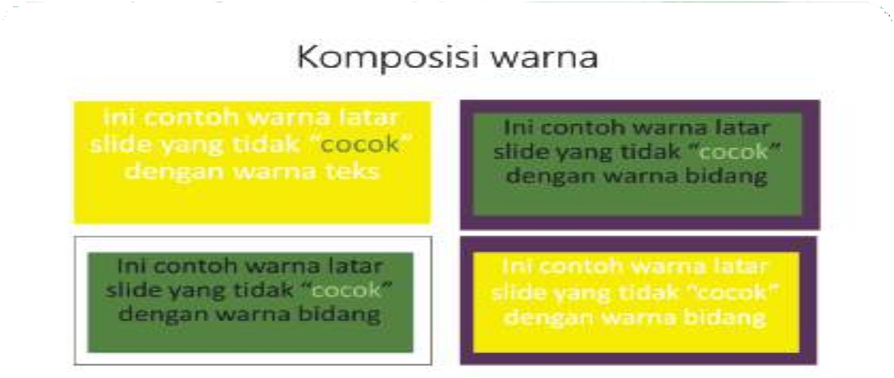
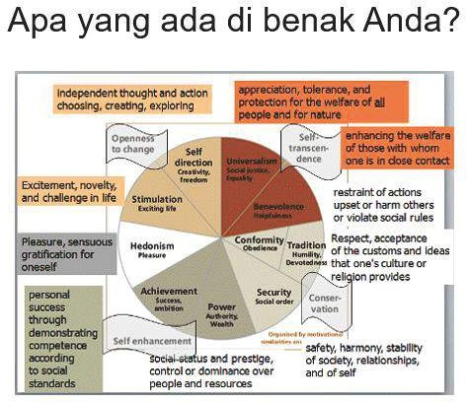Jika harus menampilkan diagram pada slide, perhatikan prinsip-prinsip yang telah dijelaskan. Jelaskan bagaimana membaca alur pada graﬁk berikut ini.
Gambar 3.20 Contoh Slide yang rumit

Apakah Anda mengalami kesulitan dalam membacanya? apakah Anda pernah membuat slide seperti ini? Jika jawabannya adalah "ya", maka yang lalu biarlah berlalu, sekarang saatnya Anda membuat yang lebih baik. Buatlah graﬁk sesederhana mungkin dan tidak membingungkan audien. Hindari teks yang sulit dibaca. Graﬁk digunakan hanya untuk memperkuat ide/pesan yang disampaikan.

Gangguan
Perhatikan gambar berikut ini dengan saksama, manakah gambar yang tidak diperlukan?
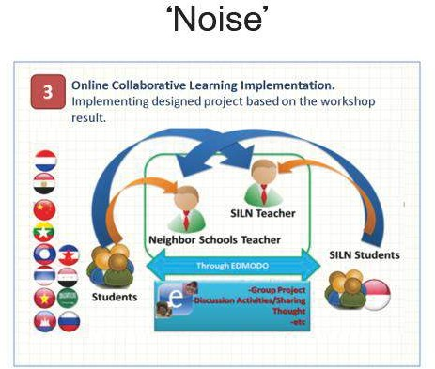
Gambar 3.21 Contoh slide yang memiliki noise
Jawaban Anda mungkin sama dengan teman Anda, bahwa icon bendera dan panah yang melengkung sesungguhnya tidaklah diperlukan. Gambar yang diletakan pada slide dan tidak memperkuat pesan yang disampaikan hanya akan mengganggu, atau bisa disebut noise. Selain noise, penggunaan gambar beerta penempatannya dapat membingungkan alur pembacaannya.

Jangan pamerkan semua gambar yang Anda miliki, tetapi masukkan apa yang memang dibutuhkan.

Perhatikan kembali gambar berikut ini.
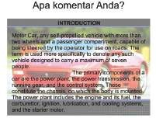
Gambar 3.22 Contoh slide yang mengalihkan fokus

Apakah yang menjadi fokus Anda jika melihat slide tersebut? membaca tulisan atau melihat mobil?

Hindari menggunakan gambar yang mengalihkan fokus!

Sekarang perhatikan gambar berikut. Agar slide menjadi sederhana namun tidak mengurangi pesan yang disampaikan, manakah yang dapat dihilangkan pada slide berikut.
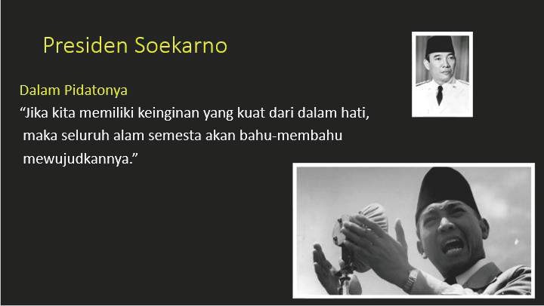

Apakah baris Presiden? atau Dalam Pidatonya? atau...salah satu foto?
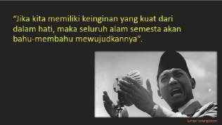Perhatikan gambar berikut! apakah telah memiliki sebuah makna jika disederhanakan.
Sumber: http://www.bintang.com/lifestyle/read/2219407/pidato-ir-soekarno-di-kaa-1955-yang-bakal-bikin-kamu-merinding
Gambar tersebut diketahui secara umum adalah Soekarno. Sehingga tulisan "Presiden Soekarno" tidak perlu lagi ditulis. Ide dari slide ini adalah pesan yang disampaikan oleh Soekarno, bukan tanggal pesan tersebut disampaikan.

Apabila suatu hal telah diketahui secara umum, maka tidak perlu lagi disertakan.

Seringkali kita memasukan semua gambar yang kita miliki atau yang kita suka ke dalam slide, tanpa memperhatikan apakah gambar yang dimasukan akan memperkuat pesan yang disampaikan. Gambar yang menjadi noise, selain mengalihkan fokus, juga akan mempersempit ruang slide.

Apabila harus menggunakan gambar, gunakan gambar yang memperkuat ide atau pesan yang disampaikan untuk memudahkan pemahaman.

Contoh slide berikut ini menjadi salah satu dari kasus yang sering terjadi.
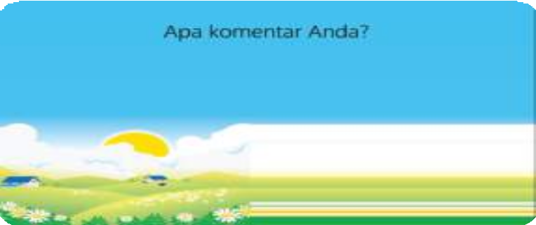
Sumber: Dokumen Kemendikbud
Gambar 3.23 Contoh slide yang mempersempit ruang

Gambar tersebut selain mempersempit ruang, juga menggunakan ilustrasi yang tidak mewakili suatu emosi, hanya imajinasi. Apabila Anda memang ingin menggunakan gambar mahluk hidup, hindari penggunaan ilustrasi dua dimensi yang tidak memiliki ekspresi.

Unsur Emosi
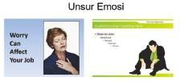Apakah Anda mengetahui apa yang sedang dilakukan seorang pria pada ilustrasi yang ada berikut ini?
Sumber: https://sites.google.com/site/digitalinformationmanagement/penyaji-presentasi/slide/teknik-menyusun- slide?tmpl=%2Fsystem%2Fapp%2Ftemplates%2Fprint%2F&showPrintDialog=1
Gambar 3.24 Contoh gambar yang memiliki dan tidak memiliki emosi

Apakah ia sedang mengantuk, tertidur, bersedih, atau bahkan melihat semut? Berbeda dengan gambar seorang wanita di sampingnya, yang mencerminkan emosi kekhawatiran. Selain emosi yang digunakan melalui gambar, penggunaan kalimat yang tepat juga dapat memengaruhi emosi audien.
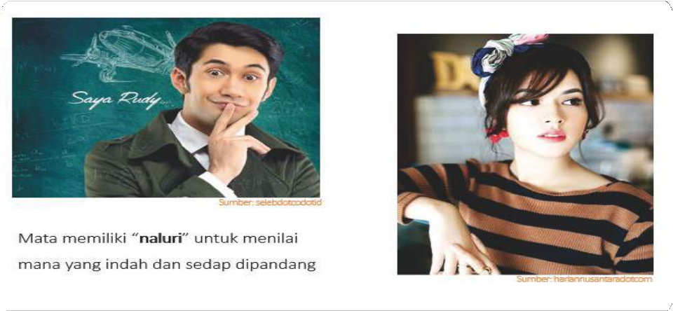Jika kemudian ditanyakan, "gambar seperti apa yang tepat?" Perhatikan gambar berikut ini.

Pemformatan Naskah Digital

Naskah digital merupakan naskah yang dapat dibaca atau ditampilkan pada perangkat digital. Buku cetak pada umumnya terdiri atas setumpuk kertas terjilid yang berisi teks dan atau gambar, maka naskah digital berisikan informasi digital yang dapat berisi teks, gambar, audio, video, yang dapat dibaca di komputer, laptop, tablet, atau smartphone. Dalam buku ini, naskah digital yang dimaksud sama dengan buku elektronik/E-book pada umumnya.

Naskah digital juga dapat berfungsi sebagai salah satu alternatif media belajar yang disajikan lebih menarik dan membuat pembelajaran menjadi lebih menyenangkan, serta dapat berfungsi sebagai media berbagi informasi yang dapat disebarluaskan secara lebih mudah baik melalui media seperti website, kelas maya, email dan media digital lainnya. Seseorang dengan mudah dapat menjadi pengarang serta penerbit dari naskah yang dibuatnya sendiri.

Tujuan adanya naskah digital pada mata pelajaran Simulasi dan Komunikasi Digital pada dasarnya memberikan kesempatan bagi siswa untuk lebih mudah berbagi informasi atau hasil produknya, dengan cara yang lebih menarik dan interaktif. Dengan memformat naskah dalam bentuk digital, siswa tidak perlu mendatangi penerbit untuk menerbitkan hasil pemformatan naskah digitalnya. Ia cukup berkunjung ke salah satu laman toko buku daring dan mendistribusikan naskahnya secara mandiri.
Tujuan bagi guru tentunya akan mempermudah distribusi materi ajar kepada siswanya, guru dapat memberikan catatan tertentu pada materi, mencari kata atau kalimat tertentu dalam materi, menampilkan ﬁle multimedia (audio dan video) yang dapat diputar untuk memperkaya bahan ajarnya. Hal tersebut sangat membantu siswa untuk memahami materi ajar dengan lebih baik dan lebih cepat.
Selain hal di atas tujuan naskah diformat dalam bentuk digital adalah melindungi konten yang disampaikan, berbeda dengan buku ﬁsik yang dapat rusak, basah, ataupun hilang, naskah digital yang berupa data di komputer terlindungi dari masalah-masalah tersebut. Apabila data tersebut hilang, pengguna dapat dengan mudah mencari penggantinya baik dari internet maupun meminta kembali pada pembuat buku.

Jenis Format Naskah Digital
Berdasarkan bentuk naskah digital yang merujuk pada jenis buku digital yang ada berikut adalah berbagai jenis format naskah digital:
AZW – Amazon World. Sebuah format proprietary Amazon, yang menyerupai format MOBI kadang-kadang dengan dan kadang-kadang tanpa menyertakan Digital Rights Management (DRM). DRM pada format ini dikhususkan untuk Kindle Amazon.
EPUB – Electronic Publication. EPUB dideﬁnisikan oleh International Digital Publishing Forum (idpf.org), yaitu format standar yang digunakan untuk publikasi digital dan dokumen berdasarkan standar web. EPUB merupakan representasi dari pengemasan, struktur pengkodean, dan peningkatan semantik konten web, termasuk XHTML, CSS, SVG, gambar, dan lainnya untuk penyebaran dalam format sebuah ﬁle. Saat ini EPUB sudah memiliki dua versi yaitu EPUB 2 dan EPUB 3.
KF8 -Format Kindle Fire dari Amazon. Hal ini pada dasarnya sama dengan prinsip EPUB yang disusun dalam pembungkus Palm File Database (PDB) dengan Digital Right Management (DRM) milik Amazon.
MOBI – Format MobiPocket, ditampilkan menggunakan perangkat lunak membaca sendiri. MobiPocket tersedia pada hampir semua PDA dan Smartphone. Aplikasi Mobipocket pada

PC Windows dapat mengkonversi Chm, doc, Html, OCF, Pdf, Rtf, dan Txt ﬁle ke format ini. Kindle menampilkan format mobipocket juga.
PDB - Palm File Database. Dapat menyertakan beberapa format buku digital yang berbeda, yang ditujukan untuk perangkat berbasiskan sistem operasi Palm. Pada umumnya digunakan untuk buku digital berformat PalmDOC (AportisDoc) dan format eReader juga.
PDF - Portable Document Format yang diciptakan oleh Adobe untuk produk Acrobat mereka. Format ini secara tidak langsung merupakan format yang digunakan untuk pertukaran dokumen. Dukungan perangkat lunak untuk format ini hampir mencakupi semua platform komputer dan perangkat genggam. Beberapa perangkat memiliki masalah dengan PDF karena kebanyakan konten yang tersedia akan ditampilkan baik untuk format A4 atau surat, yang keduanya tidak mudah dibaca ketika diperkecil sesuai layar kecil. Beberapa aplikasi pembaca buku digital dapat menyusun ulang tampilan beberapa dokumen PDF, termasuk Sony PRS505, untuk mengakomodasi layar kecil.
PRC - Palm Resource File, Sering menyertakan alat baca Mobipocket tetapi kadang-kadang menyertakan eReader atau alat baca AportisDoc.
HTML - Hyper Text Markup Language adalah tulang punggung dari World Wide Web. Banyak teks yang didistribusikan dalam format ini. Selain itu, beberapa pembaca e-book mendukung Cascading Style Sheets (CSS) yang pada dasarnya gaya utama panduan untuk halaman HTML.
CHM - Compressed HTML, sering digunakan untuk ﬁle bantuan Windows. Hal ini telah menjadi sangat populer untuk distribusi teks dan bahan pendukung lainnya melalui Web.
XHTML - versi khusus dari HTML dirancang agar sesuai dengan aturan konstruksi XML. Ini adalah format standar untuk data EPUB.
XML - tujuan umum markup language untuk pertukaran data. Dalam konteks digital book umumnya terbatas pada XHTML dan RSS feed meskipun beberapa format lain yang telah ditetapkan.
Untuk lebih lengkapnya dapat diakses pada laman berikut. http://wiki.mobileread.com/wiki/E-book_formats

Pemilihan Format & Pemanfaatan Naskah Digital
Pertimbangan pemilihan format naskah digital yang akan digunakan pada naskah ini mengacu kepada beberapa hal berikut ini.
    - Memanfaatkan ketersediaan perangkat
Ketersediaan perangkat pendukung (seperti telepon seluler) yang beredar di Indonesia dan jumlah penggunanya yang sangat besar. Jumlah tersebut belum termasuk pengguna laptop, tablet, dan smartphone. Hal ini dapat dimanfaatkan untuk mengenalkan naskah digital melalui perangkat tersebut.

    - Ukuran tampilan aplikasi alat baca naskah digital
Naskah digital berformat PDF tidak akan menjadi masalah apabila dibaca menggunakan komputer maupun laptop, namun karena ditujukan untuk perangkat bergerak/telepon seluler yang memiliki ukuran layar yang bervariasi, maka diperlukan format yang dapat menyesuaikan dengan tampilan layar.

    - Format yang didukung secara luas

Penggunaan format yang hanya mendukung satu perangkat tertentu akan membuat ketergantungan pada satu teknologi pendukung saja. Oleh karena itu, dalam hal pemilihan format, hal yang perlu dipertimbangkan adalah penggunaan format yang mendapat dukungan secara luas, baik untuk pembuatannya maupun aplikasi alat bacanya.
Electronic publication (EPUB) merupakan salah satu format buku digital yang disepakati oleh International Digital Publishing Forum (IDPF) pada Oktober 2011. EPUB menggantikan peran Open eBook sebagai format buku terbuka. EPUB terdiri atas ﬁle multimedia, html5, css, xhtml, xml yang dikemas dalam satu ﬁle.
Sebagai format yang tidak mengacu kepada salah satu pengembang tertentu, EPUB dapat dibaca di pelbagai perangkat, seperti: komputer, Android, iOS, Kobo eReader, Blackberry playbook, Barnes and Noble Nook, Sony Reader, dan berbagai perangkat lainnya. Format EPUB mendukung penyesuaian tampilan teks sesuai dengan ukuran layar kecil untuk perangkat tertentu. Pada format EPUB 3.0 sudah dimungkinkan menyertakan ﬁtur audio, video, maupun animasi ke dalam buku digital.
Format EPUB merupakan salah satu format buku digital yang paling populer saat ini. Berbagai kelebihan yang ditawarkan telah menjadikan EPUB sebagai salah satu format buku digital yang paling banyak digunakan. Fitur-ﬁturnya antara lain:
- format terbuka dan gratis;
- berbagai alat baca EPUB yang telah tersedia di pelbagai perangkat;
- berbagai perangkat lunak pembuat EPUB telah tersedia;
- dukungan (support) untuk video dan audio;
- reﬂowable (word wrap), dan pengaturan ukuran teks;
- dukungan untuk Digital Rights Management (DRM), dan
- styling Cascading Style Sheet (CSS).

Aplikasi Pemformatan Naskah Digital
Aplikasi yang dapat digunakan untuk menyusun naskah digital dengan format EPUB adalah:
    - aplikasi pengolah kata, misalnya MS Oﬃce atau Libre Oﬃce;
    - aplikasi pengolah gambar, misalnya GIMP, Paint, atau Adobe Photoshop;
    - aplikasi audio video editor, misalnya Audacity, Any Video Converter, dan Format Factory;
    - aplikasi EPUB editor, misalnya Sigil atau Viewporter.

Aplikasi editor EPUB menggunakan Sigil. Sigil adalah sebuah perangkat lunak editor untuk EPUB yang bersifat open source. Beberapa ﬁtur dari Sigil adalah sebagai berikut.
- Gratis dan Open Source dengan lisensi GPLv3.
- Multiplatform: dapat dijalankan di Windows, Linux dan Mac.
- Multiple view: Book view, Code View dan Preview.
- Dapat langsung mengedit tampilan EPUB di book view.
- Generator daftar isi dengan support untuk heading multi-level.
- Editor metadata.

Sigil sudah mendukung import ﬁle video dan audio semenjak versi 0.7.0. Dalam buku ini kita akan menggunakan Sigil versi 0.9.7. Untuk mengunduh Sigil, dapat meng-akses website pada alamat http://sigil-ebook.com/.

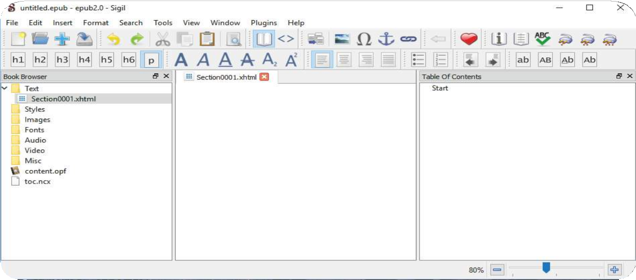
Gambar 3.25 Jendela kerja Sigil versi 0.9.7.

Panel sebelah kiri merupakan Book Browser untuk ﬁle-ﬁle yang terdapat di dalam EPUB, panel tengah merupakan editor, dan panel sebelah kanan untuk menampilkan daftar isi dari EPUB yang sedang dikerjakan.

Aplikasi Pembaca Naskah Digital
Format EPUB membutuhkan aplikasi alat baca. Daftar aplikasi alat baca naskah digital dapat dikategorikan berdasarkan platform dan sistem operasinya. Platform yang dimaksud seperti komputer, laptop, tablet, dan smartphone.

    - Komputer atau Laptop
Pada komputer maupun laptop, aplikasi yang digunakan dikategorikan berdasarkan sistem operasi:
- Microsoft Windows dapat menggunakan perangkat lunak seperti ekstensi pada Chrome: Readium, add on Firefox: EPUBReader, dan Calibre eBook Viewer;
- Apple MacOs dapat menggunakan perangkat lunak seperti iBooks dan Calibre eBook Viewer; dan
- Linux dapat menggunakan perangkat lunak Okular dan Calibre eBook Viewer.

    - Tablet atau Smartphone
Pada tablet maupun smartphone, aplikasi yang digunakan dikategorikan berdasarkan sistem operasi:
- Apple iOS dapat menggunakan perangkat lunak iBooks;
- Google Android dapat menggunakan perangkat lunak Gitden Reader, Moon+Reader, dan
Ideal Group reader;
- Blackberry OS dapat menggunakan perangkat lunak EPUB reader yang bisa diunduh di
Blackberry.

    - Telepon Seluler.
Pada telepon seluler dan feature phone tersedia aplikasi Albitreader. Idealnya, sebuah format EPUB rata-rata berjalan stabil dan banyak digunakan pada perangkat alat baca Tablet dibandingkan dengan perangkat alat baca lainnya.

Persiapan Naskah Digital
Hal yang perlu diperhatikan pada proses penyiapan materi untuk dikonversi menjadi naskah digital adalah memberi pemahaman kepada siswa bahwa pembaca naskah digital memiliki kebebasan mengakses isi naskah sesuai dengan apa yang dicari dan dapat dibaca secara acak/tidak runtut. Oleh karena itu penyiapan materi harus diupayakan agar bagian dari isi naskah dapat berdiri sendiri atau bersifat modular. Sifat ini meminimalkan ketergantungan antara bab yang satu dengan yang lain.
Pertimbangkan juga perangkat yang akan digunakan oleh pembaca. Pembaca yang menggunakan feature phone tidak dapat menampilkan EPUB yang menyertakan video maupun audio.

Mengatur Tata Letak Dokumen
Sebelum diformat, bahan ajar dalam bentuk dokumen harus terlebih dahulu disesuaikan formatnya dengan cara melakukan beberapa pengaturan.

- Mengatur Gambar
Gambar perlu diatur sehingga tampil dengan baik ketika dikonversi ke ﬁle EPUB, yaitu harus dalam posisi in line with text. Mengubah pengaturan tata letak gambar dapat dilakukan dengan cara berikut ini.
Klik kanan pada gambar → Wrap text → In Line with Text
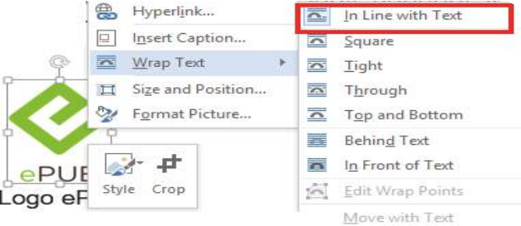

- Mengatur Ilustrasi Lainnya
Ilustrasi selain gambar misalnya shapes, smartArt, atau chart sebaiknya diubah ke dalam bentuk gambar.
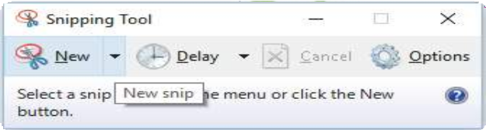Mengubah berbagai ilustrasi di atas ke dalam bentuk gambar dapat dilakukan dengan menggunakan ﬁtur screenshoot, misalnya menggunakan aplikasi Snipping Tool yang otomatis terinstal pada sistem
operasi Windows.

Buka aplikasi Snipping Tool, misalnya pada digunakan Windows 10 aplikasi ini terdapat di Windows Accessories.

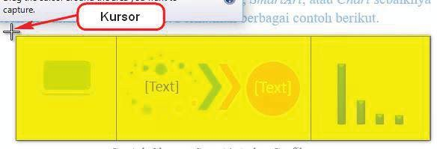Klik New untuk membuat screenshoot baru.

Tampilan akan
menjadi buram,
kemudian pilih
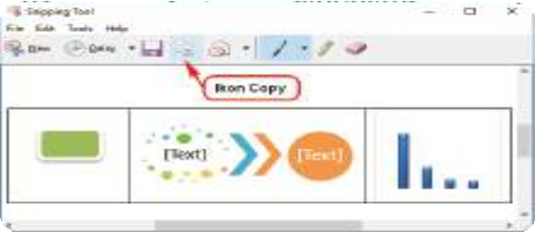area yang diinginkan (misanya highlight kuning) dengan cara menggerakkan kursor yang bertanda +.

Setelah area dipilih, akan ditampilkan seperti gambar
berikut. Klik ikon Copy untuk mengopi gambar hasil screenshoot, kemudian paste di area yang diinginkan.

- 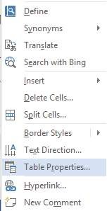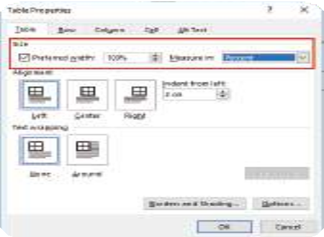Mengatur Tabel Tampilan tabel dalam EPUB harus diperhatikan, dikarenakan alat baca EPUB yang beragam baik dari sisi perangkatnya maupun perangkat lunak. Tampilkan informasi secukupnya pada tabel, dan potong kolom sesuai kebutuhan jika
dirasa data yang ditampilkan terlalu panjang. Untuk pengaturan lebar tabel, buatlah menjadi relatif, untuk mengubahnya lakukan langkah-langkah berikut ini.

Klik kanan pada tabel, maka akan muncul kotak dialog Table Properties.
Pada tab Table, klik Preferred width: sehingga akan muncul tanda centang. Ubah properti Measure in: menjadi Percent, dan ubah lebar preferred width sesuai dengan kebutuhan tabel, misalnya menjadi 100%. Hal ini akan memastikan tabel ditampilkan selebar layar pada semua perangkat pembaca EPUB. Klik tombol Ok.

Mengatur Audio
Format audio yang dapat digunakan untuk naskah digital adalah mp3. Pada contoh ini digunakan Format Factory versi 4.0.0 untuk mengubah format ﬁle selain mp3 menjadi format mp3, dengan langkah-langkah berikut ini.
- Buka Format Factory, kemudian pilih Audio dan klik to Mp3.

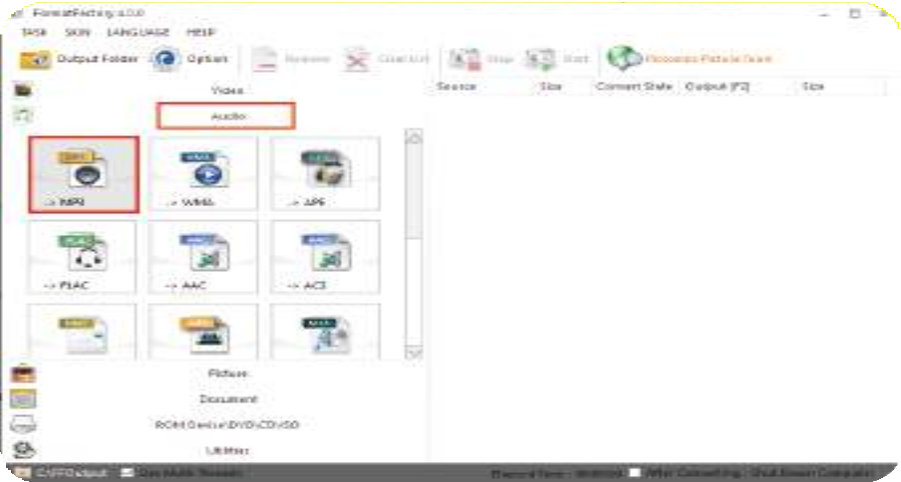

- 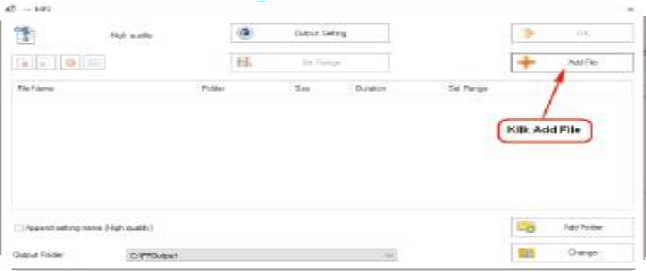Akan muncul kotak dialog → MP3. Tambahkan ﬁle yang akan diubah ke format mp3 dengan menekan tombol Add File. Jika ingin mengubah satu folder yang berisi beberapa ﬁle, tekan tombol Add Folder.
- Pilih ﬁle yang akan dikonversi, misalnya Kicau Burung kenari 2013.wav. Klik tombol
Open agar ﬁle masuk ke dalam Format Factory.

- Tekan tombol OK yang berada di sebelah pojok kanan atas. Pada bagian pojok kiri bawah terdapat Output Folder, yaitu lokasi ﬁle hasil konversi. Secara default berada di C:\\FFOutput.

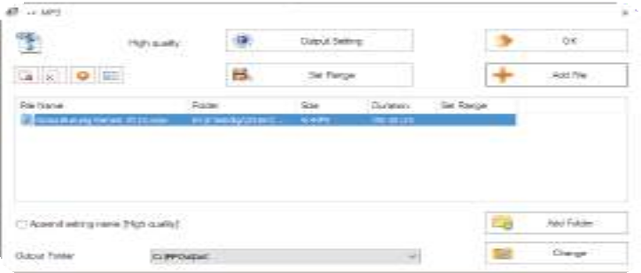
- 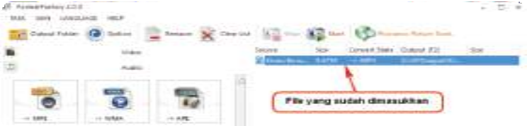Tampilan akan kembali ke tampilan awal. Terdapat ﬁle yang sudah dimasukkan dan siap untuk dikonversi ke dalam format mp3. Klik tombol Start untuk memulai konversi.

- 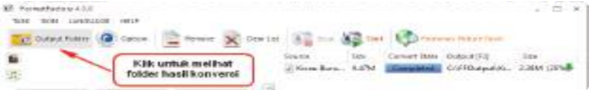Konversi yang berhasil ditandai dengan status Completed pada Convert State.
Klik Output Folder untuk melihat ﬁle yang telah dikonversi.

Mengatur Video
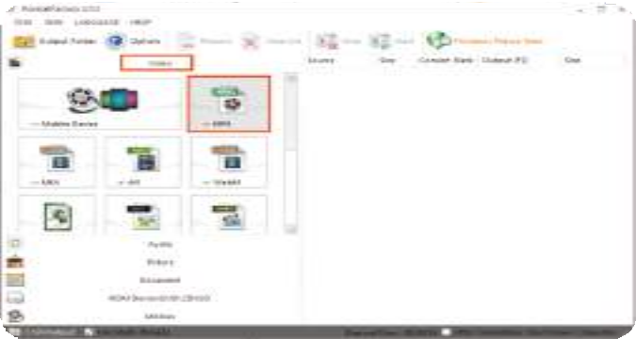Seringkali materi pembelajaran memerlukan penjelasan yang lebih rinci daripada sekadar teks dan gambar. Rekaman video merupakan salah satu sumber belajar yang relatif mudah dibuat maupun dicari di internet.
Format video yang didukung oleh EPUB adalah mp4, sehingga format video lainnya harus diubah menjadi format mp4. Contoh berikut ini, digunakan format factory versi 4.0.0 untuk
mengubah format ﬁle selain mp4 menjadi format mp4, menggunakan langkah-langkah berikut ini.
- Buka Format Factory, pilih Video dan klik to MP4.
- Maka akan muncul kotak dialog → MP4. Tambahkan ﬁle yang akan diubah ke format mp4 dengan menekan tombol Add File. Jika ingin mengubah satu folder yang berisi beberapa ﬁle, tekan tombol Add Folder.
- Pilih ﬁle yang akan dikonversi, Klik tombol Open agar ﬁle masuk ke dalam format factory.

- Tekan tombol OK yang berada di sebelah pojok kanan atas. Pada bagian pojok kiri bawah terdapat Output Folder, yaitu lokasi ﬁle hasil konversi. Secara default berada di C:\\FFOutput.

- Tampilan akan kembali ke tampilan awal. Terdapat ﬁle yang sudah dimasukkan dan siap untuk dikonversi ke dalam format mp4. Klik tombol Start untuk memulai konversi.

- Konversi yang berhasil ditandai dengan status Completed pada Convert State. Klik
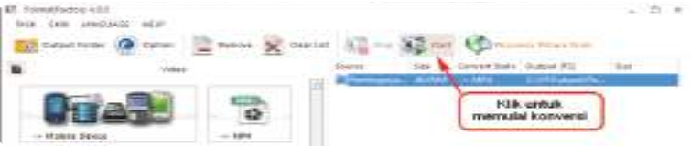Output Folder untuk melihat ﬁle yang telah dikonversi.

Hal yang perlu diperhitungkan dalam mengkonversi video, jika akan dimasukkan ke dalam naskah digital adalah ukuran dan kualitas gambar.
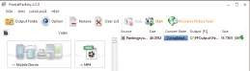Kedua elemen ini berjalan sebanding, artinya semakin kecil ukuran ﬁle maka kualitas gambar semakin turun. Maka pertimbangkanlah hasil konversi dengan memilih pada Output Setting setelah memilih ﬁle.
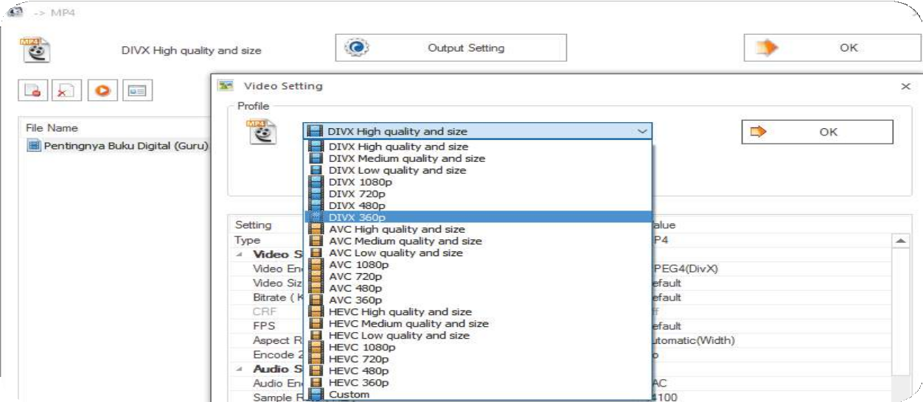

Pengembangan Naskah Digital
Proses pengembangan EPUB lebih mudah dilakukan jika menggunakan materi atau bahan ajar yang dibuat dalam format dokumen. Terdapat 3 tahap pengembangan EPUB yang dibahas dalam kegiatan belajar ini.

Langkah pertama yang harus dilakukan dalam pengembangan naskah digital adalah pengubahan materi yang dimiliki menjadi format EPUB. Materi yang dapat diubah menjadi format EPUB adalah materi dalam bentuk word atau pdf.

Konversi dari Word menjadi EPUB

Dokumen yang tata letaknya telah diatur, dapat dikonversi ke dalam bentuk HTML menggunakan rumus sebagai berikut.
File → Save As → Web Page, Filtered
Berikut detail penjelasannya.

- 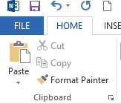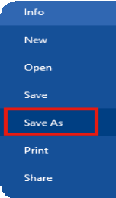Klik tab File pada dokumen yang akan dikonversi.

- Pilih Save As kemudian tentukan lokasi ﬁle akan disimpan.

- Pilih Web Page, Filtered (*.htm;*.html) pada Save as type. Kemudian tekan tombol Save.

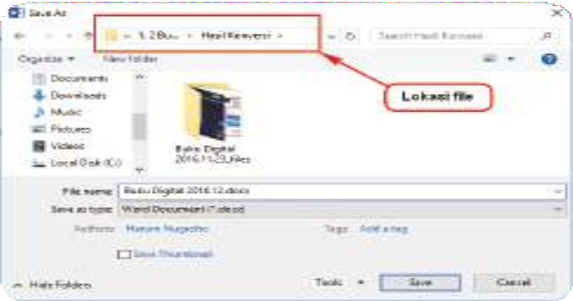Pastikan yang dipilih adalah tipe web page ﬁltered. Jika salah pilih dengan menggunakan dengan cara save as:
web page, maka hasil (htm) tidak dapat di masukan ke dalam Sigil sebab konten tidak valid atau dalam kondisi yang tidak biasa digunakan pada halaman web.

Akan dihasilkan dua buah ﬁle yaitu Buku Digital 2016.12_ﬁles yang berisi kumpulan gambar dan Buku Digital 2016.12.htm. Pada contoh ini
default browser yang digunakan adalah Chrome sehingga ikon yang ditampilkan adalah Chrome. Jika default browser yang digunakan bukan Chrome, maka ikon akan menyesuaikan dengan default browser yang digunakan.

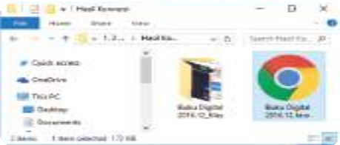Langkah selanjutnya adalah masukkan ﬁle hasil konversi ke dalam Sigil. Buka aplikasi Sigil kemudian klik tab File dan pilih Open (CTRL + O), atau klik ikon Open.

Ketika akan memilih ﬁle HTML, terlebih dahulu pilih opsi tampilan menjadi All Files(*.*) sehingga akan
tampil Buku Digital 2016.12.htm. Klik tombol Open untuk memasukkan ke dalam Sigil.

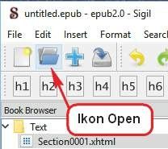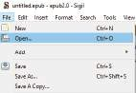

Berikut adalah tampilan awal ketika ﬁle HTML telah dimasukkan.
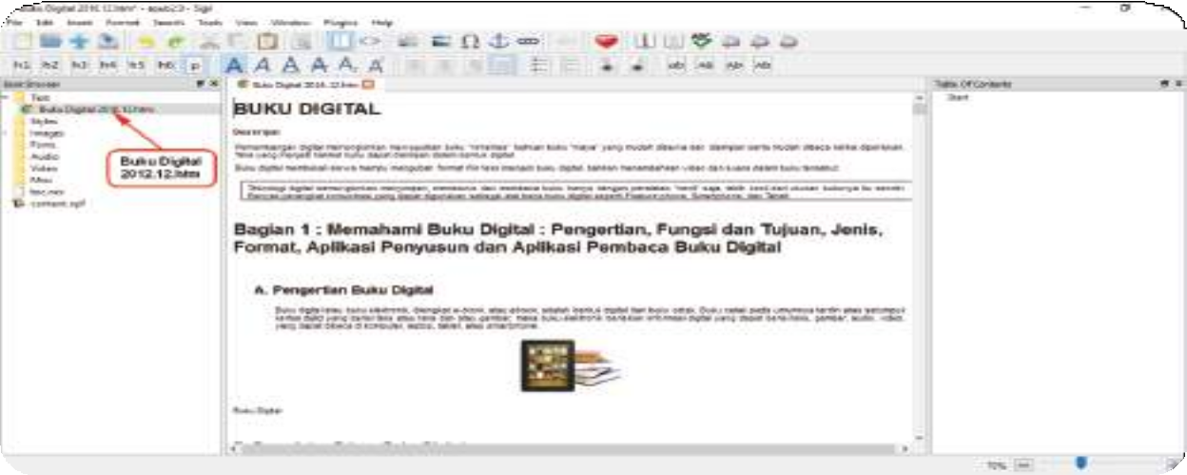

Klik tab File dan pilih Save (CTRL + S), atau tekan ikon Save untuk menyimpan ﬁle dalam bentuk EPUB.
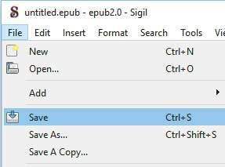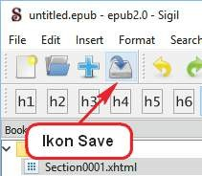

Tentukan lokasi penyimpanan ﬁle EPUB, ketik teks judul untuk nama ﬁle EPUB, kemudian tekan tombol Save.

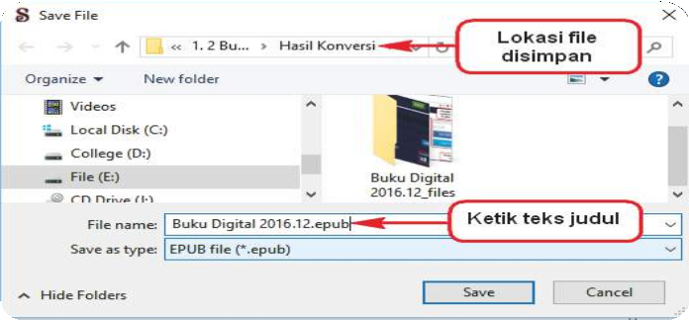

Akan dihasilkan ﬁle EPUB dengan nama Buku Digital 2016.12.EPUB dengan ikon Sigil (S). Ikon akan otomatis tampil S sebab ketika menginstal Sigil 0.9.7, pilih menyetujui untuk mengasosiasikan ﬁle ebook menggunakan Sigil (associate ebook ﬁles with Sigil).
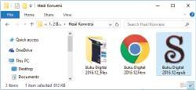
Sampai tahap ini, telah berhasil membuat sebuah ﬁle EPUB. File tersebut masih sangat minim dengan standar EPUB, sehingga diperlukan berbagai modiﬁkasi, antara lain penambahan identitas berupa metadata, sampul, daftar isi dan lain sebagainya. Penjelasan lebih lanjut terdapat pada bagian Memberi Identitas Naskah.

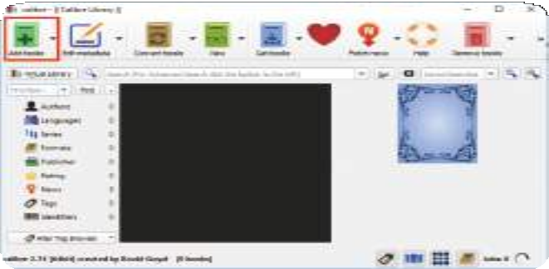1) Konversi dari PDF ke EPUB Konversi dari PDF ke EPUB dapat dilakukan menggunakan aplikasi Calibre. Aplikasi ini adalah perpustakaan buku elektronik (ebook library manager) yang dapat digunakan untuk melihat dan konversi berbagai format ebook. Misalnya, dapat melakukan konversi dari format PDF ke dalam format EPUB. Konversi dapat dilakukan dengan langkah sebagai berikut.
Buka aplikasi Calibre kemudian tekan ikon Add books, pada contoh ini digunakan Calibre versi 2.74.

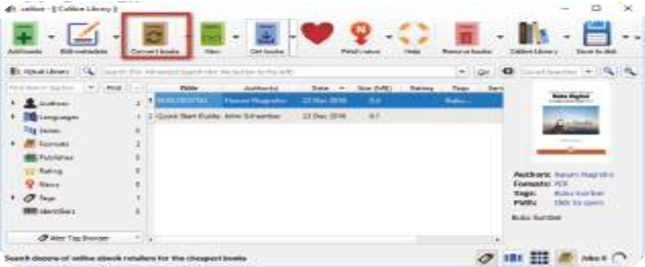Sebuah kotak dialog akan tampil, pilih ﬁle PDF yang akan dikonversi. Misalnya Buku Digital 2016.12.pdf, kemudian klik tombol Open.
Konversi dapat dilakukan dengan cara klik ikon Convert books. Akan tampil kotak dialog pengaturan Metadata di
bawah ini. Pastikan format output yang dipilih adalah EPUB. Isi data yang dibutuhkan mulai dari Title, Author (s), Author Sort, Publisher, Tags, Series.
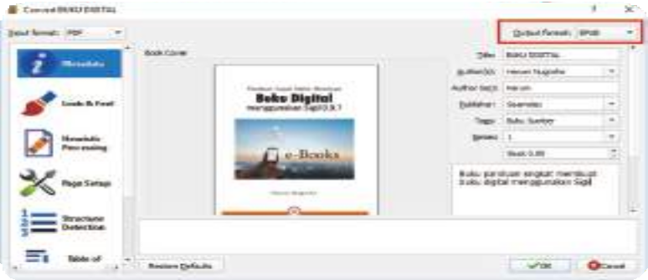

Pilih pengaturan yang lainnya yang dibutuhkan, jika ingin mengatur hasil EPUB, dapat mengatur di EPUB Output. Langkah terakhir klik tombol OK.
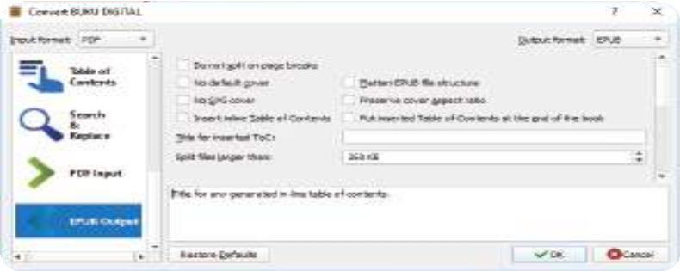
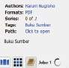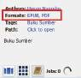Pemrosesan dari PDF ke EPUB dapat dilihat pada pojok kanan bawah halaman utama. Pemrosesan yang telah selesai ditandai dengan bertambahnya format EPUB.
Sebelum
Sesudah

Klik View untuk melihat tampilan hasil konversi. Berikut contoh tampilan hasil konversinya. Gunakan ﬁtur yang disediakan untuk melihat tampilan buku.
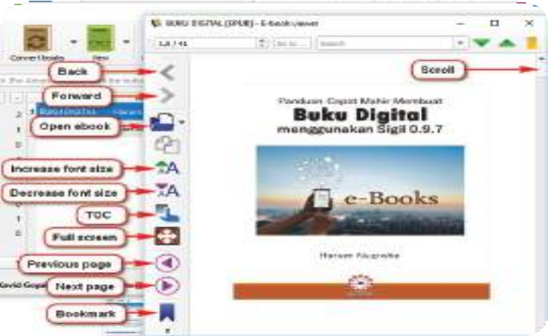

Calibre menyediakan ﬁtur editing pada EPUB yang telah dibuat, yaitu dengan klik Edit book pada halaman utama. Edit dilakukan dengan mengubah source code secara langsung pada HTML yang sedang dibuka, hal ini tentunya tidak mudah bagi yang belum terbiasa.
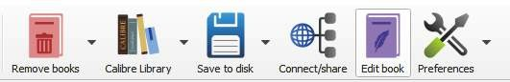
Penjelasan modiﬁkasi pada Calibre ini tidak dijelaskan secara rinci. Jika ingin mempelajari lebih lanjut, silahkan merujuk ke alamat berikut: http://manual.calibre-ebook.com/.
Selanjutnya, akan lebih diarahkan untuk melakukan modiﬁkasi EPUB dengan menggunakan perangkat lunak Sigil, yang menggunakan tampilan umum layaknya perangkat pengolah kata, sehingga akan memudahkan ketika membuat EPUB.

Memberi Identitas Naskah
Pernahkah Anda memperhatikan komposisi sebuah buku cetak? Apabila dicermati, kebanyakan dari buku mempunyai format identitas yang sama. Biasanya terdiri atas judul buku, pengarang, kategori, penerbit, tahun terbit, dan edisi jika telah dicetak beberapa kali. Jika membuat naskah digital, maka harus mengikuti format tersebut, agar naskah dapat dipahami secara utuh bagi orang lain. Bayangkan jika tidak terdapat identitas pada buku digital, mungkin buku tersebut dipertanyakan? Misalnya:

- Siapakah pengarangnya?
- Apakah dapat dibaca umum atau hanya kalangan tertentu?
- Berapakah harganya?

Pada ahirnya seseorang menjadi ragu akan buku tersebut. Apakah layak dibaca atau tidak. Sigil mempunyai ﬁtur yang dapat digunakan untuk membuat identitas naskah digital secara terstruktur. Dapat ditambahkan pula sampul, kolofon atau metadata, indentasi pada setiap

paragraf, dan daftar isi, agar memudahkan ketika melakukan pencarian. Jika naskah tersebut mempunyai banyak bab/ bagian, juga dapat menambahkan page break pada Sigil. Buku ini mengajarkan teknik, yang dapat digunakan sebagai panduan ketika membuat EPUB. Hal yang perlu dilakukan adalah mengikuti langkah-langkah yang disusun dengan urutan berikut ini.
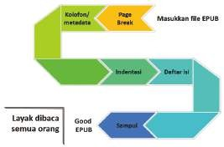
Sumber: Dokumen Kemendikbud
Gambar 3.26.Contoh urutan proses pembuatan E-book

Penjelasan dari setiap bagian adalah sebagai berikut.

- Page Break
Page break dapat digunakan untuk membagi naskah digital menjadi beberapa bab/ bagian agar lebih mudah ketika diatur. Pada Sigil, dapat digunakan ﬁtur split untuk membagi naskah digital, dengan menggunakan langkah-langkah sebagai berikut.

  - 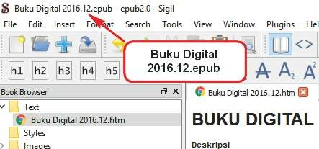Buka Sigil dan masukkan ﬁle EPUB, misalnya ﬁle Buku Digital 2016.12.EPUB.

  - 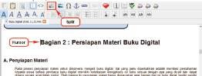Pilih bagian yang akan dibuat menjadi bab/bagian baru, misalnya Bagian 2. Letakkan kursor pada awal bab, kemudian klik ikon Split.
  - Tampil kotak dialog pemberitahuan split, klik tombol Yes.
  - Pada book browser akan tampil ﬁle dengan nama Section0001.htm, klik kanan pada ﬁle tersebut dan pilih Rename, ganti dengan nama bab/bagian. Misalnya diganti nama dengan nama Bagian 2.

  - Lakukan hingga bab/ bagian akhir sesuai dengan kebutuhan. Kemudian ganti ﬁle pertama yang dimasukkan sesuai dengan nama bab/ bagian, sehingga akan dihasilkan tampilan sebagai berikut.

- 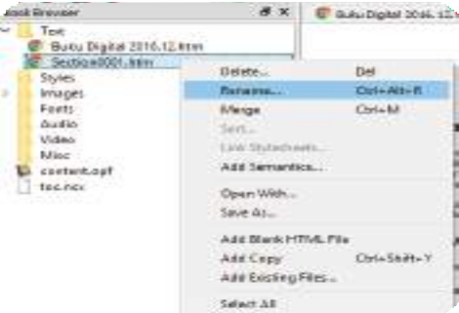Kolofon atau Metadata
Kolofon adalah catatan penulis, umumnya pada akhir naskah atau terbitan, berisi keterangan mengenai tempat, waktu, dan penyalin naskah. Kolofon pada naskah digital sama dengan metadata.
Metadata merupakan sebuah informasi yang mendeskripsikan sebuah ﬁle. Pada EPUB, metadata berfungsi memberikan informasi pada sebuah naskah. Misalnya:
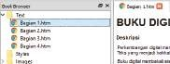judul, nama pengarang, tahun penerbitan, bahasa, ISBN, penerbit, kategori, deskripsi, dan lain- metadata dapat dilakukan dengan langkah-langkah berikut ini.
  - Klik tab Tools pada Sigil, kemudian pilih Metadata Editor atau tekan tombol F8.

  - 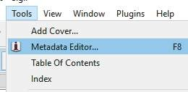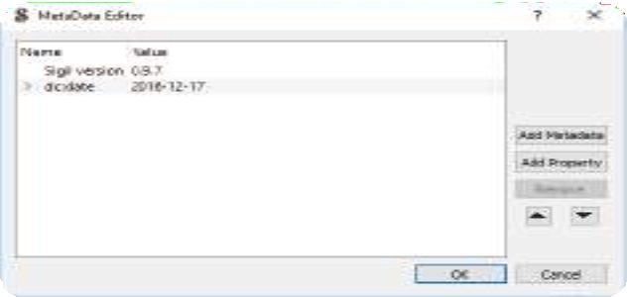Tampil kotak dialog Metadata Editor sebagai berikut. Pada tampilan awal metadata menyediakan informasi berupa Sigil version dan date atau tanggal pembuatan.

  - Tambahkan metadata lainnya, setidaknya terdiri dari title untuk judul, author untuk penulis, dan language untuk bahasa. Klik tombol Add Metadata, pilih properti yang diinginkan kemudian klik tombol Ok.

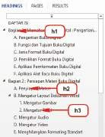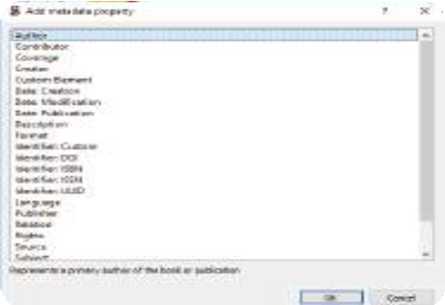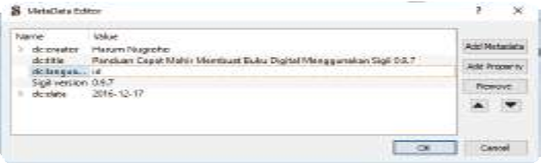Pada Sigil, dapat ditambahkan metadata lain, misalnya penerbit, tahun terbit, dll. Klik tombol Add Property untuk menambahkan properti lain, Remove ubah menghapus metadata, dan tombol panah ▲ atau ▼ untuk
mengatur urutan metadata.
  - Klik tombol OK untuk menyetujui penambahan
metadata pada EPUB.

- Indentasi
Indentasi adalah bagian paragraf yang menjorok ke dalam pada baris-baris paragraf. Dalam pembuatan EPUB, indentasi adalah langkah awal dalam membuat daftar isi. Membuat indentasi pada buku digital dapat dilakukan dengan dua cara sebagai berikut.
  - Membuat Indentasi pada Word sebelum dikonversi ke HTML.

Membuat indentasi di word dapat memanfaatkan fasilitas heading yang berada di tab Home → kelompok Styles. Jika menggunakan indentasi jenis ini, secara otomatis ﬁle HTML akan terformat ketika memasukannya ke Sigil. Berikut adalah contoh pembuatan heading di word. Pada contoh di atas, digunakan heading sebagai berikut.

Heading | Font | Size | I, B, U | Position
h1 | Times New Roman | 14 | B | Center
h2 | Times New  Roman | 12 | B | Align left
h3 | Times New Roman | 11 | B | Align left

  - Membuat Indentasi pada Sigil
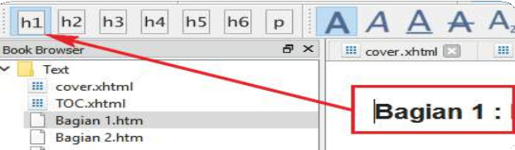Membuat indentasi di Sigil dapat dilakukan dengan meng-klik h1, h2,
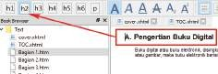... h6, pada kelompok heading Sigil. Heading 1 (h1) menandakan topik utama, h2 menandakan subtopik, h3 menandakan sub-subtopik, dst. Paragraf (p) merupakan teks standar yang digunakan dan tidak masuk ke dalam pembuatan daftar isi.
Perhatikan contoh membuat heading 1 pada Bagian 1, yaitu dengan cara memposisikan kursor pada awal teks bagian 1 kemudian klik h1.

Untuk menghasilkan heading 2 pada pada A. Pengertian Buku Digital, posisikan
kursor pada awal teks kemudian klik h2.

Daftar Isi
Daftar isi merupakan cara utama pengguna melakukan navigasi di dalam dokumen EPUB. Pengguna dapat langsung membuka bagian naskah digital yang ingin dibaca dengan menggunakan daftar isi tanpa harus membuka tiap-tiap halaman, sistem yang mirip dengan hyperlink di halaman web. Sigil memiliki ﬁtur untuk membuat daftar isi secara otomatis. Hal yang perlu dipersiapkan hanyalah menentukan heading pada setiap bagian yang ingin dimasukkan di dalam daftar isi.
Membuat daftar isi di pada Sigil dapat dilakukan dengan langkah-langkah berikut ini.
- 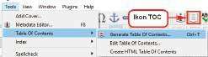Klik tab Tools pada Sigil, pilih Table of Content dan pilih Generate Table of Contents (CTRL + T) atau dengan menekan ikon TOC.

- Tampil kotak dialog Generate Table of Content. Perhatikan daftar heading yang telah dibuat dengan memeriksa pada kolom Level. Tanda centang pada kolom Include menyatakan heading akan dimasukkan ke dalam daftar isi, jika Ada heading yang tidak diinginkan untuk dimasukan, klik tanda centang sehingga menjadi kosong.

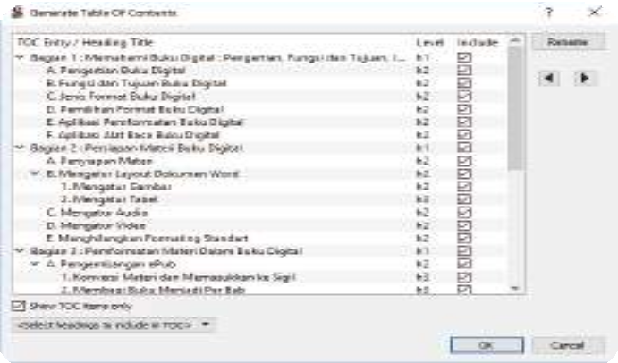

- Klik tombol OK. Bagian Table of Content di sebelah kanan Sigil akan diisi dengan heading
yang telah dipilih.
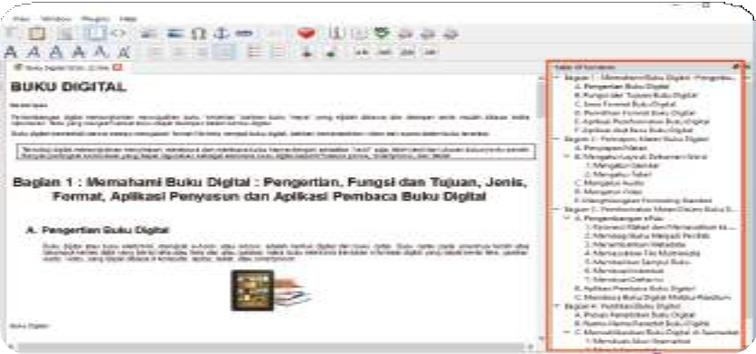

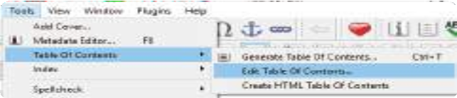Apabila ingin melakukan modiﬁkasi pada TOC yang telah dibuat, pilih Edit Table of Contents pada pilihan pada daftar pilihan TOC pada tab Tools.

Pada menu ini, pilih ulang target jika terdapat link yang tidak sesuai pada masing-masing TOC. Klik tombol Select Target untuk memodiﬁkasinya.

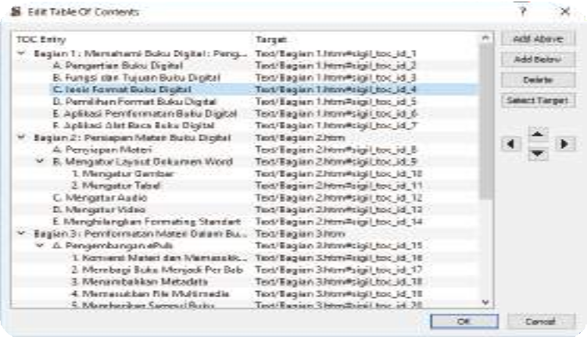

Untuk dapat menambahkan TOC ke dalam Book Browser dengan cara memilih Create HTML Table of Contents . File dengan nama TOC.xhtml akan tampil di bagian atas.
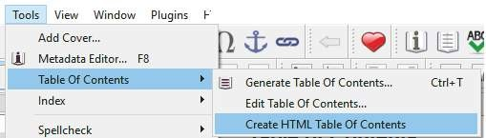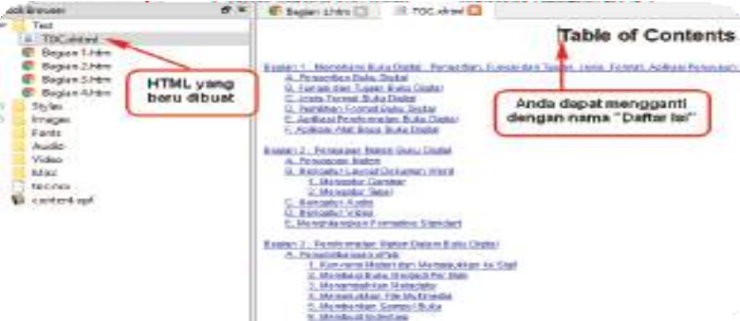

Sampul
Sampul dalam naskah digital muncul pada tampilan utama perangkat lunak pembaca naskah digital, yang tampil bersama informasi lainnya seperti judul naskah dan nama pengarang seperti gambar berikut ini.

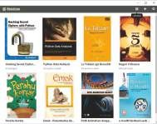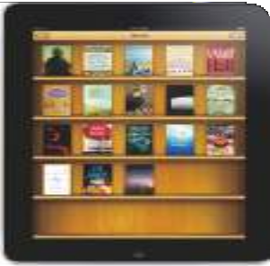Sumber: Dokumen Kemendikbud
Gambar 3.27 Contoh rak buku digital yang menampilkan sampul buku.

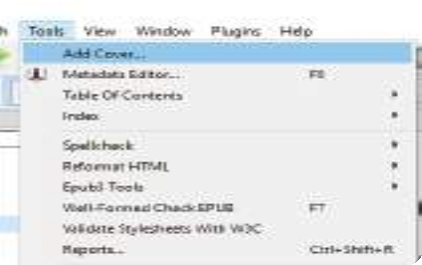Untuk membuat sampul naskah, perlu disisipkan sebuah ﬁle gambar yang akan digunakan sebagai halaman sampul. Selanjutnya ikuti langkah-
langkah berikut ini.
    - Sampul depan
- Klik menu Tools kemudian pilih Add Cover.

- Maka akan tampil kotak dialog Add Cover. Jika gambar yang ingin digunakan sebagai sampul naskah sudah tersedia di ﬁle EPUB, pilih gambar di kolom Thumbnail size (misalnya Image01.jpg), kemudian klik tombol OK.

- 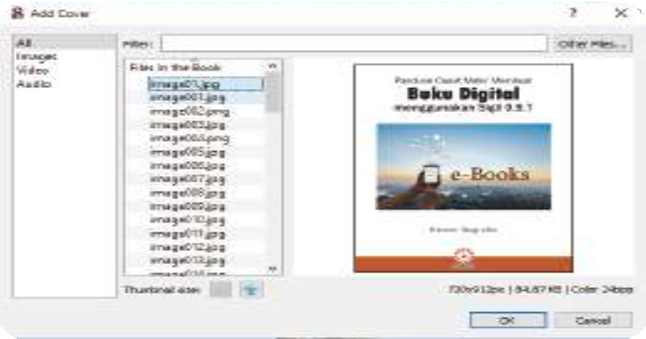Jika gambar yang akan dijadikan sampul belum terdapat di ﬁle EPUB, klik tombol Other Files. Muncul kotak dialog Add Existing Files, pilih gambar yang diinginkan untuk dijadikan sampul, misalnya Contoh Sampul.jpg kemudian klik tombol Open.

- Hasilnya akan muncul ﬁle
HTML baru dengan nama cover.xhtml pada panel Book Browser.
    - 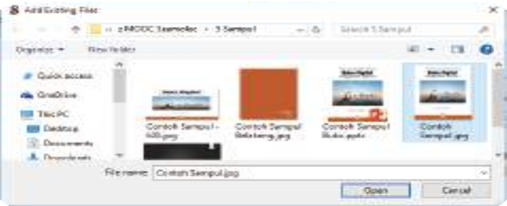Sampul belakang
Apabila ingin menambahkan sampul belakang, perlu menyiapkan ﬁle gambarnya,

- Klik kanan pada cover.xhtml kemudian pilih Add Copy untuk membuat salinan sampul.

kemudian ikuti langkah-langkah berikut ini.

- 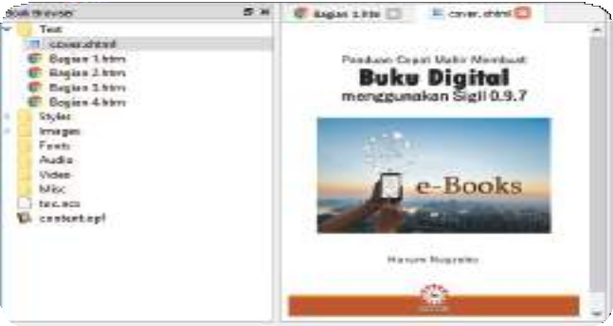Akan tampil Section0001.xhtml pada Book Browser, ubah namanya agar mudah dikenali dengan cara klik kanan pada Section0001.xhtml kemudian pilih Rename. Ganti dengan nama baru, misalnya Cover 2.xhtml.
- 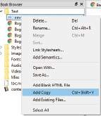Pindahkan ﬁle tersebut ke posisi paling akhir dengan cara menggeser ke bawah.
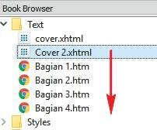
- Tambahkan ﬁle gambar yang diinginkan untuk sampul belakang dengan klik kanan Images pada Book Browser, kemudian pilih Add Existing Files.
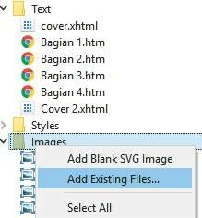

- 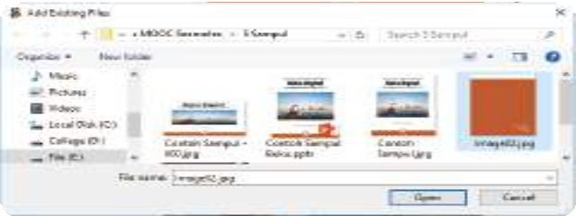Tampil kotak dialog Add Existing Files, pilih gambar diinginkan kemudian klik tombol Open, misalnya Image02.jpg.

- Selanjutnya double klik pada
Cover2.xhtml, kemudian klik ikon Code View dan ganti nama gambar yang dipilih

untuk sampul depan dengan nama gambar yang dipilih untuk sampul belakang, pada contoh ini Image01.jpg diganti dengan Image02.jpg.
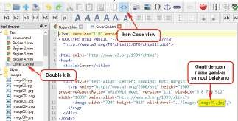

Pada Code view berubah menjadi:

...
<image width="720" height="912" xlink:href="../Images/Image02.jpg"/>
...

Jika ditemukan kesulitan untuk mencari nama gambar, gunakan ﬁtur Find & Replace
dengan cara menekan CTRL + F, ketik nama gambar kemudian tekan tombol Find.
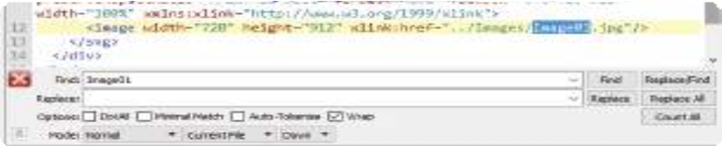

- Klik ikon Book View yang berada di sebelah kiri ikon Code View, maka akan ditampilkan gambar yang dipilih sebagai sampul belakang.
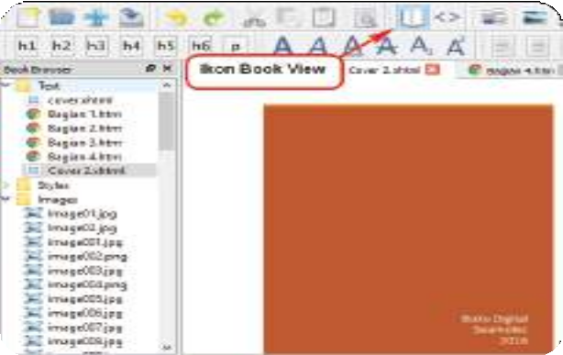

Memasukkan File Multimedia
Sigil telah mendukung import ﬁle rekaman video dan rekaman suara ke dalam dokumen EPUB. Saat ini format yang didukung oleh EPUB adalah:
Audio: (mp3, wav, ogg)

Video: (mp4, webm)

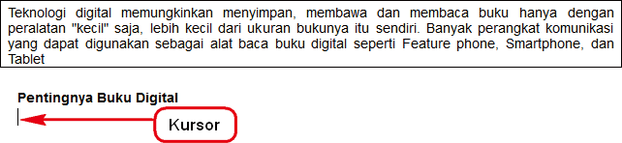Jika format ﬁle multimedia yang ingin dimasukkan tidak sesuai dengan format di atas, konversi terlebih dahulu ﬁle tersebut agar dapat dimasukkan ke dalam EPUB. Penjelasan lebih
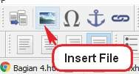detail terdapat pada bagian Persiapan Naskah Digital; Mengatur Audio dan Video. Untuk memasukkan ﬁle multimedia ke dalam EPUB, lakukan langkah-langkah berikut ini.

    - 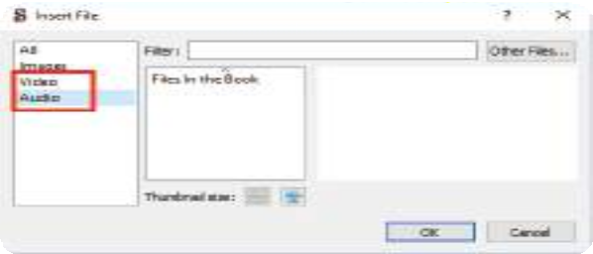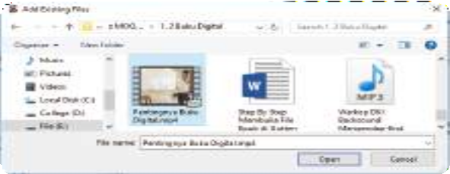Posisikan kursor di lokasi yang ingin disisipkan ﬁle multimedia. Pastikan kursor berada di tempat yang kosong, tidak berada di tengah teks atau di tengah paragraf.

    - Klik ikon Insert File.

    - Akan tampil kotak dialog Insert File, pilihlah Audio/Video yang diinginkan. Pada contoh ini audio/video belum dimasukkan, klik tombol Other Files untuk memilihnya.

    - Selanjutnya pilih audio/video, kemudian klik tombol Open. Misalnya dipilih video dengan nama Pentingnya Buku Digital.mp4.

    - Audio/video yang telah ditambahkan akan tampil di halaman HTML. Klik tombol Play/Pause untuk memutar audio/video.
Jangan lupa untuk menyimpan ﬁle setelah melakukan modiﬁkasi.
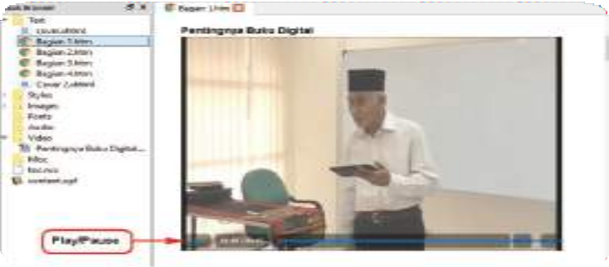

Pada contoh di atas, dihasilkan code pengaturan video sebagi berikut.

Jika video yang dimasukkan mempunyai tampilan tinggi (height) dan lebar (width) kurang sesuai dengan keinginan, aturlah dengan menambahkan code sebagai berikut.

...
<video controls="controls" src="../Video/Pentingnya Buku Digital.mp4"></video>
...
...
<video
src="../Video/Pentingnya Buku Digital.mp4"></video>
...
controls="controls" height="70%" width="70%"
Pada contoh tersebut, lebar dan tinggi diatur dengan kondisi 70%, sehingga tampilan akan menjadi lebih kecil dari tampilan sebelumnya.

Membaca Naskah Digital
Terdapat dua kategori aplikasi untuk membaca naskah digital berdasarkan platform dan sistem operasinya, yaitu pada komputer atau laptop dan pada tablet atau smartphone. Dari dua ketegori tersebut, tidak semua aplikasi baca dapat digunakan dengan baik, terkadang aplikasi tiba-tiba error atau video tidak bisa dijalankan (play). Hal ini karena kelebihan dan kekurangan dari masing-masing aplikasi yang mempengaruhi kenyamanan baca.
Epubtest.org adalah situs yang menyediakan informasi terkini pada alat dan sistem baca untuk EPUB 3. Situs ini melakukan evaluasi sistem baca (reading system), ﬁtur, dan kemampuan akses pada alat baca EPUB, sehingga didapatkan beberapa aplikasi rekomendasi yang dapat digunakan dengan baik ketika membaca naskah digital. Pada pembahasan kali ini akan dijelaskan cara membaca dengan alat baca yang telah dilakukan evaluasi dan dapat digunakan pada komputer atau laptop, dan tablet atau smartphone.
    - Membaca pada Komputer atau Laptop
Pada contoh ini digunakan ekstensi Readium 2.24.0 yang tersedia pada Google Chrome. Readium adalah sebuah perangkat lunak open source yang dapat digunakan sebagai alat baca EPUB. Readium merupakan proyek dari International Digital Publishing Forum dengan para pendukungnya. Tujuan proyek ini untuk memastikan ketersediaan perangkat lunak publikasi EPUB, dan untuk mempercepat adopsi EPUB sebagai format universal, yang dapat diakses dan diterbitkan sebagai format penerbitan digital secara global.
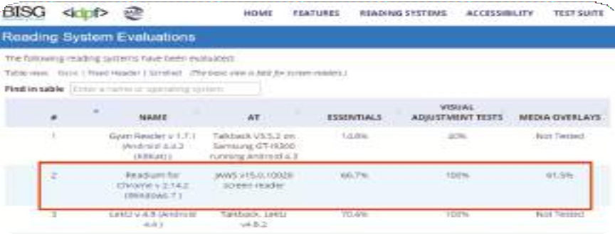Pada Desember 2016, Readium telah teruji menjadi salah satu aplikasi yang memiliki rangking atas jika digunakan pada Windows yang diinstal pada komputer atau laptop.

Sebagai prasyarat instalasi, diperlukan akun Google. Selanjutnya, lakukan langkah- langkah sebagai berikut untuk membaca naskah digital menggunakan Readium.
- Buka laman situs: http://readium.org pada Chrome, kemudian klik tombol Install Readium.
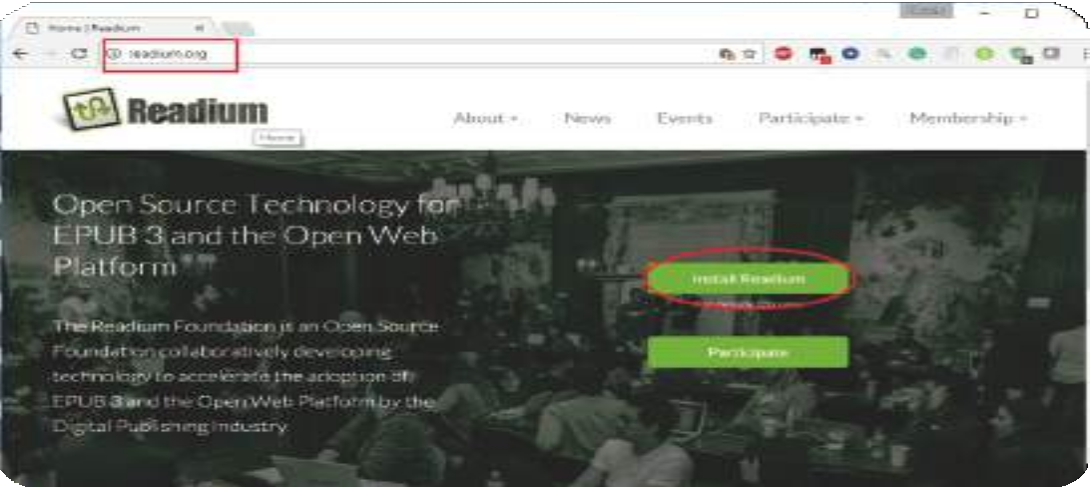
- Akan muncul laman Chrome webstore di tab baru, klik tombol +Tambah ke Chrome. Jika tombol tersebut belum tersedia, maka harus memasukan terlebih dahulu pada akun Google yang telah dibuat sebelumnya.
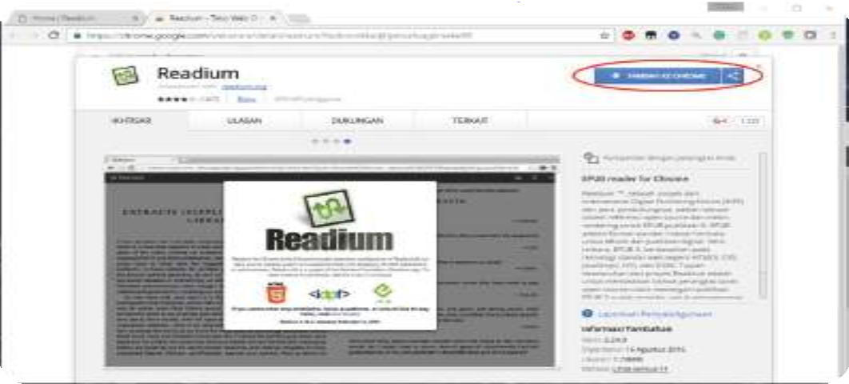
- Selanjutnya akan tampil kotak dialog instalasi Readium, klik tombol Add app. Tunggu hingga instalasi selesai.

  - 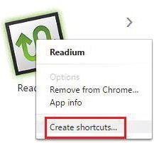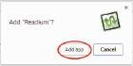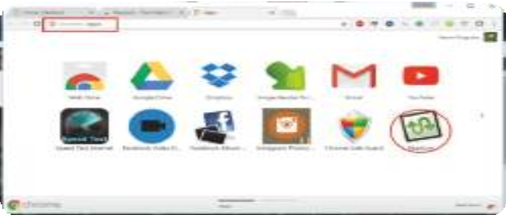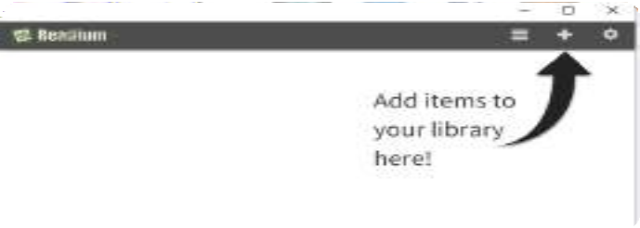Untuk memudahkan dalam mengakses Readium, klik kanan ikon Readium kemudian pilih Create Shortcuts. Klik tombol Create untuk mengakses Readium dari shortcut pada desktop.

4) Aplikasi yang telah ditambahkan akan masuk ke daftar aplikasi Chrome. Ketikkan chrome://apps di address bar dan pilih Readium dari daftar aplikasi Chrome.
  - Ketika pertama kali membuka Readium, library masih kosong. Klik tombol Add to Library ikon +, untuk menambahkan ﬁle EPUB.

  - 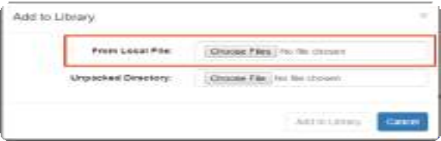Klik tombol Choose Files pada From Local File.

  - Pilih ﬁle EPUB yang akan dibaca, misalnya Buku Digital 2016.11.EPUB. Klik tombol Open untuk membukanya.

  - Naskah digital yang dipilih akan di
tampilkan pada perpustakaan Readium. Klik ikon buku untuk membacanya.
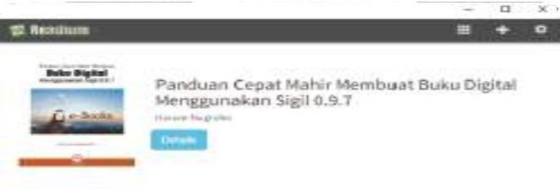
  - Readium akan menampilkan naskah digital pada gambar di bawah ini. Klik Table of Contents di sebelah pojok kanan atas untuk menampilkan daftar isi. Klik Next Page

(>) untuk bergerak ke halaman berikutnya, dan klik Previous Page (<) untuk bergerak ke halaman sebelumnya.
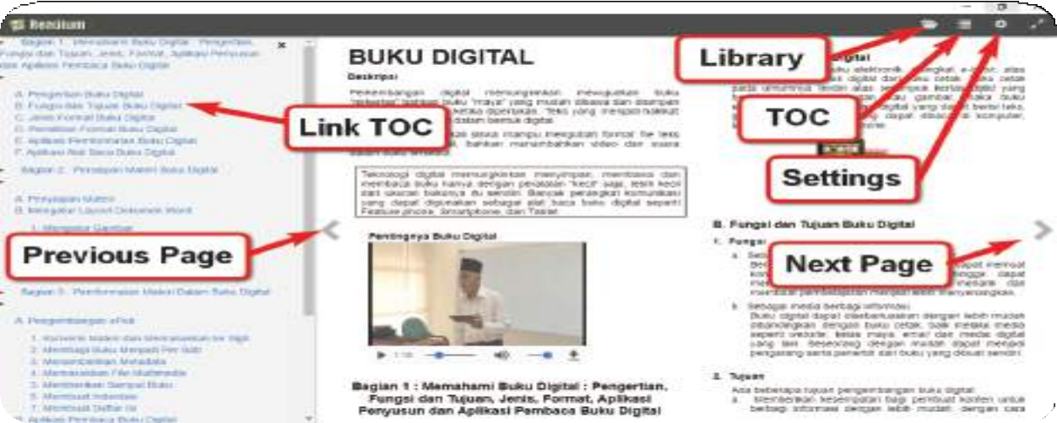
Sumber: Dokumen Kemendikbud
Gambar 3.28 Bagian ﬁtur pada Readium

Membaca pada Tablet atau Smartphone
Membaca naskah digital pada dapat dilakukan pada tablet maupun smartphone. Pada contoh ini digunakan aplikasi Gitden Reader yang merupakan salah satu aplikasi baca naskah digital (ebook reader) untuk iOS/Android, yang tidak hanya mendukung EPUB
2.0 tetapi juga mendukung EPUB 3.0. Keunggulan aplikasi ini antara lain mendukung standar EPUB 3.0, memiliki ﬁtur-ﬁtur penting untuk kenyamanan baca, dan memberikan antarmuka yang mudah dipahami.
Gitden Reader versi 4.5.3 digunakan sebagai contoh untuk membaca naskah digital pada Smartphone Android, yang dapat dilakukan dengan langkah-langkah berikut ini.
- 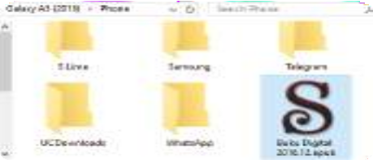Masukkan ﬁle EPUB ke dalam smartphone. Misalnya ﬁle EPUB dimasukkan dalam memori internal: Phone, sebab smartphone memiliki dua memori, yaitu internal memory: phone dan external memory:
card (MicroSD).

- Download aplikasi Gitden Reader di Google Play: http://play.google.com.

- Buka aplikasi Gitten Reader dengan klik ikon berikut ini.

- 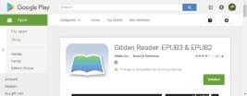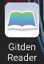Tampilan awal
aplikasi terdapat pada gambar (a), tekan (tap) menu
sehingga akan tampil gambar (b). Langkah selanjutnya masukkan
buku dengan cara menekan Import Books. Cari folder dengan nama sdcard, gambar
- File EPUB yang akan dimasukkan kemudian tekan folder tersebut.
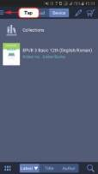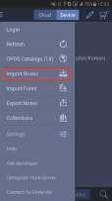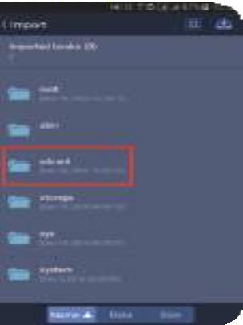
  - (b) (c)

- File EPUB yang dimasukkan terdapat pada bagian paling bawah, gambar (a) tekan hingga muncul tanda centang, jumlah impor pada bagian pojok kanan atas akan menampilkan jumlah EPUB yang tercentang, gambar (a) tekan jumlah impor maka ﬁle akan diimpor, tunggu hingga selesai. Jika sudah selesai tekan Import, gambar (b) agar kembali ke tampilan awal. EPUB yang berhasil diimpor akan ditampilkan pada daftar paling atas, gambar (c) tekan untuk membacanya.
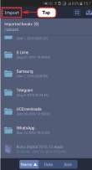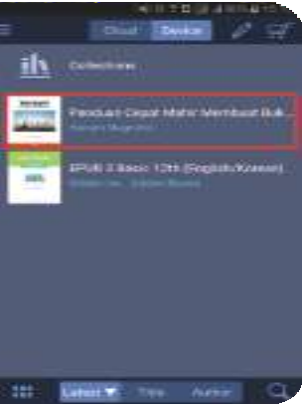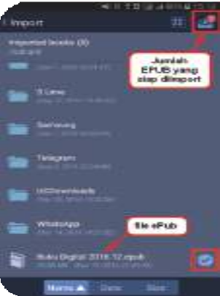
  - (b) (c)

- 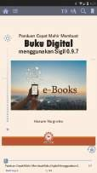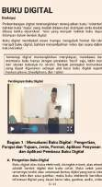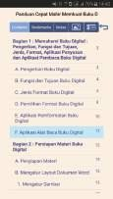Sampul ditampilkan pada gambar (a), geser tampilah (swipe) ke kiri untuk pindah ke halaman berikutnya, gambar (b). Daftar isi ditampilkan pada gambar (c).

  - (b) (c)

Selanjutnya eksplorasi naskah digital yang telah dimasukkan pada Gitden Reader. Untuk memahami lebih lanjut ﬁtur-ﬁtur yang terdapat pada Gitden Reader, perhatikan gambar dan keterangan berikut ini.

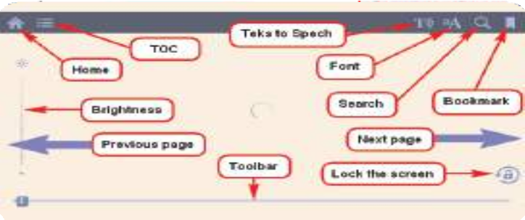

Keterangan:
Sumber: Dokumen Kemendikbud
Gambar 3.29 Fitur pada Gitden Reader

Tabel 3.2 Nama dan fungsi ﬁtur pada Gitden Reader

Nama Fungsi
Home | Tombol yang digunakan untuk kembali ke halaman  awal, sehingga akan ditampilkan library buku yang telah diimpor.
TOC | Berisi daftar isi, bookmarks, catatan, gambar, dan tabel yang terdapat pada EPUB.
Teks to Spech | Ketika ditekan akan membacakan teks dengan disertai suara.
Font | Berisi pengaturan huruf, paragraf, tampilan yang meliputi Single,, Dual, Scroll, dan latar belakang warna.
Search | Untuk melakukan pencarian pada EPUB.

Nama Fungsi
Bookmark | Untuk memberikan tanda di EPUB.
Brightness | Digunakan untuk mengatur kecerahan ketika membaca EPUB.
Previous page | Swipe ke kanan untuk pindah ke halaman sebelumnya.
Toolbar | Berfungsi untuk menggeser tampilan ke halaman yang diinginkan.
Next Page | Swipe ke kiri untuk pindah ke halaman setelahnya.
Lock the screen | Digunakan untuk mengunci tampilan (portrait/landscape) ketika ditekan.

Untuk membaca EPUB pada iOS, dapat mengunduh Gitden Reader pada iTunes.
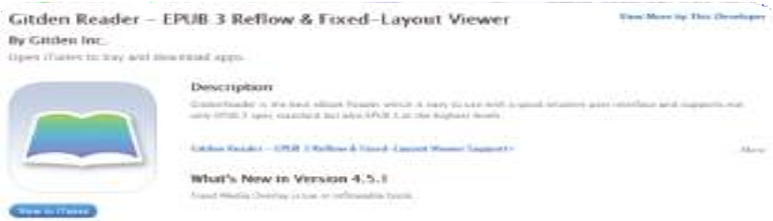
Aplikasi ini tersedia gratis dan dapat di install pada iPhone dan iPad. Pada Januari 2016, telah dilakukan update ke versi 4.5.1 dengan pilihan bahasa Ingris, Jepang, dan Cina. Aplikasi ini mendukung iOS 6.0 atau setelahnya. Selanjutnya import EPUB yang ingin dibaca. Tampilan Gitden Reader di iOS sama dengan tampilan di Android.
Jika ingin mempelajari lebih dalam aplikasi ini, silahkan membaca panduan secara lengkap pada situs: http://gitden.com/manual/.

Daftar Pustaka

Buzan, T. (2007). Buku pintar mind map. Jakarta: Gramedia Pustaka Utama.
Felix, M. and Woudhuysen, H. R. (2010). The Oxford Companion to the Book Oxford: Oxford University Press, p. 164.
Michalko, M. (2011). Cracking creativity the secrets of creative genius. United States: Ten Speed Press. Mears, AG. (1953). The Right Way To Speak in Public. United Kingdom: Emerson Books.Inc
Nugraha, H. C. (2012). Logika dan Algoritma, dan Penggunaanya Dalam Pemrograman Menggunakan Java. Jakarta: SEAMOLEC.
Sismoro, Heri. (2005). Pengantar Logika Informatika, Algoritma, dan Pemrograman Komputer. Bandung: Andi Publisher.

Internet
GCF Learn Free. (2015, 7 Oktober). Tutorial: Word 2013. Diunduh 08 Oktober 2016 dari http://www.gcﬂearnfree.org/word2013/
GCF Learn Free. (2015, 7 Oktober). Tutorial: PowerPoint 2013. Diperoleh 25 Oktober 2016 dari http://www.gcﬂearnfree.org/powerpoint2013/
GCF Learn Free. (2015, 26 Februari). Tutorial: Excel 2013. Diunduh 11 November 2016 dari http://www.gcﬂearnfree.org/excel2013/
Gitden. (2014). Gitden Reader manual. Diunduh 08 November 2016, dari http://gitden.com/manual/
International Digital Publishing Forum. (2011). EPUB. Diunduh 17 Mei 2013, dari http://idpf.org/epub Manual.Calibre-ebook. (2014, 13 Mei). Calibre User Manual. Diunduh 06 Desember 2016, dari
http://manual.calibre-ebook.com/
Margiono abdil. (2013, 12 Februari). Program PLC Untuk Traﬃck Light Jalan 4 Simpang 2 Jalur . Diunduh 09 Januari 2017, dari http://margionoabdil.blogspot.co.id/2013/02/program-plc-untuk- mengoperasikan.html
Readium. (2013). Readium Project Information. Diunduh 11 November 2016, dari http://readium.org/about/readium-projects-information
Resep masakan terbaru. (2015, 07 Nopember). Resep membuat chocolate ala good time. Diunduh 03 Januari 2017, dari http://resepmasakterbaru.com/resep-cara-membuat-chocolate-chips-cookies-ala- good-time.html
Sigil Ebook. (2016, 30 Oktober). Sigil-0.97 relased. Diunduh 23 November 2016, dari http://sigil- ebook.com/
Nulisbuku FAQ (2014). FAQ. Diunduh 05 Juni 2013, dari http://www.nulisbuku.com/faq
Qbaca. (2016). Buku Sekolah. Diunduh 28 Maret 2013, dari http://qbaca.com/cpath/buku-sekolah

aha kata seru yang menyatakan kegembiraan karena menemukan sesuatu.
argumen alasan yang dapat dipakai untuk memperkuat atau menolak suatu pendapat, pendirian, atau gagasan.
berpikir menggunakan akal budi untuk mempertimbangkan dan memutuskan sesuatu; menimbang- nimbang dalam ingatan.
common sense suatu kemampuan untuk menyerap dan memahami, serta memutuskan tentang sesuatu objek tertentu secara langsung.
logika pengetahuan tentang kaidah berpikir
logis berpikir sesuai dengan logika; benar menurut penalaran; masuk akal.
moralitas sopan santun, segala sesuatu yang berhubungan dengan etiket atau adat sopan santun.
nalar pertimbangan tentang baik buruk, aktivitas yang memungkinkan seseorang berpikir logis.
premis apa yang dianggap benar sebagai landasan kesimpulan; dasar pemikiran; kalimat atau proposisi yang dijadikan dasar penarikan kesimpulan di dalam logika.
rasional menurut pikiran dan pertimbangan yang logis; menurut pikiran yang sehat.
validitas bersifat valid (sifat benar menurut bahan bukti yang ada).
verbal secara lisan.
visual dapat dilihat oleh indera penglihatan.

Indeks

A
absolut, 82, 84 akun, 37, 122, 167
Algoritma, 11, 12, 17, 21, 24
Align, 43, 72, 159
anamnesis, 19
animasi, 7, 120, 121, 126, 143
aplikasi. Aplikasi
Aplikasi, 68, 142, 143, 144, 153, 168, 172
apotik, 19 aransemen, 1 artiﬁcial, 10
audien, 120, 128, 129, 130, 133, 134, 135, 136, 139
audience, 111
audio, 1, 7, 112, 124, 125, 141, 143, 144, 145, 147, 165

B
background, 119, 124
Bagan, 12, 13, 17, 19
bernalar, 10, 11, 26 blended learning, 1 border, 72, 73 Breaks, 60, 61 Buddha, 34
buku kerja, 69, 77, 91, 92, 93, 100

C
centang, 47, 60, 77, 97, 101, 114, 147, 160, 170
chococips, 17
Cycle, 52

D
daring, 52, 141 database, 14, 64 deduktif, 11
default, 36, 61, 68, 70, 73, 77, 82, 111, 126, 148, 150, 152 Design, 101, 106, 107, 111, 115
diagnosa, 19 digital citizenship, 7 directory, 64 divergen, 28
drop down, 42, 73

E
ekspresi, 79, 139 ekspresi matematika, 79 Elemen, 106 Emotional: emotional, 129
epistemologi, 10 Equation, 56 estetika, 10 etiket, 10
Excel, 65, 68, 72, 73, 74, 78, 79, 80, 81, 84, 85, 89, 91, 92, 93, 98, 100, 101, 102, 105

F
familiar, 25
fashion, 35
ﬁle, 32, 64, 65, 111, 112, 119, 120, 122, 124, 141, 142, 143, 144, 145, 147, 148, 149, 150, 151, 152, 153, 156, 157, 159,
162, 163, 164, 165, 168, 169, 170
ﬁlsafat, 10 ﬁlter, 96, 97 Flowchart, 12
font, 39, 40, 41, 42, 117, 118
Font, 40, 41, 68, 72, 111, 118, 159, 172
format, 32, 41, 42, 43, 54, 55, 58, 64, 66, 73, 74, 75, 76, 81, 82, 97, 101, 102, 105, 106, 108, 109, 110, 125, 141, 142, 143,
145, 147, 148, 149, 150, 151, 153, 154, 155, 156, 164, 165,
166
formula, 68, 69, 78, 79, 81, 82
frase, 46

G
Gadget, 128 gaya tabel, 100 grosir, 35

H
hidden, 37, 61 Hierarchy, 52 hierarki, 28
Home, 36, 41, 68, 70, 73, 74, 85, 86, 87, 88, 95, 100, 108, 111, 113, 159, 172
hyperlink, 92, 119, 159

I
ikhtisar, 48 Ilustrasi, 52, 145
indentasi, 39, 47, 48, 156, 158, 159 induktif, 11
Inisialisasi, 21 input, 13, 14
Insert, 36, 49, 53, 66, 68, 88, 91, 105, 111, 118, 122, 124, 125, 165
intelligence, 10
internet, 1, 27, 52, 123, 141, 149

J
jurnal, 54
Justify, 42, 43

K
kecakapan, 8, 10 keyboard, 57, 83, 84 konstan, 82 konsumen, 35
kursor, 43, 44, 47, 49, 50, 53, 58, 70, 71, 72, 126, 147, 157, 159, 165

L
laboratorium, 19, 20 landscape, 38, 172 Lansia, 20
layar, 14, 37, 125, 126, 142, 143, 147
legenda, 105, 106
lembar kerja, 69, 71, 72, 77, 79, 81, 84, 92, 93, 94, 95, 96, 98, 100, 101, 105, 108, 110
Logical: logical, 91, 129 Logika, 10, 90

M
mal, 35 margarine, 17 margin, 39, 64 massal, 27 Median, 88 meneroka, 4, 5 Merge, 50, 64, 66, 72
Metropolitan, 117, 118 moralitas, 10 mudarat, 10
multimedia, 141, 143, 165

N
naskah, 32, 36, 38, 63, 141, 142, 143, 144, 145, 147, 150, 151, 156, 157, 159, 161, 162, 166, 167, 169, 171
navigasi, 13, 46, 63, 112, 114, 117, 159
nirkertas, 32 noise, 137, 139 nuansa, 100 numbering, 45 nutrisi, 16

O
observasi, 24, 52, 53 online, 34
open source, 28, 32, 143, 166 operasi, 15, 32, 79, 80, 142, 144, 145
operator, 78, 79, 80
orientasi, 38, 64
otomatis, 44, 47, 50, 53, 54, 56, 57, 70, 79, 84, 86, 87, 88, 91, 101, 123, 125, 126, 145, 153, 159
output, 13, 14, 154 oven, 17

P
page breaks, 37, 38, 60, 69
panel, 34, 92, 93, 112, 114, 117, 121, 144, 162
Paragraph, 43, 44, 111, 121 pemrograman, 12 persentase, 73, 103
peta minda, 28, 29, 30, 31 plaza, 35
plug in, 1 poliklinik, 19, 20 portrait, 38, 172 pound, 79 premis, 11
presentasi, 7, 8, 32, 111, 112, 115, 116, 120, 121, 122, 126, 127, 128, 129, 130, 133
presisi, 37, 112 preview, 63 proporsi, 103 proprietary, 32, 141 prosedural, 13
proses, 1, 2, 3, 4, 7, 8, 12, 13, 14, 15, 18, 24, 25, 26, 28, 33, 54, 145
proyektor, 127 pseudo code, 12

R
rasionalitas, 10 Redo, 111 relief, 34
representasi, 22, 141
Ribbon, 37, 68, 91, 95, 98, 111
rontgen, 26
rumus, 56, 57, 73, 78, 79, 81, 82, 83, 84, 85, 86, 87, 88, 90, 91, 151

S
saham, 34
saraf, 28
Save, 68, 111, 151, 152, 153
screen, 37, 125, 126, 172
screnshot, 52
sel, 28, 48, 49, 50, 51, 68, 69, 70, 72, 73, 74, 75, 76, 78, 79, 80,
81, 82, 83, 84, 85, 86, 87, 88, 89, 90, 91, 92, 95, 100, 101,
105, 108
sheet, 65, 77, 84, 94
shopping, 35
shortcut, 41, 43, 107, 126, 168 sinergis, 29
sintak, 85, 90

sistematis, 11
situs, 38, 52, 166, 167, 172
skala, 104 skor, 89, 90
slide, 77, 112, 113, 114, 115, 116, 117, 118, 119, 120, 121, 122, 123, 125, 126, 127, 128, 129, 130, 131, 132, 133, 134, 136,
137, 138, 139
software, 29, 32
spasi, 33, 39, 43, 44, 45, 74, 84
Spasi, 44
Split, 51, 93, 120, 157
spreadsheet, 64, 68 storyboard, 130
Styles, 72, 73, 100, 107, 116
supermarket, 35

T
timer, 21 transisi, 120, 126 Transisi, 120 tren, 102, 108

U
Undo, 111
user interface, 13

V
valuta, 35 variabel, 21 verbal, 7, 135 visual, 7, 135

W
weekdays, 35
workbook, 69, 70, 77
worksheet, 65, 69, 71, 77, 84, 93, 94
workshop, 54, 132

X
- ray, 27

Z
ziarah, 34

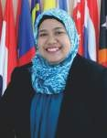
Nama Lengkap : Dipl. Ing (BA) Cahya Kusuma Ratih, S.ST, MT Telp. Kantor/HP : (62-21) 7422184, 7423 725
E-mail : cahya@seamolec.org
Alamat Kantor : SEAMOLEC
Komplek Universitas Terbuka Jl. Raya Pondok Cabe
Pondok Cabe, Tangerang Selatan Bidang Keahlian : Rekayasa Perangkat Lunak

Riwayat Pekerjaan /Profesi Dalam 10 Tahun Terakhir:
  - 2007 – 2008 : Instruktur muda VEDC Malang dan pengajar pada Joint
Program BA-Malang
  - 2009 - sekarang : Staf SEAMOLEC

Riwayat Pendidikan Tinggi dan Tahun Belajar:
- D4: Teknologi Informasi/Politeknik Elektronika Negeri Surabaya (2002 -2007)
- S1: Applied Information Science/Berüfsakademie Stuttgart (2005-2006)
- S2: Teknologi Media Digital dan Game Teknologi – Teknik Elektro/Institut Teknologi Bandung (2009 - 2010)

Judul Buku dan Tahun Terbit (10 tahun terakhir):
1. Simulasi Digital Jilid 1, Penerbit Kemdikbud (2013)

Judul Penelitian dan Tahun Terbit (10 tahun terakhir):
- Cahya Kusuma Ratih, Hans Weghorn, Hans Peter Grossmann, Dieter Hellwig, Andreas Schmeiser, and Heiko Hutschenreiter, "Mobile Ticket Control System with RFID cards for Adminstering Annual Secret Elections", in e-Society 2006, IADIS Proceedings, eds. Pedro Isaías, Maggie McPherson, and Frank Bannister, Vol. I, 477 -484, Dublin, July 2006
- Cahya Kusuma Ratih, Hans Weghorn, Hans Peter Grossmann, Dieter Hellwig, Andreas Schmeiser, and Heiko Hutschenreiter, "Mobile Ticket Control System with RFID cards for Adminstering Annual Secret Elections of University Committees", Informatica 31 (2007), 161-166
- Cahya Kusuma Ratih, Aciek Ida WS, Agung Harsoyo, Arief S-Rohman, “Analisis & Simulasi Faktor Harga, Bangunan, Fasilitas, dan Pelayanan Terhadap Kepuasan Penyewa Kamar Kos pada Game Juragan Kos”, pada The Fifth Electrical Power, Electronics, Communication, Control, and Informat ics Seminar (EECCIS 2010) di Universitas Brawijaya, EECCIS 2010 Proceeding (ISBN number 978-602-8692-25-0), 2010

Nama Lengkap : Dipl. Ing (BA) Cahya Kusuma Ratih, S.ST, MT Telp. Kantor/HP : (62-21) 7422184, 7423 725
E-mail : cahya@seamolec.org
Alamat Kantor : SEAMOLEC
Komplek Universitas Terbuka Jl. Raya Pondok Cabe
Pondok Cabe, Tangerang Selatan Bidang Keahlian : Rekayasa Perangkat Lunak

Riwayat Pekerjaan /Profesi Dalam 10 Tahun Terakhir:
- 2007 – 2008 : Instruktur muda VEDC Malang dan pengajar pada Joint
Program BA-Malang
- 2009 - sekarang : Staf SEAMOLEC

Riwayat Pendidikan Tinggi dan Tahun Belajar:
- D4: Teknologi Informasi/Politeknik Elektronika Negeri Surabaya (2002 -2007)
- S1: Applied Information Science/Berüfsakademie Stuttgart (2005-2006)
- S2: Teknologi Media Digital dan Game Teknologi – Teknik Elektro/Institut Teknologi Bandung (2009 - 2010)

Judul Buku dan Tahun Terbit (10 tahun terakhir):
1. Simulasi Digital Jilid 1, Penerbit Kemdikbud (2013)

Judul Penelitian dan Tahun Terbit (10 tahun terakhir):
- Cahya Kusuma Ratih, Hans Weghorn, Hans Peter Grossmann, Dieter Hellwig, Andreas Schmeiser, and Heiko Hutschenreiter, "Mobile Ticket Control System with RFID cards for Adminstering Annual Secret Elections", in e-Society 2006, IADIS Proceedings, eds. Pedro Isaías, Maggie McPherson, and Frank Bannister, Vol. I, 477 -484, Dublin, July 2006
- Cahya Kusuma Ratih, Hans Weghorn, Hans Peter Grossmann, Dieter Hellwig, Andreas Schmeiser, and Heiko Hutschenreiter, "Mobile Ticket Control System with RFID cards for Adminstering Annual Secret Elections of University Committees", Informatica 31 (2007), 161-166
- Cahya Kusuma Ratih, Aciek Ida WS, Agung Harsoyo, Arief S-Rohman, “Analisis & Simulasi Faktor Harga, Bangunan, Fasilitas, dan Pelayanan Terhadap Kepuasan Penyewa Kamar Kos pada Game Juragan Kos”, pada The Fifth Electrical Power, Electronics, Communication, Control, and Informat ics Seminar (EECCIS 2010) di Universitas Brawijaya, EECCIS 2010 Proceeding (ISBN number 978-602-8692-25-0), 2010

Riwayat Pekerjaan/Profesi (10 Tahun Terakhir)
Nama Lengkap Telp Kantor/HP Email
Akun Facebook Alamat Kantor

Bidang Keahlian
: Ilham Penta Priyadi
: +62 812 8389 6956
: penta@seamolec.org
: tidak ada
: SEAMOLEC
Kompleks Universitas Terbuka,
Jalan Cabe Raya, Pondok Cabe, Pamulang, Tangerang Selatan, Jawa Barat
: Komputer
- 2010-Saat ini : SEAMOLEC
- 2008-2010 : Madani Intelsys Data

Riwayat Pendidikan Tinggi dan Tahun Belajar
- Diploma IV : Teknik Media Digital (2008-2009)
- Diploma III : Teknik Komputer dan Jaringan (2006-2009)

Judul Buku dan Tahun Terbit (10 Tahun Terakhir)
1. Buku teks pelajaran Simulasi dan Komunikasi Digital (2013)

Buku yang pernah ditelaah, direvieu, dibuat ilustrasi, dan/atau dinilai (10 Tahun Terakhir)
1. Simulasi Digital

Judul Penelitian dan Tahun Terbit (10 tahun terakhir):
Tidak ada


Nama Lengkap : Heri Arum Nugroho
Telp. Kantor/HP : (+673) 2447992
E-mail : heri.arum@voctech.edu.bn Akun Facebook : facebook.com/harumn01
Alamat Kantor : SEAMEO VOCTECH Regional Centre,
Jalan Pasar Baharu, Gadong BE1318. Brunei Darussalam
Bidang Keahlian : Teknologi Informasi

Riwayat Pekerjaan /Profesi Dalam 10 Tahun Terakhir:
- Juni 2017– sekarang: Staﬀ Teknologi Informasi di SEAMEO VOCTECH Regional Centre, Brunei Darussalam
- Agustus 2016 – Juni 2017: Staﬀ Riset dan Pengembangan di Southeast Asian Ministers of Education Organization Regional Open Learning Centre (SEAMOLEC), Indonesia
- Mei 2013 – Februari 2015: Staﬀ Teknologi Informasi di Southeast Asian Ministers of Education Organization Regional Open Learning Centre (SEAMOLEC), Indonesia
- Juni – July 2014: Staﬀ Exchange Program di SEAMEO VOCTECH Regional Centre, Brunei Darussalam

Riwayat Pendidikan Tinggi dan Tahun Belajar:
- S2: Interdisciplinary Program of Information System/ Pukyong National University/ Korea Selatan (2015-2016)
- S2: Teknologi Media Digital dan Game/ Institut Teknologi Bandung/ Indonesia (2013 – 2016)
- D4: Teknologi Informasi Kesehatan/ Institut Teknologi Bandung/ Indonesia (2011 – 2013)
- D3: Teknik Elektronika/ Universitas Gadjah Mada/ Indonesia (2008 -2011)

Judul Buku dan Tahun Te rbit (10 tahun terakhir):
1. Simulasi Digital Jilid 1 untuk Sekolah Menengah Kejuruan Kelas X (2013)

Judul Penelitian dan Tahun Terbit (10 tahun terakhir):
- H. A. Nugroho, Y.Priyatna, A. S. Prihatmanto and K. H. Rhee, “Pseudonym -based Privacy Protection for Steppy Applications,” in The 6th International Engineering Seminar (INAES) Gadjah Mada University, Yogyakarta, 2016. [Scopus]
- H. A. Nugroho, A. S. Prihatmanto and K. H. Rhee, “Enhancing Privacy Protection in Steppy Applications through Pseudonymization,” in The Fall Conference of The Korea Information Processing Society (KIPS), Jeju, 2015
- H. A. Nugroho and K. H. Rhee, “An Improved Privacy Protection Based on Pseudonymization in Steppy Applications,” in Korea multimedia society (KMMS), Daegu, 2015
- H. A. Nugroho and K. H. Rhee, “Design Thinking: Tai Chi Virtual Tutor Mobile Application for Elderly Park in Augmented Urban Planning,” in Korea Multimedia Society (KMMS), Andong, 2015

  - 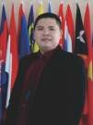2008- Sekarang: Southeast Asian Ministers of Education Organization Regional Open Learning Centre (SEAMOLEC)
Nama Lengkap Telp. Kantor/HP E-mail
Alamat Kantor

Bidang Keahlian
: Aggry Tiharapitra
: (021) 7422184/085718958904
: agi@seamolec.org
: Gd. SEAMOLEC, Komplek UT,
Jln. Cabe Raya Pondok Cabe, Pamulang 15418
: Teknik Informatika
Riwayat Pekerjaan /Profesi Dalam 10 Tahun Terakhir:

Riwayat Pendidikan Tinggi dan Tahun Belajar:
- S1: Fakultas Ilmu Komputer, Jurusan Teknik Informatika, Universitas Nasional Pasim, Bandung, (2010)

Judul Buku dan Tahun Terbit (10 tahun terakhir):
- Linux fundamental, Penerbit SEAMOLEC, (2012)
- Simulasi Digital Jilid 2, Penerbit Kemdikbud, (2013)

Judul Penelitian dan Tahun Terbit (10 tahun terakhir):
Tidak ada

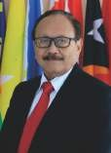
Nama Lengkap : Bagiono Djokosumbogo
Telp. Kantor/HP : +6221.7424154, +628118.979.837
E-mail : dbagiono@seamolec.org
Kantor : SEAMOLEC
Kompleks Universitas Terbuka Pondok Cabe, Tangerang Selatan
Bidang Keahlian : Elektroteknik
Pendidikan Teknik, Kejuruan, dan Vokasi

Riwayat Pekerjaan / Profesi Dalam 10 Tahun Terakhir
1999 – 2005 : Staf Senior Direktur Pendidikan Menengah Kejuruan, Ditjen Dikdasmen, Depdiknas
2006 – Maret 2008 : Staf Senior Kepala Biro Perencanaan dan Kerja Sama Luar Negeri,
Depdiknas
April 2008 – sekarang : Staf Ahli SEAMEO - SEAMOLEC (Southeast Asian Ministers of
Education Organisation – Open and Distance Learning Centre)

Riwayat Pendidikan Tinggi dan Tahun Belajar:
- 1957 – 1959 FTUI – ITB tingkat I
- 1961 – 1965 Diplôme d’Ingénieur ,Ecole Supérieure d’Ingénieur de Marseille, France

Judul Buku dan Tahun Terbit (10 t ahun terakhir):
- Sejarah Pendidikan Teknologi dan Kejuruan, 2004
- Sejarah Pendidikan Pertanian di Indonesia, 2012

Judul Penelitian dan Tahun Terbit (10 tahun terakhir):
  - Telaah terhadap Pusat Pengembangan dan Pemberdayaan Pendidik dan Tenaga Kependidikan (PPPPTK), Kementerian Pendidikan dan Kebudayaan, 2016

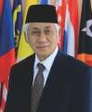
Nama Lengkap : Karyana
Telp. Kantor/HP : (021) 7422184/081514454391
E-mail : karyana@seamolec.org
Alamat Kantor : Gd. SEAMOLEC,
Komplek UT, Jln. Cabe Raya Pondok Cabe, Pamulang 15418
Bidang Keahlian : Pendidikan Bahasa Indonesia

Riwayat Pekerjaan /Profesi Dalam 10 Tahun Terakhir:
- 2005-2010 : General Manager pada Perusahan Animasi PT. CAM SOLUTION, BSD -Tangsel.
- 2016- Sekarang: Staf SEAMOLEC, Tangsel.

Riwayat Pendidikan Tinggi dan Ta hun Belajar:
1. PGSLP Yang disempurnakan: IKIP Negeri Medan, (1979)

Judul Buku dan Tahun Terbit (10 tahun terakhir):
- Sejarah Pendidikan Pertanian di Indonesia (2012)
- Simulasi Digital Jilid 1, Penerbit Kemdikbud (2013)

Judul Penelitian dan Tahun Terbit (10 ta hun terakhir):
Tidak ada

Sejak dikembangkan pada bulan Mei 2013, buku 1 dan 2 Simulasi dan Komunikasi Digital yang telah mengalami berbagai perubahan dan perbaikan. Berikut merupakan daftar kontributor maupun peninjau yang telahmenyumbangkan pemikirannya dalam pengembangan buku.

KONTRIBUTOR DAN PENINJAU (REVIEWER)

Kontributor | Peninjau
SEAMOLEC  Gatot Hari Priowirjanto Haritz Cahya N.  Haris Rustaman Albahri  Anti Rismayanti Dadan Sukma Bima Laksana P. Muhamad Iqbal Irwin Supriadi Tauﬁk Gusman Rizcy Hardi P Awanis Hidayati Haulia Ariﬁani Aditya Hans P. Prayitno  Dinul Rochman  P4TK BOE Malang Eko Subiyantoro Abdul Munif  Nanik Rahayu Farid Zuniawan Siswati | Mochamad Hariadi, Institut Teknologi Sepuluh November Romi Satria Wahono, PT. Br ainmatics  Pujiyanto, Univ. Negeri Malang Andi Pramono Univ. Malang  I Made Wiryana, Univ. Gunadarma Achmad Roﬁq, DGM Animation Slamet Sutrisno, SMK 57 Jakarta Hariyanto, SMK Negeri 8 Jakarta Zia Nailiah, SMK 1 Sidoarjo  Lin Mulyati, SMK 1 Jombang Joni Hasan, SMK 1 Cijulang  Soemantri, SMK Yaspim Sukabumi Heru Saputro, SMK Maarif NU Kudus  Akhmad Subkhi, SMK Maarif NU Ajibarang Sugeng Andono, SMK 2 Wonosari  Yunanto, SMKN 1 Magelang Edi Supriyadi, SMKN 2 Tarakan Peny Iswindarti, VEDC Malang  Amiroh Adnan, SMKN 3 Jombang Wahyudin, SMKN 1 Banyuwangi Cartika Wahyu, SMKN 2 Tarakan Suharto Sisar, SMKN 2 Padang Bambang Haryono, SMKN 1 Trenggalek Joestiharto, SMKN 7 Semarang  Maria Harpeni, SMKN 1 Magelang  M. Saﬁqurrohman, SMK AL Huda Kediri Abdul Majid, SMKN 6 Jakarta  Abdul Rosit, SMKN 45 Jakarta Agus Sutrisno, SMKN 7 Jakarta  Anna Besty Lowita, SMKN 11 Jakarta Joko Raharjo, Universitas Terbuka Dwi Wahyu Widiastuti, P4TK BMTI Hanif Azhari, SMKN 26 Jakarta  Indra Kusnadi, SMKN 51 Jakarta Joko Purwanto,P4TK Bispar Khaidir Mustafa, LPPPTK KPTK Pariaman Saragi, P4TK BBL Medan Supriadi, P4TK Pertanian  Trio Hardiyanto, SMKN 56 Jakarta Wasis Kartika SMKN 39 Jakarta  Nopyan Nugraha, SMK PGRI 109 Tangerang



